**UNIVERSIDADE PAULISTA**

**ANÁLISE E DESENVOLVIMENTO DE SISTEMAS**

**LUCAS EVANGELISTA RA: D6156A0**

**NELSON JOSÉ BARNABÉ JUNIOR RA: D823DB-1**

**NILTON MUNIZ RA: D695169**

**TIAGO NUNES RA: D700570**

**SISTEMA PONTO DE VENDA – LOJA IMPERADOR**

**SOROCABA – SP**

**2019**

**LUCAS EVANGELISTA RA: D6156A0**

**NELSON JOSE BARNABE RA: D823DB-1**

**NILTON MUNIZ RA: D695169**

**TIAGO NUNES RA: D700570**

**SISTEMA PONTO DE VENDA – LOJA IMPERADOR**

Trabalho de conclusão de curso para obtenção do título de graduação em Análise e Desenvolvimento de sistemas apresentado à Universidade Paulista – UNIP.

Orientador: Todos os Professores

**SOROCABA – SP**

**2019**

**LUCAS EVANGELISTA RA: D6156A0**

**NELSON JOSE BARNABE RA: D823DB-1**

**NILTON MUNIZ RA: D695169**

**TIAGO NUNES RA: D700570**

**SISTEMA PONTO DE VENDA – LOJA IMPERADOR**

Trabalho de conclusão de curso para obtenção do título de graduação em Análise e Desenvolvimento de sistemas apresentado à Universidade Paulista – UNIP.

Aprovado em:

BANCA EXAMINADORA

_______________________/__/___

Prof. Esp. Eduardo Martins Simi

Universidade Paulista – UNIP

_______________________/__/___

Prof. Dr. Irapuan Gloria Junior

Universidade Paulista – UNIP

_______________________/__/___

Prof. Esp. Richardson Kennedy Luz

Universidade Paulista UNIP

_______________________/__/___

Prof. Me. Ricardo Martins

Universidade Paulista UNIP

_______________________/__/___

Prof. Esp. Reverdan Almeida Sparinger

Universidade Paulista UNIP

**RESUMO**

Os avanços tecnológicos estão transformando a realidade de muitas empresas, sendo um elemento essencial para obtenção de uma gestão eficiente, principalmente no ramo do comércio em que o fluxo de entrada e saída de produtos é intensa. O tema deste trabalho busca desenvolver um sistema direcionado ao ponto de venda de uma loja de materiais de construção, denominada Loja Imperador. Atualmente todos os procedimentos realizados pela loja são feitos de forma manual sem o auxílio de um software computacional que permita o gerenciamento dessas atividades, resultando na falta de segurança e organização. Todas as pesquisas e bases transcritas neste projeto foram com apoio e necessidades da loja, identificadas pelo levantamento de requisitos.Neste cenário o projeto busca automatizartodo o processo de entrada de produtos no estoque, as vendas e compras realizadas, além dos cadastros dos clientes, fornecedores, produtose fabricantes, possibilitando a gestão plena do ponto de venda da loja.

Palavras Chaves: Sistema, venda e produtos.

**ABSTRACT**

The technological advances are transforming the reality of many companies, that being an essential element for the attainment of an effective management, mainly on the field of commerce of which the inflow and outflow is intense. The theme of this paper seeks the development of a system aimed at the point of sale of a hardware store, named Loja Imperador. Currently, all the procedures performed by the store are carried manually, without the assistance of a computational software that allows the managing of these activities, resulting in the lack of safety and organization. All the research and points transcribed on this project were made with the support and need of the store, identified by the requirements survey. In this scenario, the project seeks to automatize all the process of entrance of products into the stock, the sales and purchases made, aswell as the client’s registrations, suppliers, products and manufacturers, making possible the full-fledged management of the store’s point of sale.

**Palavras Chaves: System, sale and products.**

**LISTA DE FIGURAS**

Figura 4.0 – Requisitos funcionais 13

Figura 4.1 – Requisitos não funcionais 15

Figura 4.2 – Fluxograma geral do sistema 16

Figura 4.3 – Cronograma do Projeto 16

Figura 4.4 – Diagrama de Classes de Manter Usuários 17

Figura 4.5 – Diagrama de Classes de Manter Unidades 17

Figura 4.6 – Diagrama de Classes de Manter Produtos 18

Figura 4.7 – Diagrama de Classes de Manter Pessoa 18

Figura 4.8 – Diagrama de Classes de Manter Fabricantes 19

Figura 4.9 – Diagrama de Classes de Manter Cidades 19

Figura 4.10 – Diagrama de Classes de Manter Bairros 20

Figura 4.11 – Diagrama de Classes de Manter Ponto de Compra 20

Figura 4.12 – Diagrama de Classes de Manter Ponto de Venda 21

Figura 4.13 – Diagrama de Classes do Login 21

Figura 4.14 – Diagrama de Pacotes do Projeto 22

Figura 4.15 – Diagrama de Sequencia de Manter Usuários 23

Figura 4.16– Diagrama de Sequencia de Manter Unidades 23

Figura 4.17 – Diagrama de Sequencia de Manter Produtos 24

Figura 4.18 – Diagrama de Sequencia de Manter Pessoa 24

Figura 4.19 – Diagrama de Sequencia de Manter Fabricantes 25

Figura 4.20 – Diagrama de Sequencia de Manter Cidades 25

Figura 4.21– Diagrama de Sequencia de Manter Bairros 26

Figura 4.22 – Diagrama de Sequencia de Manter Pedido 27

Figura 4.23 – Diagrama de Sequencia de Manter PDV 28

Figura 4.24 – Diagrama de Sequencia do Login 28

Figura 4.25 – Diagrama de Atividade do Projeto 29

Figura 4.26 – Diagrama de Estados de Manter Usuários 29

Figura 4.27 – Diagrama de Estados de Manter Pedido 30

Figura 4.28 – Diagrama de Casos de Uso de Manter Usuários 30

Figura 4.29– Diagrama de Casos de Uso de Manter Unidades 31

Figura 4.30 – Diagrama de Casos de Uso de Manter Produtos 31

Figura 4.31– Diagrama de Casos de Uso de Manter Pessoa 32

Figura 4.32 – Diagrama de Casos de Uso de Manter Fabricantes 32

Figura 4.33 – Diagrama de Casos de Uso de Manter Cidades 33

Figura 4.34 – Diagrama de Casos de Uso de Manter Bairros 33

Figura 4.35 – Diagrama de Casos de Uso de Manter Ordem de Compra 34

Figura 4.36 – Diagrama de Casos de Uso de Manter PDV 34

Figura 4.37 – Diagrama de Casos de Uso do Login 35

Figura 4.38 – Modelo Conceitual do Banco de Dados 35

Figura 4.39 – Modelo Lógico do Banco de Dados 36

Figura 4.40 – Teste de software 37

Figura 5.0 – Tela do Login do Projeto 38

Figura 5.1 – Tela de Inicio 39

Figura 5.2 – Tela de Unidade 39

Figura 5.3 – Tela de Fabricantes 40

Figura 5.4 – Tela de Produtos 40

Figura 5.5 – Tela de Estoque 41

Figura 5.6 – Tela de Cidades 41

Figura 5.7 – Tela de Bairro 42

Figura 5.8 – Tela Pessoas 42

Figura 5.9 – Tela Usuários 43

Figura 5.10 – Tela ODC Novo 43

Figura 5.11 – Tela ODC Consultar 44

Figura 5.12 – Tela PDV Novo 45

Figura 5.14 – Tela PDV Consultar 46

**SUMÁRIO**

1.0INTRODUÇÃO 1

1.1 JUSTIFICATIVA 1

1.2 OBJETIVOS 1

**1.2.1 Objetivo Geral** 1

**1.2.2 Objetivo específico** 1

2.0 REVISAO DE LITERATURA 2

2.1 SOFTWARE 2

**2.1.1 Qualidade de Software** 2

2.2 CONCEITOS DA ORIENTAÇÃO A OBJETOS 2

**2.2.1 Análise de Sistemas Orientada a Objeto** 3

**2.2.2 Programação Orientada a Objeto** 3

2.2.2.1Objeto 4

2.2.2.2 Classes 4

2.2.2.3Herança 4

2.2.2.4 Polimorfismo 4

2.2.2.5Encapsulamento 5

2.3 PADRÕES DE ARQUITETURA DE SOFTWARE 5

**2.3.1 MVC** 5

2.3.1.1Modelo 5

2.3.1.1Visão 6

2.3.1.1Controlador 6

2.4GESTÃO DE PROJETOS 6

2.5GESTÃO DA QUALIDADE DE SOFTWARE 7

3.0 FERRAMENTAS DE DESENVOLVIMENTO 8

3.1 VISUAL STUDIO 8

3.2 SQL SERVER 8

3.3 DIAGRAMA DE CLASSES 9

3.4 DIAGRAMA DE PACOTES 9

3.5DIAGRAMA DE SEQUÊNCIA 9

3.6DIAGRAMA DE ATIVIDADES 10

3.7DIAGRAMA DE ESTADOS 10

3.8DIAGRAMA DE CASOS DE USO 10

3.9MODELO CONCEITUAL DO BANCO DE DADOS 10

3.10MODELO LÓGICO DO BANCO DE DADOS 11

3.11MODELO FÍSICO DO BANCO DE DADOS 11

4.0 DESENVOLVIMENTO 12

4.1 IDENTIFICAÇÃO DA EMPRESA 12

4.2 SITUAÇÃO PROBLEMA 12

4.3 REQUISITOS FUNCIONAIS 13

4.4 REQUISITOS NÃO FUNCIONAIS 15

4.5 FLUXOGRAMA GERAL 16

4.6 PLANEJAMENTO (CRONOGRAMA) 16

4.7 DIAGRAMA DE CLASSES 17

4.8 DIAGRAMA DE PACOTES 22

4.9 DIAGRAMA DE SEQUÊNCIA 23

4.10 DIAGRAMA DE ATIVIDADES 29

4.11 DIAGRAMA DE ESTADOS 29

4.12 DIAGRAMA DE CASOS DE USO 30

4.13MODELO CONCEITUAL DO BANCO DE DADOS 35

4.14 MODELO LÓGICO DO BANCO DE DADOS 36

4.16 TESTES DE SOFTWARE 37

5.0 MÉTODOS 38

5.1 FUNCIONAMENTO DO SISTEMA E APRESENTAÇÃO DAS TELAS 38

5.2MELHORIAS FUTURAS 46

6.0 CONCLUSÃO 47

REFERÊNCIAS BIBLIOGRÁFICAS 48

ANEXO A - TERMO DE ABERTURA DO PROJETO 51

ANEXO B - BANNER 55

ANEXO C–MODELO FÍSICO 56

ANEXO D – CÓDIGO FONTE 74

# 1.0INTRODUÇÃO

## 1.1 JUSTIFICATIVA

Com o constante desenvolvimento e expansão das tecnologias, os sistemas computacionais estão sendo cada vez mais necessários, seja em industrias, comércios e em até em pequenos empreendimentos.

Nesse contexto, surge a proposta de desenvolvimento para Loja mperador, onde todo o processo hoje é feito manualmente, com poucos recursos tecnológicos.

O sistema busca facilitar o atendimento ao cliente e gerir o ponto de venda, realizando o controle de estoque e vendas realizadas. Hoje, todo esse processo é feito manualmente, com o sistema, vamos implementar a praticidade e a rapidez para um atendimento e gestão mais significativo.

## 1.2 OBJETIVOS

## **1.2.1Objetivo Geral**

O objetivo deste projeto é contemplar a necessidade da Loja Imperador e através dos conceitos das disciplinas da graduação de análise e desenvolvimento de sistema desenvolver um sistema com uma base sólida para futuras implementações, buscando melhoraria continua dos processos realizados.

## **1.2.2Objetivo específico**

Destina-se:

* Desenvolver o projeto utilizando-se das metodologias e boaspraticas de programação e gestão de projetos lecionados durante o semestre letivo.
* Apresentar uma solução ao cenário proposto para o desenvolvimento de um sistema PDV.
* Elaborar toda a documentação de software exemplificando os processos que ocorrem em toda a operação do sistema.
* Suprir as necessidades da empresa utilizando os conceitos de Análise Orientada a Objetos com o levantamento de requisitos, elaboração de diagramas e fluxogramas para melhor entendimento.

# 2.0 REVISAO DE LITERATURA

Nesta seção é apresentado todo conteúdo teórico para a compreensão e desenvolvimento do trabalho, abordando alguns conceitos que contemplam as bases para a concepção do sistema proposto.

## 2.1 SOFTWARE

## 

O mundo moderno não poderia existir sem o software. Infraestruturas e serviços nacionais são controlados por sistemas computacionais, e a maioria dos produtos elétricos inclui um computador e um software que o controla. A manufatura e a distribuição industriais são totalmente informatizadas, assim como o sistema financeiro (SOMMERVILLE,2011).

O software será cada vez mais o principal articulador da inteligência humana aplicada aos computadores e a uma infinidade de aparelhos que utilizam microprocessadores (SILVEIRA, 2004).

Existem diversas plataformas no mundo em que são desenvolvidos variados tipos de software, sendo eles aplicativos para smartphones que viraram febre neste século e sistemas para empresas e indústrias. É de grande importância sistemas para controlar e gerenciar uma linha de produção, fazendo o controle de grandes máquinas e substituindo ainda mais a mão de obra humana.

## **2.1.1Qualidade de Software**

Qualidade de software é a conformidade com requisitos funcionais e de desempenho explicitamente declarados, padrões de desenvolvimento explicitamente documentados e características implícitas, que são esperadas em todo software desenvolvido profissionalmente (PRESSMAN, 2002).

## 2.2 CONCEITOS DA ORIENTAÇÃO A OBJETOS

A proposta de orientação a objetos é representar da forma mais fiel possível as situações do mundo real nos sistemas computacionais. No caso, o mundo pode ser considerado como um todo, o qual é composto por vários objetos, e estes possuem interação entre si. Da mesma forma a orientação a objetos não considera os sistemas computacionais como uma coleção estruturada de processos, mas sim, como uma coleção de objetos que possuem interação uns com os outros (CORREIA, 2006).

## **2.2.1Análise de Sistemas Orientada a Objeto**

A análise de sistema orientada a objeto é extremamente importante para o analista saber quais são as verdadeiras necessidades do cliente, saber os princípios da utilização do sistema, fazer o levantamento de requisitos e fazer os diagramas e fluxogramas para maior compreensão de como será desenvolvido o sistema.

Após todo este trabalho, é dada a continuação para o projetista, que, entretanto observa como o projeto pode ser representado por um conjunto de objetos que interagem e que gerenciam seu estado e operações. Apresentam vários modelos que podem ser usados para descrever o sistema, como por exemplo, os diagramas de classe. Ambos terão de se comunicar pois após a analise, o projetista não poderá fazer futuras alterações nos diagramas, a não ser que o cliente solicite a mudança de algo interno do sistema.

O conceito de orientação a objetos surgiu com o intuito de minimizar os problemas encontrados até então na criação de softwares complexos, projetados por meio de decomposição funcional e sub-rotinas.

ParaRumbaugh,OrientaçãoaObjetoséumanovamaneiradepensarosproblemas utilizandomodelosorganizadosapartirdeconceitosdomundoreal.

## **2.2.2Programação Orientada a Objeto**

Uma vez que os objetos possuem comportamentos em determinadas situações, para que os objetos computacionais possam realizar tais comportamentos corretamente, é preciso que sejam utilizadas estruturas de dados que os simulem, facilitando a programação pelo uso de uma metodologia unificada para análise e programação. Os objetos que foram identificados e modelados pelo analista podem ser implementados da mesma maneira que foram projetados, não sendo necessário traduzir as informações dos diagramas de análise para estrutura de dados e de programação, da forma que ocorre na análise estruturada (CORREIA, 2006).

Para entender um pouco mais sobre programação orientada o objeto, é necessário conhecer alguns conceitos descritos nos itens a seguir.

## 2.2.2.1Objeto

Um objeto pode ser entendido como uma “coisa” física, por exemplo, um carro, uma casa ou uma moto. Pode-se definir objeto como uma equação ou uma conta bancária, neste caso puramente mental, pois não existiria uma “coisa” física que possa impressionar nossos sentidos para que estes o percebam como um objeto físico (CORREIA, 2006).

## 2.2.2.2 Classes

Juntamente com objetos, as classes são um dos pilares fundamentais da orientação a objetos. Classes são basicamente uma coleção de objetos similares que podem ser definidos através de um conjunto de atributos e operações (métodos) de natureza similar (PUGA, RISSETTI, 2004).

## 2.2.2.3Herança

Herança é um mecanismo que permite que características comuns a diversas classes sejam facilitadoras em uma classe base, ou superclasse. A partir de uma classe base, outras classes podem ser especificadas. Cada classe derivada ou subclasse apresenta as características (estrutura e métodos) da classe base e acrescenta a elas o que for definido de particularidade para ela (RICARTE, 2001).

## 2.2.2.4 Polimorfismo

Segundo (MOTA, 2003), em Orientação a Objetos polimorfismo é o princípio pelo qual duas ou mais classes derivadas de uma mesma superclasse podem invocar métodos que têm a mesma identificação (assinatura), mas comportamentos distintos, especializados para cada classe derivada, usando para tanto uma referência a um objeto do tipo da superclasse.

## 2.2.2.5Encapsulamento

Encapsulamento é agrupar em um determinado lugar códigos que por muitas vezes apareciam em conjunto dentro de um programa, atribuindo um nome a esse grupo. Assim surgiu o conceito de sub-rotina, onde sempre que fosse necessário, poder-se-ia requisitar a execução do grupo utilizando o nome atribuído (GOETTEN; WINCK, 2006).

## 2.3 PADRÕES DE ARQUITETURA DE SOFTWARE

Padrões de arquitetura nada mais são do que uma forma de compartilhar experiências de desenvolvimento a partir de outros desenvolvedores para disseminar o reuso de sistemas de software. O início da utilização de padrões foi marcado pela publicação de um livro por Gamma, em 1995. O objetivo do livro era fornecer padrões de projeto para linguagens orientadas a objeto, que haviam apenas recentemente começado a serem utilizadas no mercado (SOMMERVILLE, 2011).

Existem diversos padrões de arquitetura de software, neste projeto foi utilizado o MVC *(Model-view-controller)* pela sua facilidade e organização.

## **2.3.1 MVC**

A fundamentação do MVC está em separar o que está sendo apresentado para o usuário através da GUI (Graphical User Interface) e a manipulação dos dados do sistema em si. Esta separação é feita através de três componentes com interações diretas entre eles. Os componentes são modelo (model), visão (view) e controlador (controller) (SOMMERVILLE, 2011).

## 2.3.1.1Modelo

A camada de modelo é a responsável por encapsular os dados e as funcionalidades do software. O componente age como um gerente, interceptando todas as operações associadas à manipulação destes dados. Também é chamada esta camada de modelo de domínio; normalmente o modelo não tem noção nenhuma das interações do usuário com a interface. (FOWLER, 2006).

## 2.3.1.1Visão

O componente de visão é responsável por exibir as informações e decidir como estas informações serão exibidas ao usuário (SOMMERVILLE, 2011).

## 2.3.1.1Controlador

O componente do controlador é responsável por gerenciar a interação do usuário com a interface, como por exemplo: clicar em teclas, mouse ou interagir com os elementos visíveis e repassar as informações para a visão e o modelo para que os dados sejam persistidos (SOMMERVILLE, 2011).

## 2.4GESTÃO DE PROJETOS

A gestão de projetos é uma das áreas mais importante na tomadas de decisões, ela compreende métodos e ferramentas que organizam as tarefas, identificam sua sequência de execução e dependências existentes, apoia a alocação de recursos e tempo, além de permitir o rastreamento da execução das atividades e medição do progresso relativo ao que foi definido no plano de projeto.

De acordo com o PMBOK (2004), os processos de gerenciamento da qualidade do projeto incluem todas as atividades da organização executora que determinam as responsabilidades, os objetivos e as políticas de qualidade, de modo que o projeto atenda às necessidades que motivaram sua realização.

Eles implementam o sistema de gerenciamento da qualidade através da política, dos procedimentos e dos processos de planejamento da qualidade, garantia da qualidade e controle da qualidade, com atividades de melhoria contínua dos processos conduzidas do início ao fim, conforme adequado. (PMI, 2004, p.179)

## 2.5GESTÃO DA QUALIDADE DE SOFTWARE

Um dos principais desafios atuais enfrentados pelos grupos de desenvolvedores de sistemas é definir a qualidade do software. A qualidade pode ser definida como “Conformidade a requisitos funcionais e de desempenho explicitamente declarados, a padrões de desenvolvimento claramente documentados e a características implícitas que são esperadas de todo o software profissionalmente desenvolvido.”(PRESMANN, 2007).

De acordo com a ISO/IEC 9126, um software de qualidade precisa conter a funcionalidade, ou seja, se foi desenvolvido de acordo com o que foi definida no levantamento de requisitos, a confiabilidade, se o software continua no nível de desempenho das condições que foram estabelecidas, a usabilidade, facilidade de compreensão do software (fácil de usar), eficiência, se o tempo de execução do software é compatível com os requisitos do sistema, a manutenibilidade, se o software tem a capacidade de ser modificado e a portabilidade, se o software pode ser transferido de um lugar para o outro.

# 3.0 FERRAMENTAS DE DESENVOLVIMENTO

## 3.1 VISUAL STUDIO

O Visual Studio é uma ótima ferramenta para desenvolvimento de sistemas, segundo José Carlos Macoratti, umcódigo bem arrumado e organizado se torna mais legível e mostra o nível de cuidado e atenção que o desenvolvedor tem com o seu projeto, o Visual Studio oferece diversas opções para organizar e formatar o seu código de forma a torná-lo mais legível.

A WPF (Windows Presentantion Fundation)  é uma tecnologia que se propõe ser uma alternativa ao modelo Windows Form, e, em se tratando de recursos a WPF vai além de acordo com José Carlos Macoratti. Este projeto também possui um nível de organização maior e contém mais recursos que o próprio Windows Form.

Com o padrão de desenvolvimento singleton, é possível impedir que outras classes façam a instancia da classe que contém o mesmo. De acordo com José Carlos Macoratti, este padrão é efetivo por limitar o número máximo de instâncias de uma classe a somente uma única instância. Neste caso se mais que um objeto necessitar usar uma instância da classe Singleton estes objetos compartilham a mesma instância da classe Singleton.

## 3.2 SQL SERVER

Baseada nas linguagens de Álgebra e Cálculo Relacional, e inicialmente denominada SEQUEL (Structured English QUEry Language), SQL hoje é a linguagem padrão para Sistemas Gerenciadores de Bancos de Dados Relacionais (SGBDR), sendo mais intelegível do que suas linguagens maternas – consideradas

técnicas demais para o usuário (ELMASRI, NAVATHE, 2011).

A Structured Query Language (SQL) ou Linguagem de Consulta Estruturadafoi criada pela IBM Research, no início da década de 1970, para o protótipo de umsistema de banco de dados chamado System R (DATE, 2004).

## 3.3 DIAGRAMA DE CLASSES

Um diagrama de classes é um modelo fundamental de uma especificação orientada a objetos. Produz a descrição mais próxima da estrutura do código de um programa, ou seja, mostra o conjunto de classes com seus atributos e métodos e os relacionamentos entre classes. Classes e relacionamentos constituem os elementos sintáticos básicos do diagrama de classes (SILVA, 2009). O diagrama de classes é fundamental na interpretação dos métodos e atributos contidos no sistema.

## 3.4 DIAGRAMA DE PACOTES

O pacote é um elemento sintático voltado a conter elementos sintáticos de uma especificação orientada a objetos. Esse elemento foi definido na primeira versão de UML para ser usado nos diagramas então existentes, como diagrama de classes, por exemplo. Na segunda versão da linguagem, foi introduzido um novo diagrama, o diagrama de pacotes, voltado a conter exclusivamente pacotes e relacionamentos entre pacotes (SILVA, 2009). O diagrama de pacotes é utilizado também para fácil organização dos diagramas de classe, deste modo fica exposta facilmente a visualização dos objetos e onde estão conectados.

## 3.5DIAGRAMA DE SEQUÊNCIA

O foco do diagrama de sequência está na identificação de interações entre os objetos com o tempo. O maior benefício do diagrama é que ele ajuda a identificar as mensagens trocadas entre os objetos (Pender, 2004).

No diagrama de seqüência a troca de mensagens exige um transmissor e um receptor, um receptor precisa ter uma interface para poder receber uma mensagem. Logo, se uma mensagem tiver que ser enviada de um objeto para outro, o receptor terá de definir uma interface em conformidade com a mensagem (Pender, 2004).

O Beneficio deste diagrama é o relacionamento que ele possui com o algoritmo do software e na troca de informações de cada processo.

## 3.6DIAGRAMA DE ATIVIDADES

O diagrama de atividades representa a execução das ações e as transições que são acionadas pela conclusão de outras ações ou atividades. Uma atividade pode ser descrita como um conjunto de ações e um conjunto de atividades. A diferença básica entre os dois conceitos que descrevem comportamento é que a ação é atômica, admitindo particionamento, o que não se aplica a atividade, que pode ser detalhada em atividades e ações (SILVA, 2009).

## 3.7DIAGRAMA DE ESTADOS

O diagrama de máquina de estados é um diagrama comportamental semelhante ao diagrama de atividades. Porém uma máquina de estados representa o comportamento de um objeto através de uma seqüência de estados pelos quais o objeto passa durante o tempo de vida, em resposta a eventos (GONÇALVES, T. J. ENYO; CORTÉS, MARIELA INÉS, 2015)

## 3.8DIAGRAMA DE CASOS DE USO

O Diagrama de Casos de Uso é necessário da parte da analise, para melhor entendimento da esquematização do projeto. De acordo com Eduardo Bezerra, a realização de um caso de uso é responsabilidade de um conjunto de objetos que devem colaborar para produzir o resultado daquele caso de uso. Com base nisso, o modelador aplica a técnica de análise dos casos de uso para identificar as classes necessárias à produção do comportamento que está documentado na descrição do caso de uso.

## 3.9MODELO CONCEITUAL DO BANCO DE DADOS

O modelo conceitual do banco de dados é uma descrição de banco de dados de forma independente de implementação num sistema de gerenciamento. Registra que dados podem aparecer no banco, mas não registra COMO estes dados estão armazenados no SGBD.

## 3.10MODELO LÓGICO DO BANCO DE DADOS

O modelo lógico do banco de dados compreende uma descrição das estruturas que serão armazenadas no banco e que resulta numa representação gráfica dos dados de uma maneira lógica, inclusive nomeando os componentes e ações que exercem uns sobre os outros.

## 3.11MODELO FÍSICO DO BANCO DE DADOS

O modelo físico é uma descrição de um banco de dados no nível de abstração visto pelo usuário do SGBD. Assim, esse modelo depende do SGBD que está sendo usado. Aqui são detalhados os componentes da estrutura física do banco, como tabelas, campos, tipos de valores, índices, etc.

# 4.0 DESENVOLVIMENTO

Neste projeto foi desenvolvido um sistema PDV utilizando a plataforma de desenvolvimento Visual Studio dentro de um padrão de projeto tipo WPF, inspirado no padrão de projeto de software M.V.C *(Model, View, Controller)*, o mesmo foi dividido em 3 projetos internos, *Model, View e Controller*, ambos tem sua própria função dentro do sistema. Todas as informações digitadas no *View* sãoenviadas para o *Model*, o mesmo envia para a *Controller* e ele envia para objeto de acesso a dadose ela se comunica com obanco de dados, fazendo assim as validações necessárias, para retornar para a *View*. No mesmo foram desenvolvidas telas de cadastro e consulta para usuários, pessoa, fabricante, produtos, unidades, cidades, bairros, vendas, compras e estoque.

## 4.1 IDENTIFICAÇÃO DA EMPRESA

A empresa atua no ramo de materiais de construção a mais de 10 anos no mercado, sempre trabalhando com produtos de qualidade e prestando serviços para seus clientes da região de Votorantim e Sorocaba. Atualmente a empresa trabalha com todo o acabamento interno e externo de obras, como: telhas, madeiras, churrasqueiras, granitos e acessórios para churrasco.

* **Razão Social**: Muniz & Muniz Telhas, Mármores e Granitos LTDA - ME
* **Nome Fantasia**: Loja Imperador
* **Endereço**: Av. Gisele Constantino, 222 – Parque Bela Vista
* **Telefone(s)**: (15) 3243-8735 / (15) 3247-1231
* **Cidade**: Votorantim
* **Proprietário**: Nilton Augusto Muniz

## 4.2 SITUAÇÃO PROBLEMA

Atualmente a empresa Loja Imperador não possui um sistema que faça a parte de gerenciamento de cadastro e consultas de clientes, fornecedores e produtos, tudo isso é feito através de uma planilha que na qual a mesma faz também todo o controle de estoque.

Em função disto, foi desenvolvido um sistema PDV para que esse problema seja solucionadoda melhor forma possível, assim garantindo segurança e organização das informações.

## 4.3 REQUISITOS FUNCIONAIS

Os requisitos funcionais são aqueles que descrevem o comportamento do sistema, suas ações para cada entrada, ou seja, é aquele que descreve as funcionalidades, as quais se esperam para que sistema forneça. Eles dependem do tipo de software que está sendo desenvolvido, do conhecimento passado pelos usuários sobre o negocio em si e do que se deve fazer o software que se espera desenvolver.

A tabela da imagem da figura 4.0 descreve todos os requisitos funcionais do sistema.

Figura 4.0 – Requisitos funcionais

|  |  |  |  |
| --- | --- | --- | --- |
| **ID** | **Requisito** | **Descrição** | **Caso de Uso** |
| RF001 | Cadastro de Usuário | O sistema poderá realizar o cadastro de usuários. | Cadastrar Usuário |
| RF002 | Consulta de usuários | O sistema poderá realizar consultas de usuários. | Consultar Usuários |
| RF003 | Consulta de Usuários por ID | O sistema poderá realizar consultas de usuários por ID. | Consultar Usuário Por ID |
| RF006 | Atualização de Usuários | O sistema poderá realizar atualizações de usuários cadastrados. | Atualizar Usuário |
| RF007 | Exclusão de Usuários | O sistema poderá fazer a exclusão de usuários. | Excluir Usuário |
| RF012 | Cadastrar Bairros | Poderá fazer um cadastro de bairro relacionado ás entregas. | Cadastrar Bairros |
| RF013 | Consultar Bairros Por Cidades | Poderá realizar consultas de bairros através das cidades. | Consultar Bairros Por Cidades |
| RF014 | Consultar Bairro | Poderá realizar consultas somente pelo bairro. | Consultar Bairro |
| RF015 | Consultar Bairro por ID | Poderá realizar consultas de bairros através do ID. | Consultar Bairro por ID |
| RF016 | Atualizar Bairro | Poderá fazer atualização dos bairros. | Atualizar Bairro |
| RF017 | Excluir Bairro | Poderá fazer a exclusão dos bairros. | Excluir Bairro |
| RF018 | Cadastrar Cidades | Poderá realizar cadastros de cidades. | Cadastrar Cidade |
| RF019 | Atualizar Cidade | Poderá realizar atualizações das cidades. | Atualizar Cidade |
| RF020 | Consultar Cidade | Poderá realizar consultas das cidades. | Consultar Cidade |
| RF021 | Consultar Cidades Por Estado | Poderá realizar consultas das cidades por estado. | Consultar Cidades Por Estado |
| RF022 | Consultar Cidade Por ID | Poderá realizar consultas das cidades pelo ID. | Consultar Cidade Por ID |
| RF023 | Excluir Cidade | Poderá fazer a exclusão das cidades. | Excluir Cidade |
| RF024 | Cadastrar Pessoa | Poderá realizar cadastros de pessoas. | Cadastrar Pessoa |
| RF025 | Excluir Pessoa | Poderá fazer exclusão de pessoas. | Excluir Pessoa |
| RF026 | Salvar Pessoa | Poderá salvar informações de pessoas. | Salvar Pessoa |
| RF027 | Consultar Pessoa | Poderá realizar consultas de pessoas. | Consultar Pessoa |
| RF028 | Atualizar Pessoa | Poderá realizar atualizações de informações de pessoas | Atualizar Pessoa |
| RF029 | Consultar Pessoa por ID | Poderá realizar consultas de pessoas por ID. | Consultar Pessoa por ID |
| RF030 | Cadastro de Produto | Poderá realizar cadastros de produtos. | Cadastrar Produto |
| RF031 | Consulta de Produtos | Poderá realizar consultas de produtos. | Consultar Produtos |
| RF032 | Consulta de Produto Pelo ID | Poderá realizar consultas de produtos pelo ID. | Consultar Produto Por ID |
| RF033 | Atualizaçãode Produto | Poderá realizar Atualizações dos produtos. | Atualizar Produto |
| RF034 | Exclusão de Produto | Poderá fazer a exclusão de produtos. | Excluir Produto |
| RF035 | Cadastro de Fabricante | Poderá realizar cadastro de fabricantes. | CadastrarFabricante |
| RF036 | Consulta de Fabricante | Poderá realizar consultas de fabricantes | Consultar Fabricante |
| RF037 | Consultade Fabricante Por ID | Poderá realizar consultas de fabricantes por ID | Consultar Fabricante Por ID |
| RF038 | Atualização de Fabricante | Poderá realizar atualizações em fabricantes | Atualizar Fabricante |
| RF039 | Exclusão de fabricante | Poderá fazer a exclusão de fabricantes | ExcluirFabricante |
| RF040 | Cadastro de Unidade | Poderá realizar cadastro de unidades | Cadastrar Unidade |
| RF041 | Consulta de Unidades | Poderá realizar consultas de unidades | Consultar Unidades |
| RF042 | Consulta de Unidade Por ID | Poderá realizar consultas de unidades por ID | Consultar Unidade Por ID |
| RF043 | Exclusão de Unidades | Poderá fazer a exclusão de unidades | Excluir Unidades |
| RF044 | Consulta Pedido de Venda | Poderá fazer a consulta de Pedidos de Venda | Consultar Pedido |
| RF045 | Consulta de Pedido de Venda por ID | Poderá fazer a consulta de Pedidos de Venda pelo ID | Consultar Pedido de Venda por ID |
| RF046 | Cadastra Pedido de Venda | Poderá fazer o cadastro dos Pedidos de Venda | Cadastrar Pedido de Venda |
| RF047 | Adiciona Quantidades dos produtos | Poderá acrescentar produtos no pedido | Adicionar Quantidade Produto Venda |
| RF048 | Remove Quantidades dos produtos | Poderá fazer a remoção de quantidade dos produtos | Remover Quantidade Produto Venda |
| RF049 | Calcula Valor Total dos pedidos | Poderá calcular o valor total do Pedido | Calcular Valor Total do Pedido |
| RF050 | Cadastra produtos no Pedido da Venda | Poderá fazer o cadastro de produtos no pedido da venda | Cadastrar Produto Pedido Venda |
| RF051 | Consulta de produtos por ID na Ordem de compra | Poderá consultar os produtos por ID na ordem de compra | Consultar produtos porID na ordem de compra |
| RF052 | Consulta Todas as ordens de compra | Poderá consultar todas as ordens de compra cadastradas | Consultar Todas as Ordens de compra |
| RF053 | Cadastra ordem de compra | Poderá fazer cadastro de ordens de compra | Cadastrar Ordem de Compra |
| RF054 | Adiciona Quantia aos produtos | Poderá fazer adição de produtos naordem compra | Adicionar Quantidade Produto Ordem de Compra |
| RF055 | Remove Quantia de produto na ordem decompra | Poderá fazer remoção dos produtos na ordem de compra | Remover Quantidade Produto Ordem de Compra |
| RF056 | Calcula Valor Total da ordem de compra | Poderá fazer o calculo total da ordem de compra | Calcular Valor Total da Ordem de Compra |

Fonte: Autoria Própria, 2019

## 4.4 REQUISITOS NÃO FUNCIONAIS

Os requisitos não funcionais não estão ligados diretamente com as funções fornecidas pelo sistema. Em geral se preocupam com padrões de qualidade como confiabilidade, desempenho, segurança, usabilidade, portabilidade, legibilidade, qualidade, manutenção, entre outros. São muito importantes, pois definem se o sistema será eficiente para a tarefa que se propõe a fazer.

A tabela da imagem 4.1 descreve todos os requisitos não funcionais do sistema.

Figura 4.1 – Requisitos não funcionais

|  |  |
| --- | --- |
| **ID** | **Descrição** |
| RNF001 | Plataforma Windows 7 ou superior; |
| RNF002 | Sistema com linguagem C#; |
| RNF003 | Comunicação com banco de dados SQL Server; |
| RNF006 | O sistema deverá suportar carga máxima de 15 usuários simultâneos com degradação de desempenho de, no máximo 10% em qualquer operação |
| RNF007 | Disponibilidade de pelo menos 99,95% do tempo em dias de semana entre 08:00 ao meio-dia e pelo menos 99,1% entre meio-dia e 18:00 |
| RNF008 | Não haver falhas em comunicação com o banco durante a gravação |
| RNF009 | Variáveis de entrada com valores default |
| RNF011 | Um novo usuário deverá ser capaz de utilizar o sistema após não mais de 30 minutos de orientação |
| RNF012 | Máquinas com no mínimo 1024MB de memória |
| RNF013 | Dicas de operação do sistema |

Fonte: Autoria Própria, 2019

## 4.5 FLUXOGRAMA GERAL

A figura 4.2 exibe o Fluxograma Geral do procesos de venda de um produto.

Figura 4.2 – Fluxograma geral do sistema

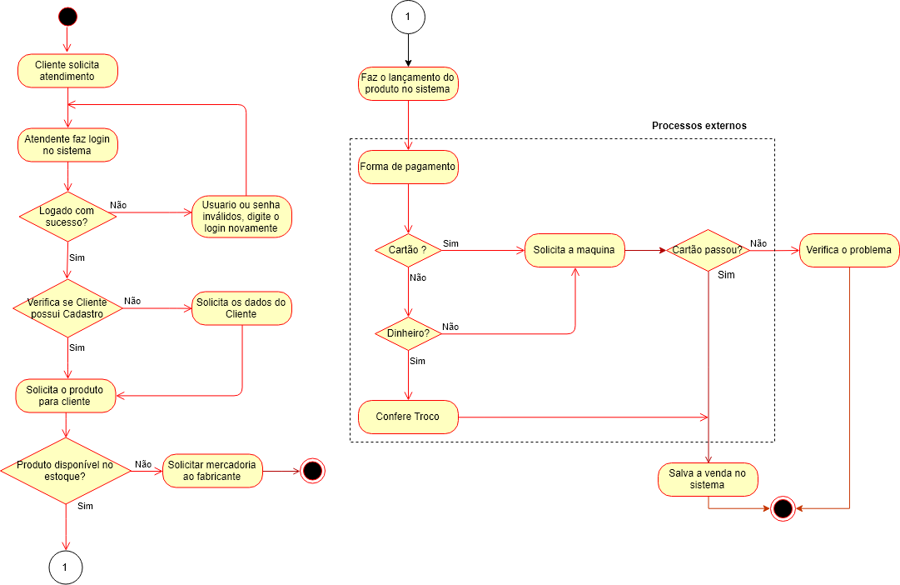

Fonte: Autoria Própria, 2019

## 4.6 PLANEJAMENTO (CRONOGRAMA)

A figura 4.3 exibe o Cronograma do Projeto.

Figura 4.3 – Cronograma do Projeto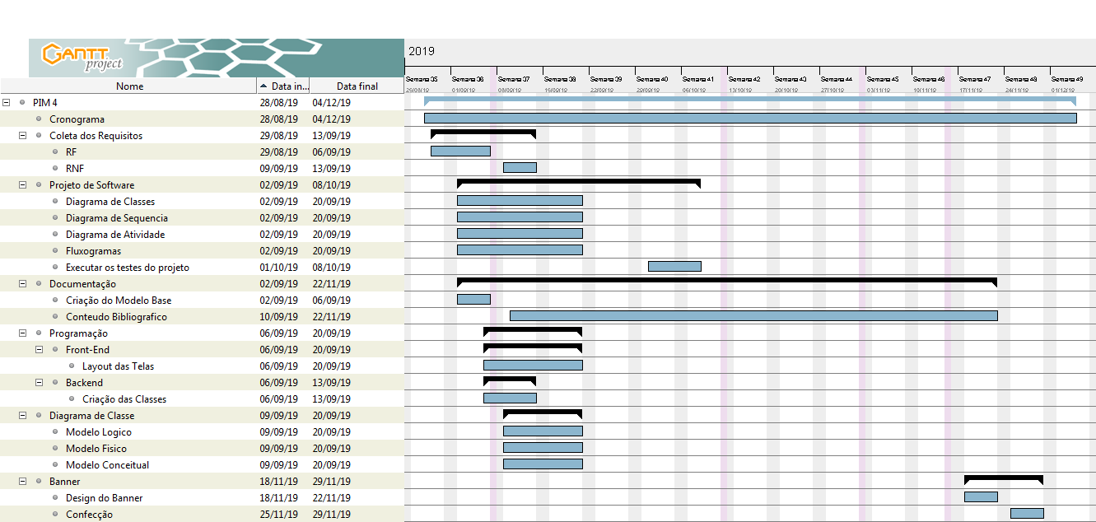

Fonte: Autoria Própria, 2019

## 4.7 DIAGRAMA DE CLASSES

Neste projeto foi elaborado um diagrama para cada classe conforme a figura 4.4que representa aclasse de Manter Usuários.

Figura 4.4 – Diagrama de Classes de Manter Usuários

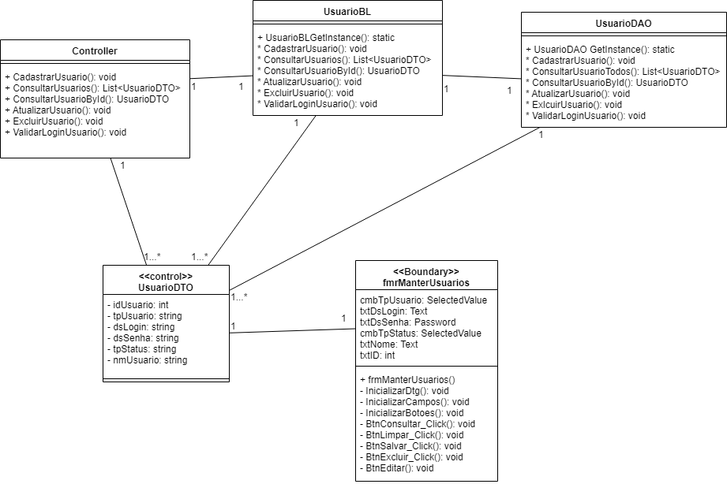

Fonte: Autoria Própria, 2019.

A figura 4.5 exibe o Diagrama de Classes de Manter Unidades.

Figura 4.5 – Diagrama de Classes de Manter Unidades

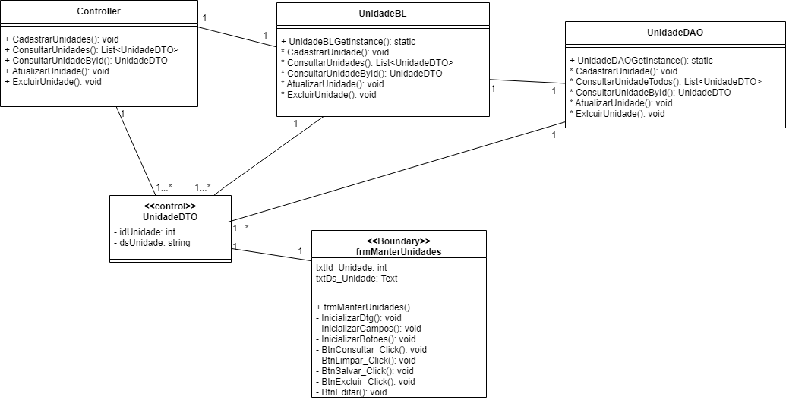

Fonte: Autoria Própria, 2019

A figura 4.6 exibe o Diagrama de Classes de Manter Produtos.

Figura 4.6 – Diagrama de Classes de Manter Produtos

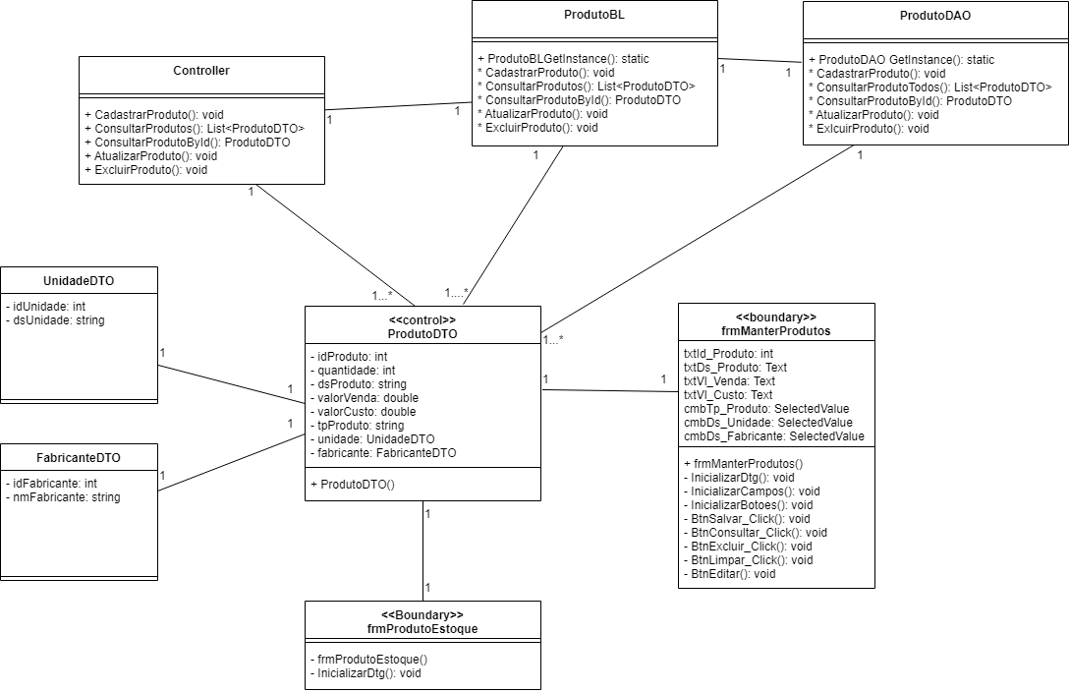

Fonte: Autoria Própria, 2019

A figura 4.7 exibe o Diagrama de Classes de Manter Pessoa.

Figura 4.7 – Diagrama de Classes de Manter Pessoa

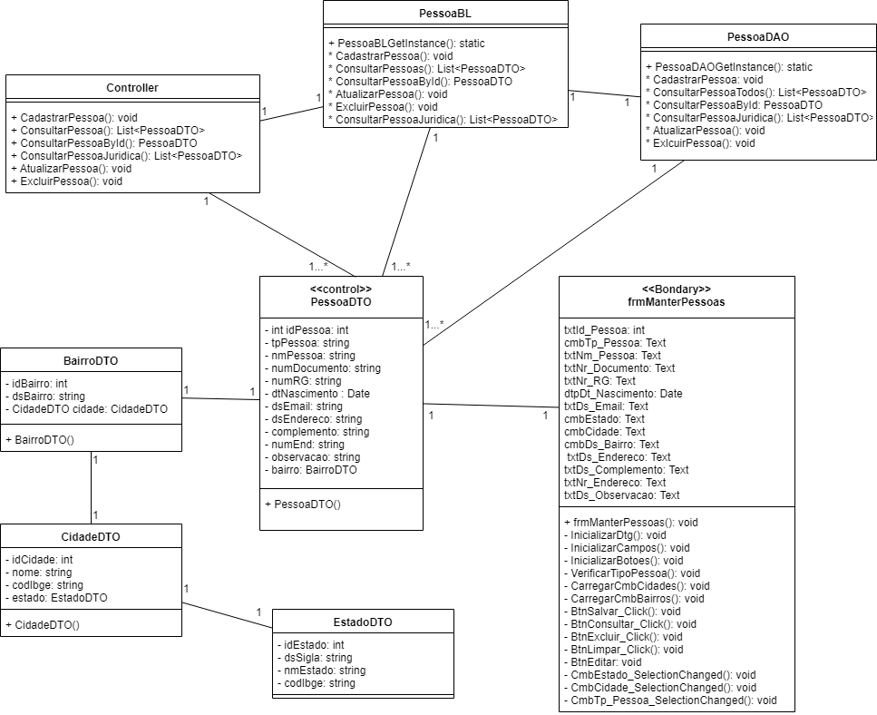

Fonte: Autoria Própria, 2019

A figura 4.8 exibe o Diagrama de Classes de Manter Fabricantes.

Figura 4.8 – Diagrama de Classes de Manter Fabricantes

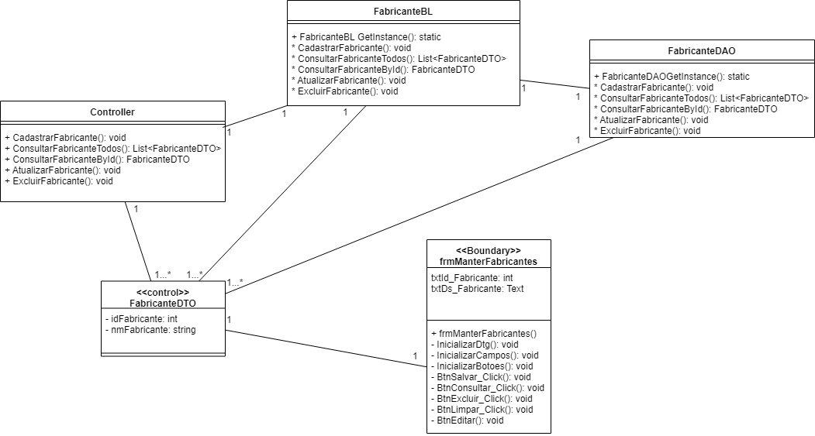

Fonte: Autoria Própria, 2019

A figura 4.9 exibe o Diagrama de Classes de Manter Cidades.

Figura 4.9 – Diagrama de Classes de Manter Cidades

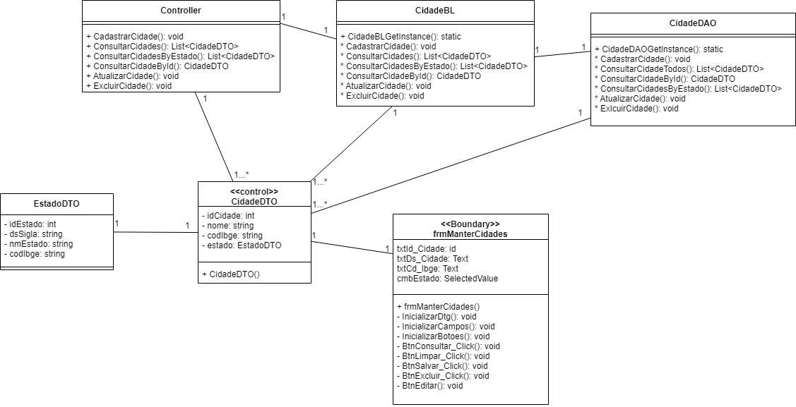

Fonte: Autoria Própria, 2019

A figura 4.10 exibe o Diagrama de Classes de Manter Bairros.

Figura 4.10 – Diagrama de Classes de Manter Bairros

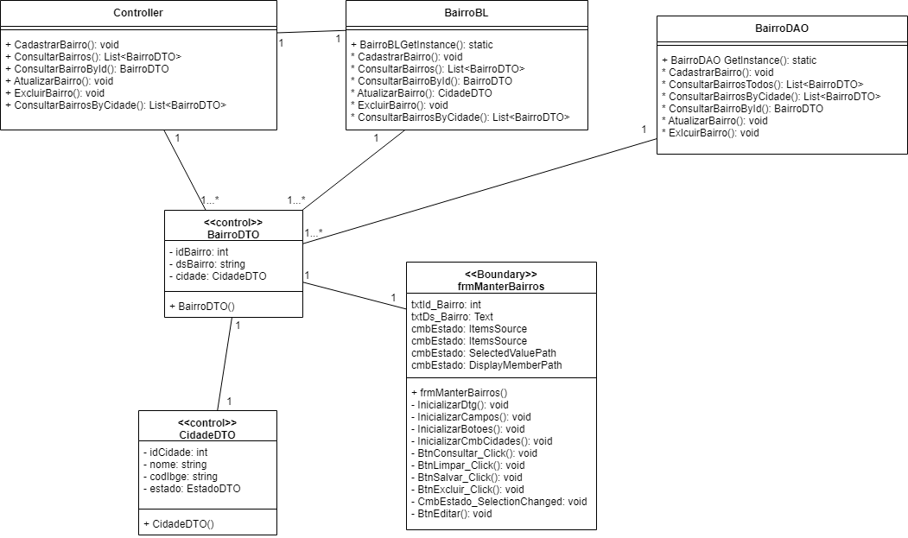

Fonte: Autoria Própria, 2019

A figura 4.11 exibe o Diagrama de Classes de Manter Ponto de Compra.

Figura 4.11 – Diagrama de Classes de Manter Ponto de Compra

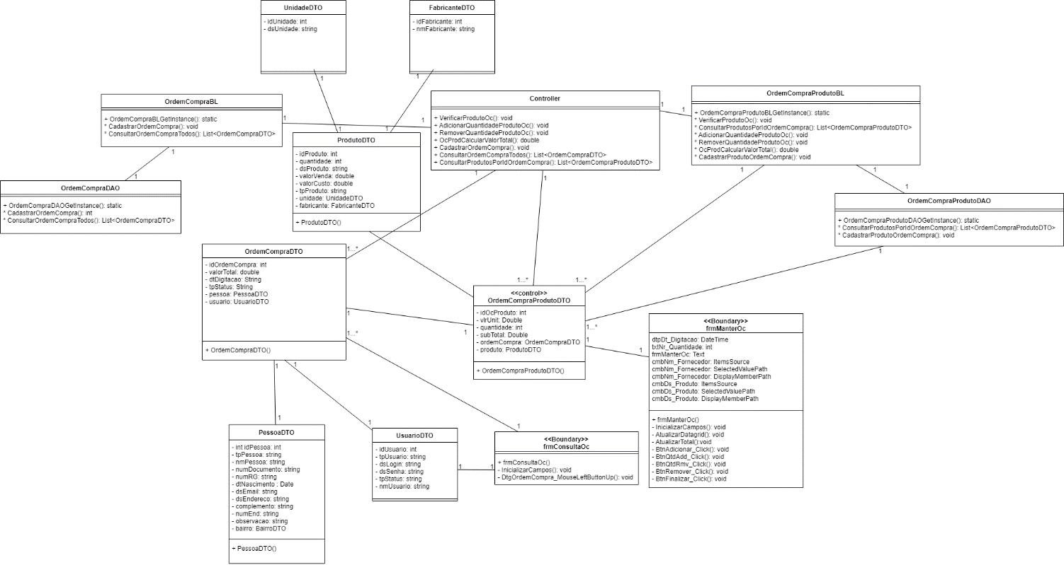

Fonte: Autoria Própria, 2019

A figura 4.12 exibe o Diagrama de Classes de Manter Ponto de Venda.

Figura 4.12 – Diagrama de Classes de Manter Ponto de Venda

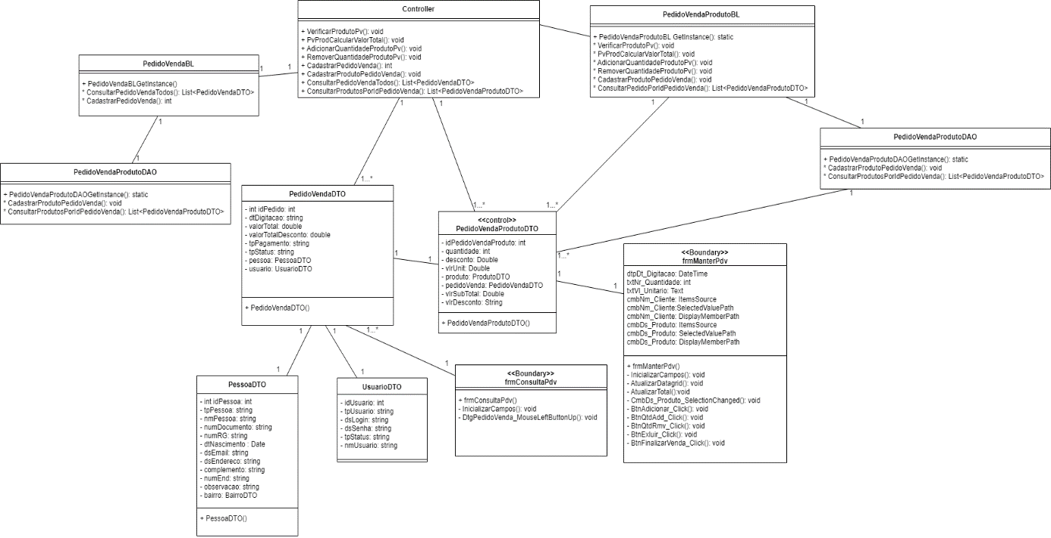

Fonte: Autoria Própria, 2019

A figura 4.13 exibe o Diagrama de Classes do Login.

Figura 4.13 – Diagrama de Classes do Login

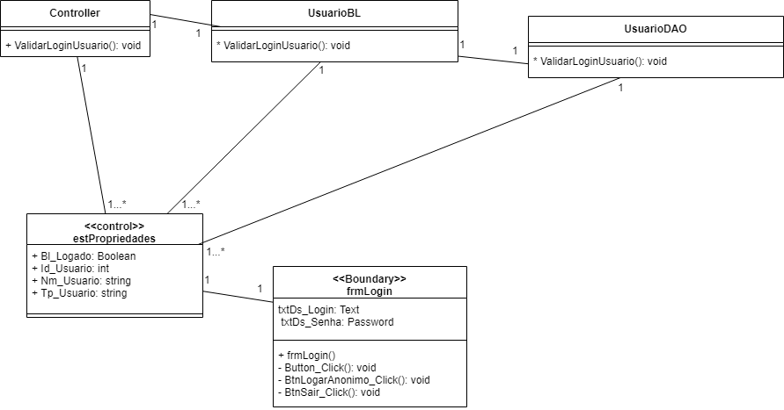

Fonte: Autoria Própria, 2019

## 4.8 DIAGRAMA DE PACOTES

Para o projeto desenvolvemos um diagrama de pacotes conforme a figura 4.14.

Figura 4.14 – Diagrama de Pacotes do Projeto

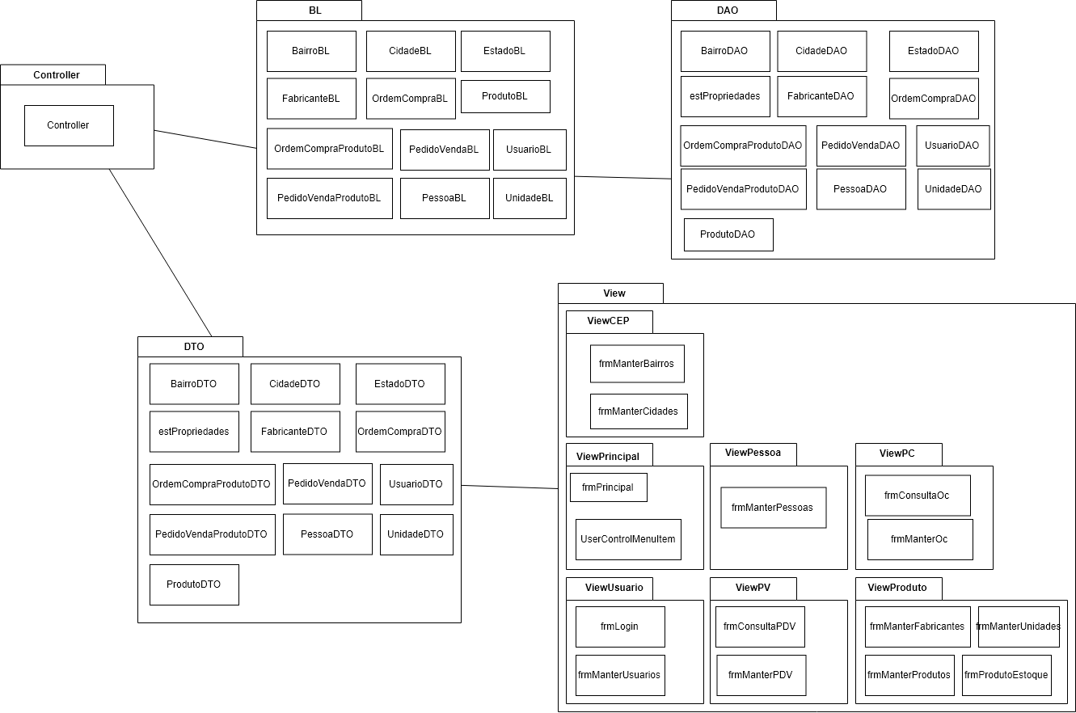

Fonte: Autoria Própria, 2019

## 4.9 DIAGRAMA DE SEQUÊNCIA

Para o projeto desenvolvemos um diagrama de sequência para exemplificar cada etapa do projeto conforme a figura 4.15.

Figura 4.15 – Diagrama de Sequencia de Manter Usuários

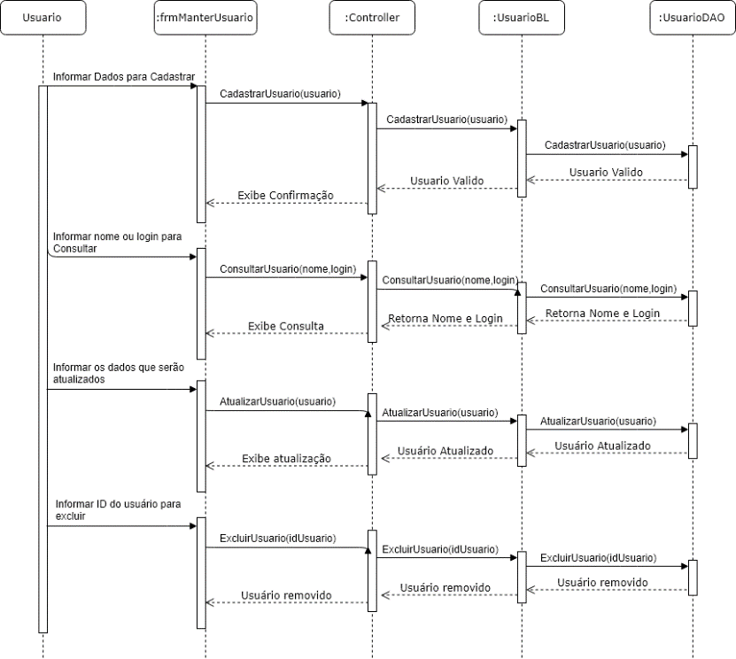

Fonte: Autoria Própria, 2019

A figura 4.16 exibe o Diagrama de Sequencia de Manter Unidades.

Figura 4.16– Diagrama de Sequencia de Manter Unidades

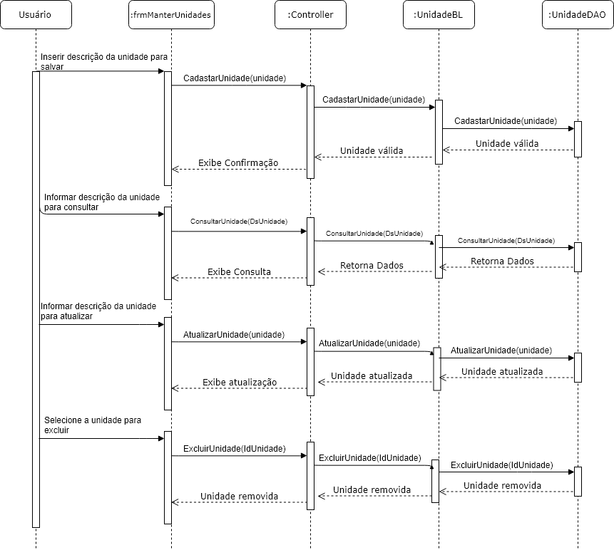

Fonte: Autoria Própria, 2019

A figura 4.17exibe o Diagrama de Sequencia de Manter Produtos.

Figura 4.17 – Diagrama de Sequencia de Manter Produtos

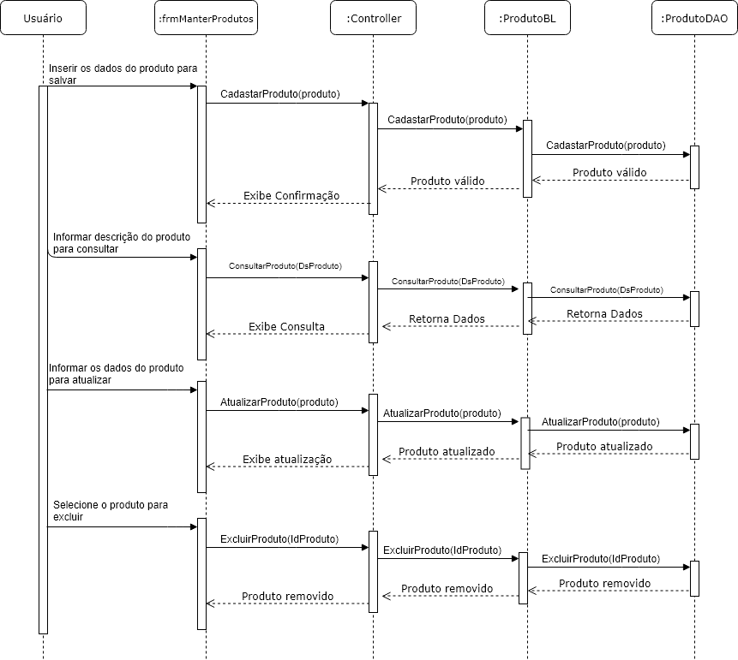

Fonte: Autoria Própria, 2019

A figura 4.18exibe o Diagrama de Sequencia de Manter Pessoa.

Figura 4.18 – Diagrama de Sequencia de Manter Pessoa

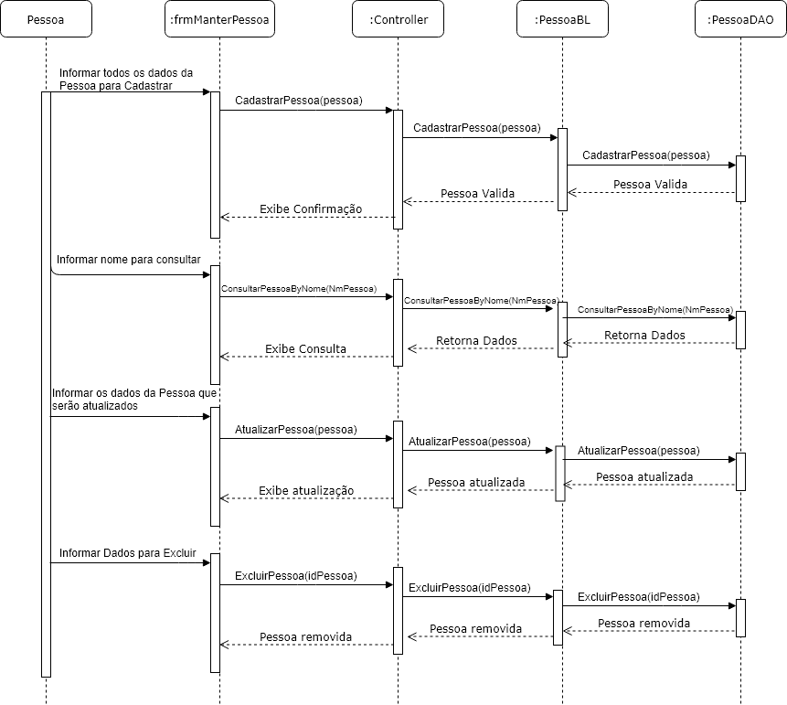

Fonte: Autoria Própria, 2019

A figura 4.19 exibe o Diagrama de Sequencia de Manter Fabricantes.

Figura 4.19 – Diagrama de Sequencia de Manter Fabricantes

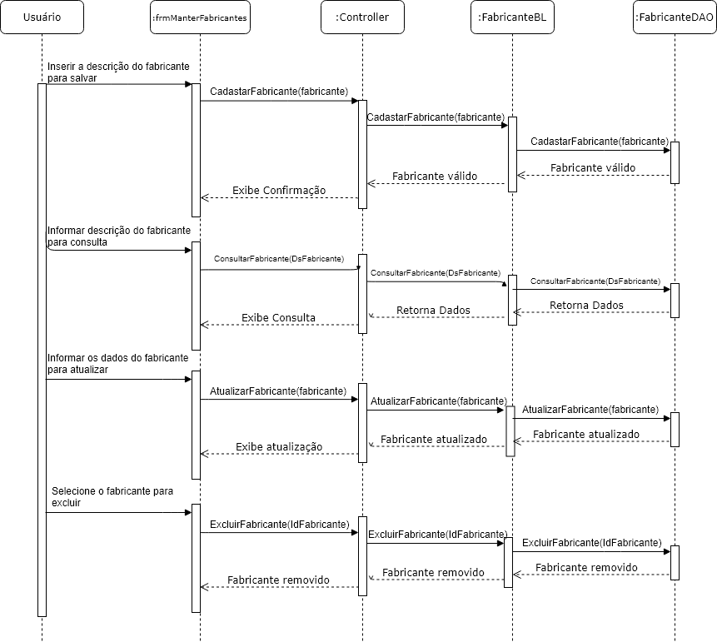

Fonte: Autoria Própria, 2019

A figura 4.20 exibe o Diagrama de Sequencia de Manter Cidades.

Figura 4.20 – Diagrama de Sequencia de Manter Cidades

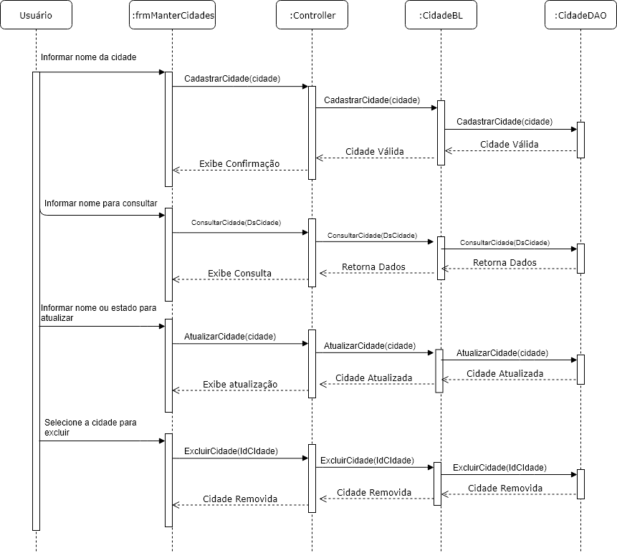

Fonte: Autoria Própria, 2019

A figura 4.21 exibe o Diagrama de Sequencia de Manter Bairros.

Figura 4.21– Diagrama de Sequencia de Manter Bairros

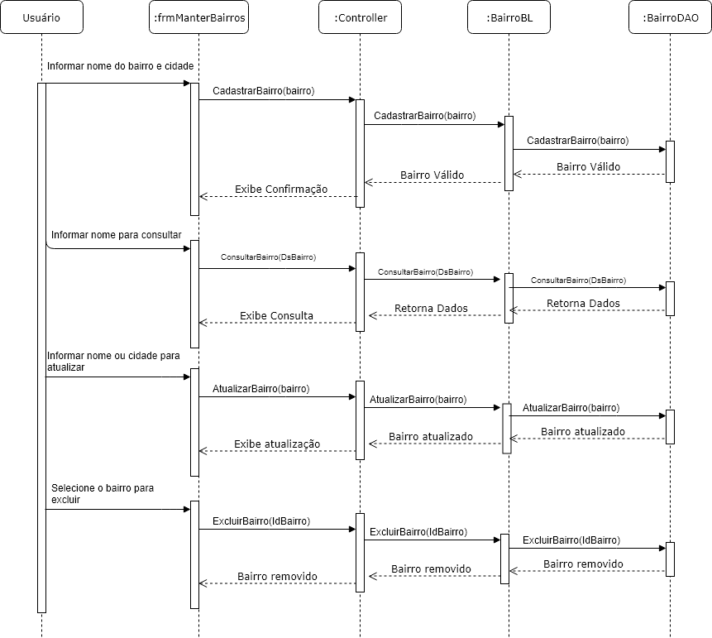

Fonte: Autoria Própria, 2019

A figura 4.22 exibe o Diagrama de Sequencia de Manter Ordem de Compra.

Figura 4.22 – Diagrama de Sequencia de Manter Pedido

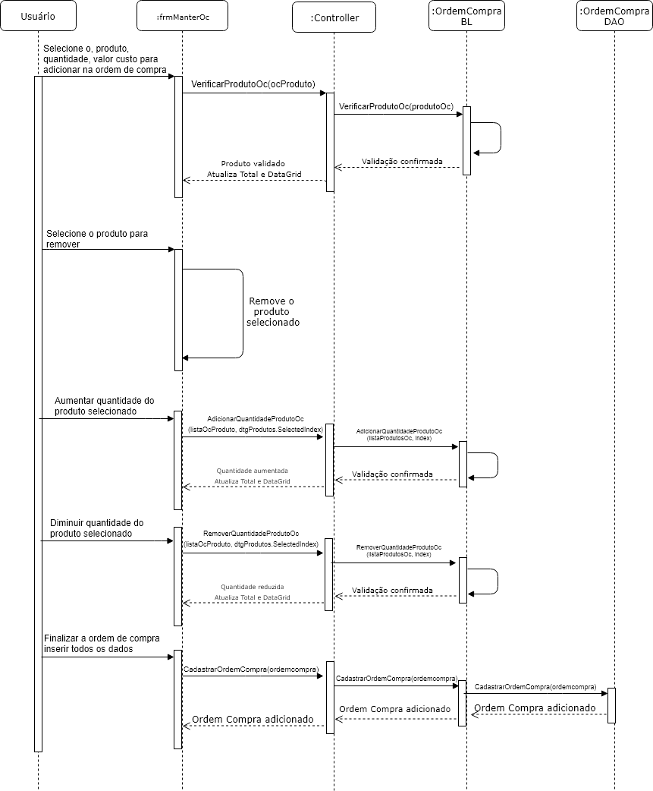

Fonte: Autoria Própria, 2019

A figura 4.23 exibe o Diagrama de Sequencia de Manter PDV.

Figura 4.23 – Diagrama de Sequencia de Manter PDV

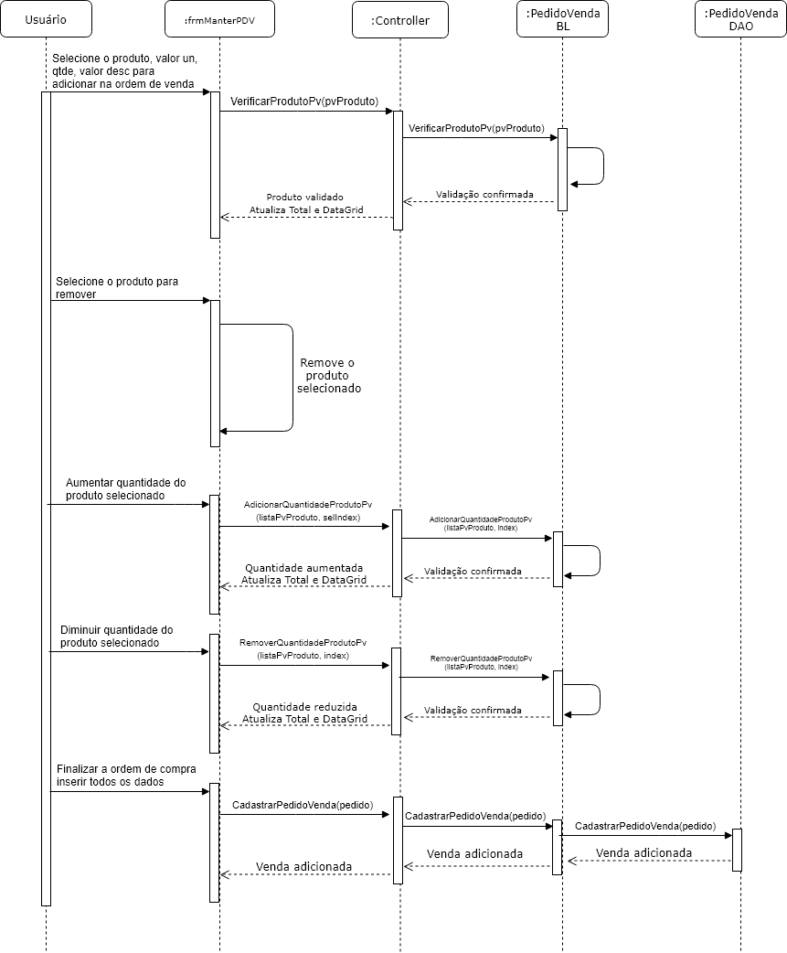

Fonte: Autoria Própria, 2019

A figura 4.24 exibe o Diagrama de Sequencia do Login.

Figura 4.24 – Diagrama de Sequencia do Login

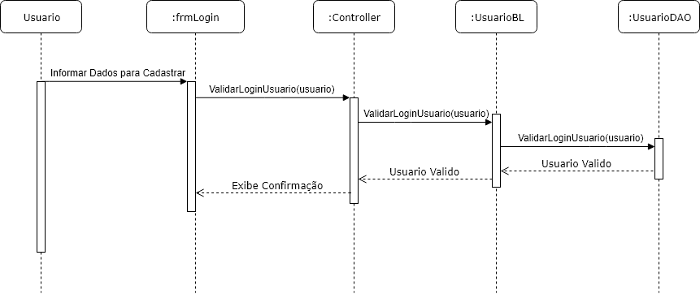

Fonte: Autoria Própria, 2019

## 4.10 DIAGRAMA DE ATIVIDADES

Nesta etapa foi desenvolvido um diagrama para exemplificar as atividades do projeto conforme figura 4.25.

Figura 4.25 – Diagrama de Atividade do Projeto

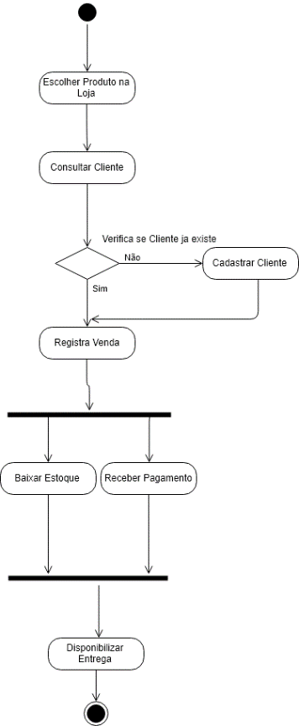

Fonte: Autoria Própria, 2019

## 4.11 DIAGRAMA DE ESTADOS

Para exemplificar os estados do projeto foi elaborado dois diagrama de estados conforme figura 4.26 e figura 4.27.

Figura 4.26 – Diagrama de Estados de Manter Usuários

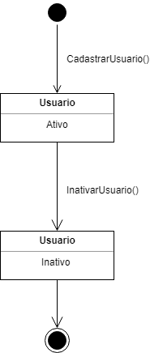

Fonte: Autoria Própria, 2019

A figura 4.27 exibe o Diagrama de Estados de Manter Pedido.

Figura 4.27 – Diagrama de Estados de Manter Pedido

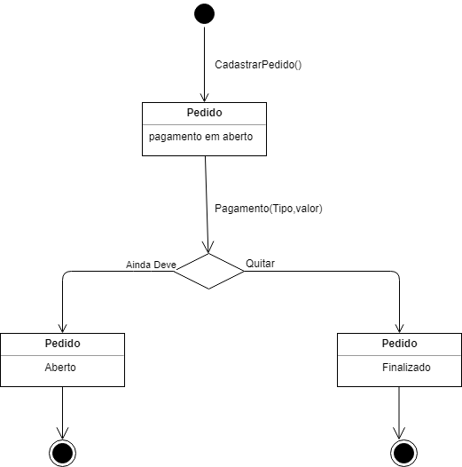

Fonte: Autoria Própria, 2019

## 4.12 DIAGRAMA DE CASOS DE USO

Para cada interação do usuário com o sistema foi elaborado um diagrama conforme figura 4.28 que representa da tela de Manter Usuários.

Figura 4.28 – Diagrama de Casos de Uso de Manter Usuários

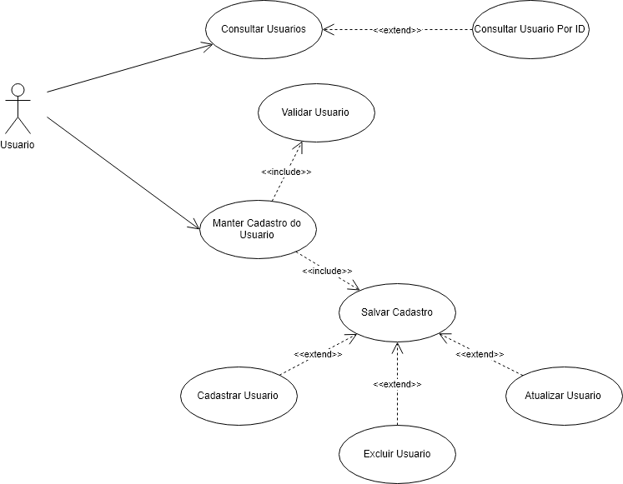

Fonte: Autoria Própria, 2019

A figura 4.29 exibe o Diagrama de Casos de Uso de Manter Unidades.

Figura 4.29– Diagrama de Casos de Uso de Manter Unidades

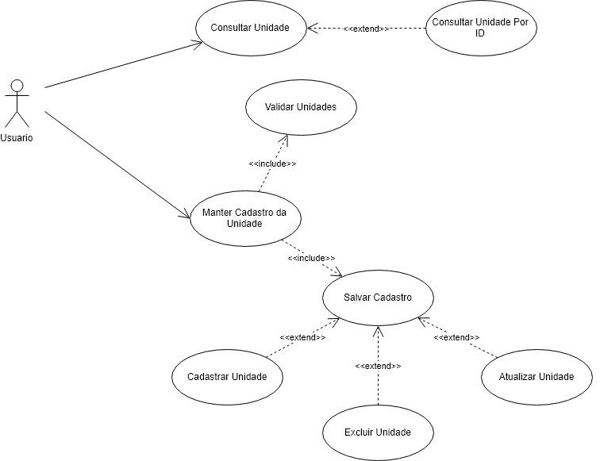

Fonte: Autoria Própria, 2019

A figura 4.30 exibe o Diagrama de Casos de Uso de Manter Produtos.

Figura 4.30 – Diagrama de Casos de Uso de Manter Produtos

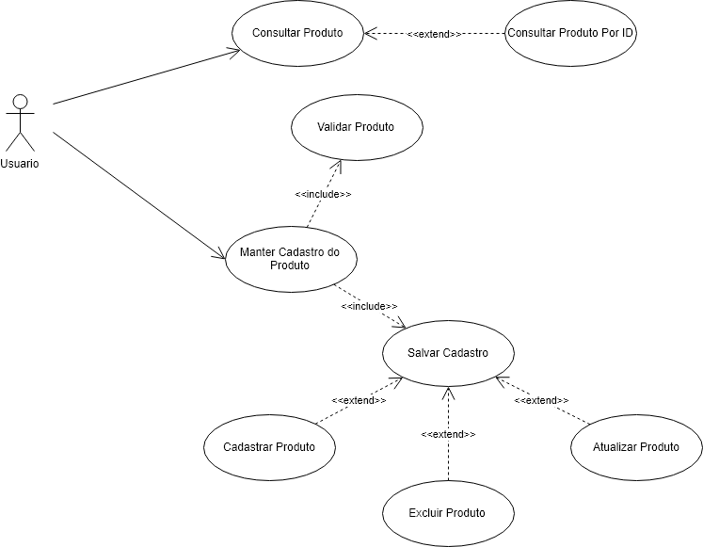

Fonte: Autoria Própria, 2019

A figura 4.31 exibe o Diagrama de Casos de Uso de Manter Pessoa.

Figura 4.31– Diagrama de Casos de Uso de Manter Pessoa

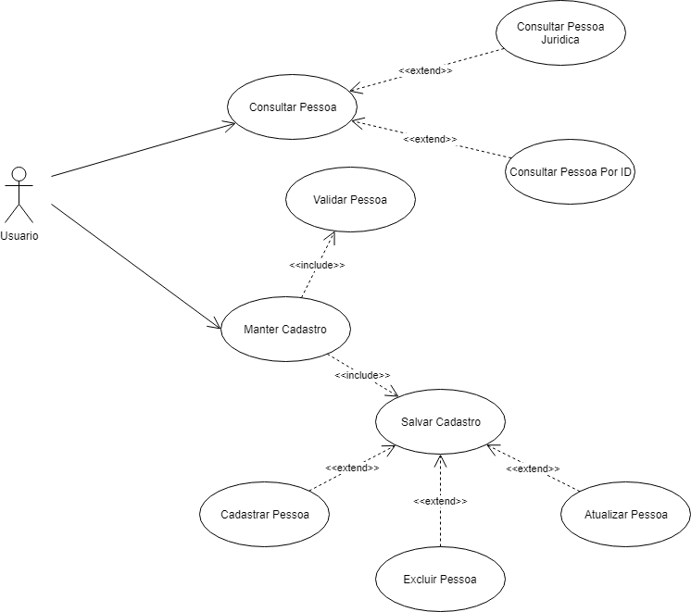

Fonte: Autoria Própria, 2019

A figura 4.32 exibe o Diagrama de Casos de Uso de Manter Fabricantes.

Figura 4.32 – Diagrama de Casos de Uso de Manter Fabricantes

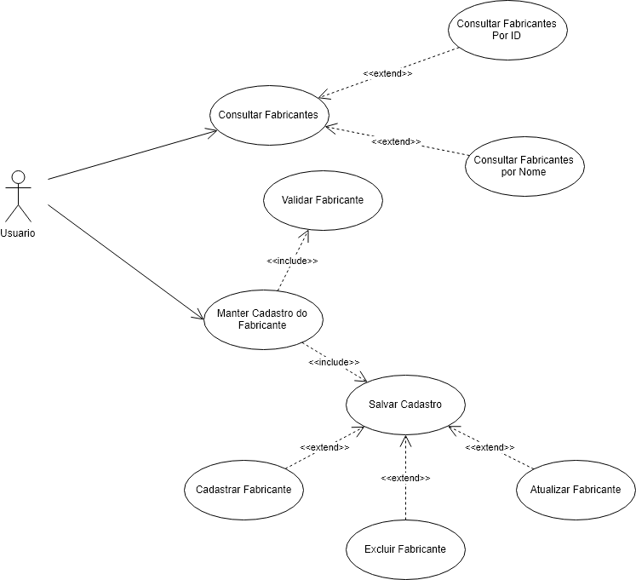

Fonte: Autoria Própria, 2019

A figura 4.33 exibe o Diagrama de Casos de Uso de Manter Cidades.

Figura 4.33 – Diagrama de Casos de Uso de Manter Cidades

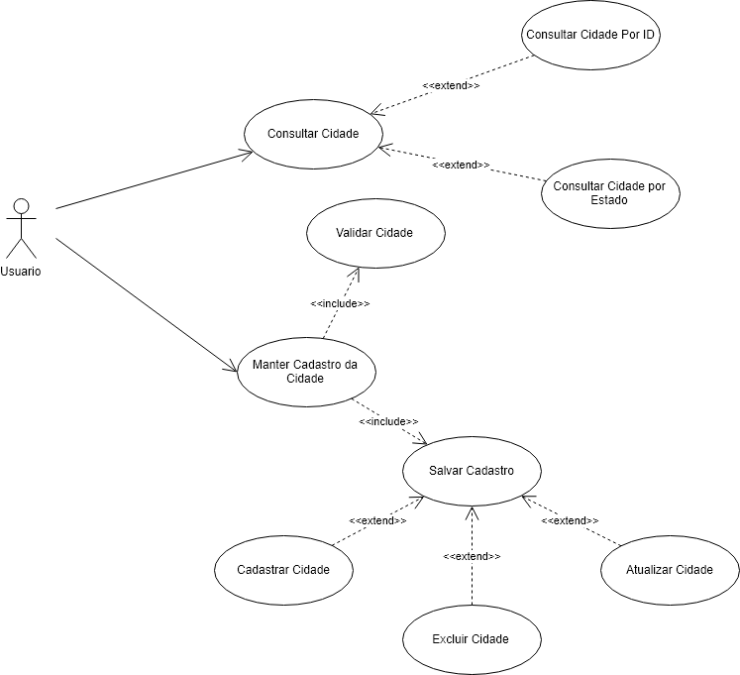

Fonte: Autoria Própria, 2019

A figura 4.34 exibe o Diagrama de Casos de Uso de Manter Bairros.

Figura 4.34 – Diagrama de Casos de Uso de Manter Bairros

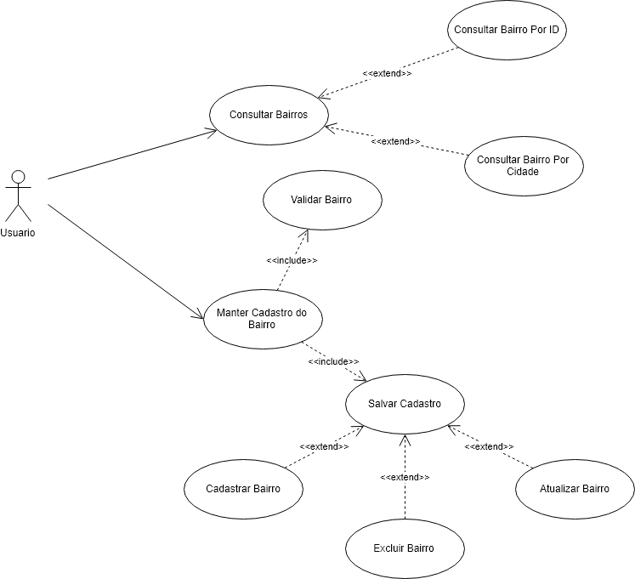

Fonte: Autoria Própria, 2019

A figura 4.35 exibe o Diagrama de Casos de Uso de Manter Ordem de Compra.

Figura 4.35 – Diagrama de Casos de Uso de Manter Ordem de Compra

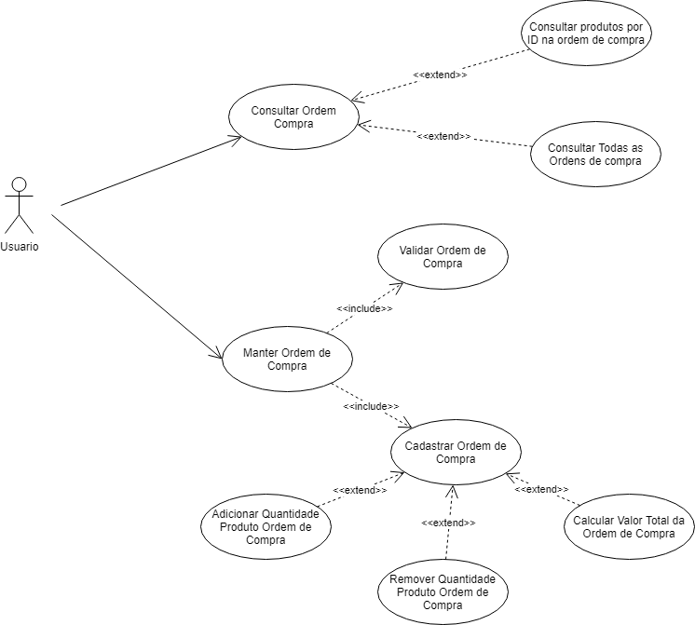

Fonte: Autoria Própria, 2019

A figura 4.36 exibe o Diagrama de Casos de Uso de Manter PDV.

Figura 4.36 – Diagrama de Casos de Uso de Manter PDV

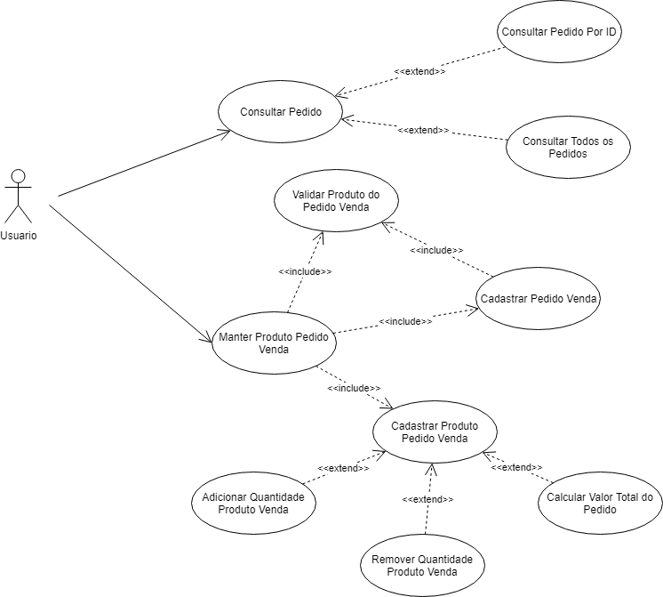

Fonte: Autoria Própria, 2019

A figura 4.37 exibe o Diagrama de Casos de Uso do Login.

Figura 4.37 – Diagrama de Casos de Uso do Login

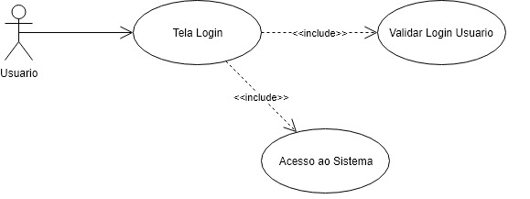

Fonte: Autoria Própria, 2019

## 4.13MODELO CONCEITUAL DO BANCO DE DADOS

Para a solução do projeto foi elaborado o modelo conceitual conforme a figura 4.38.

Figura 4.38 – Modelo Conceitual do Banco de Dados

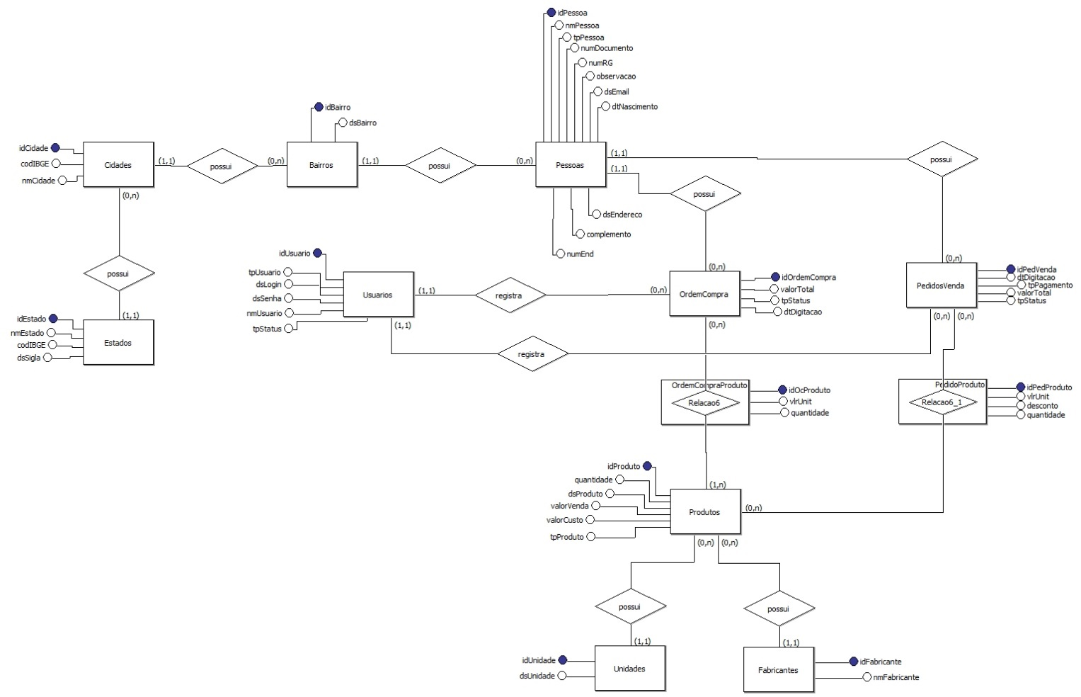

Fonte: Autoria Própria, 2019

## 4.14 MODELO LÓGICO DO BANCO DE DADOS

Com o modelo conceitual elaborado permitiu a criação do modelo lógico conforme a figura4.39.

Figura 4.39 – Modelo Lógico do Banco de Dados

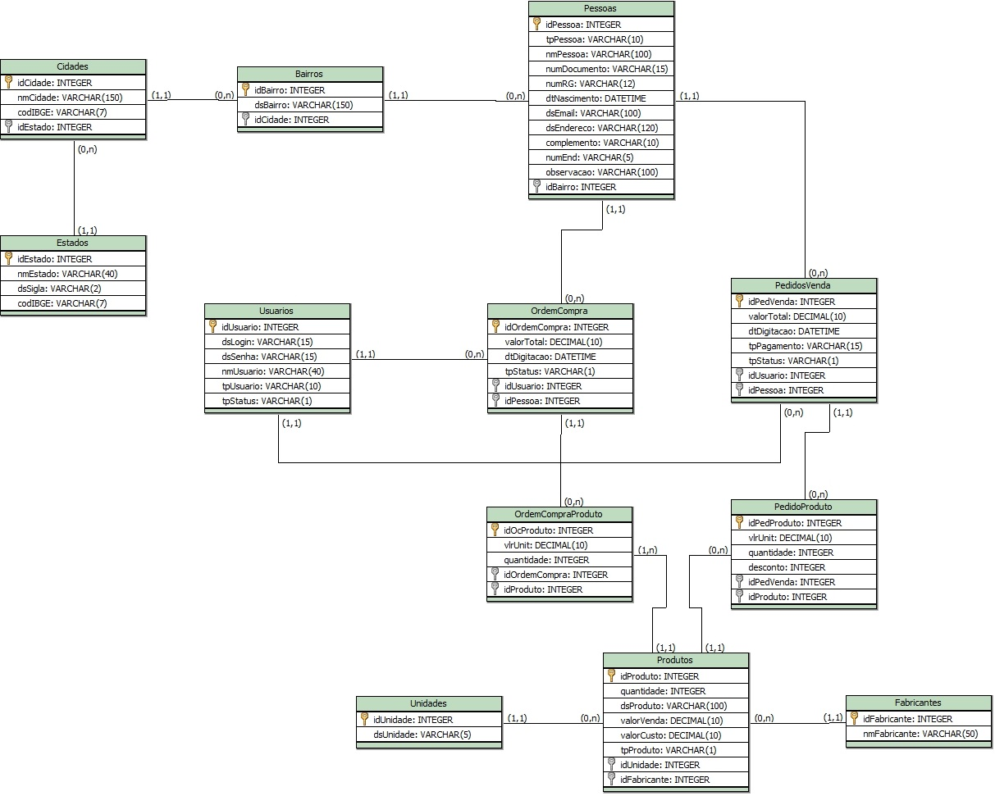

Fonte: Autoria Própria, 2019

## 4.16 TESTES DE SOFTWARE

A figura 4.40 exibe os testes realizados e os resultados alcançados.

Figura 4.40 – Teste de software

|  |  |  |  |
| --- | --- | --- | --- |
| **ID** | **REQUISITOS** | **DESCRIÇÃO** | **CENARIO** |
| T001 | Login no Sistema | Usuário faz login do sistema | **ATOR:** Usuário  **DESCRIÇÃO:** Usuário terá um login de acesso ao sistema. **ERRADO:** Senha incorreta para usuário não cadastrado.  **FINAL:** Usuário Logado; |
| T002 | Cadastro de Usuários | Usuário poderá fazer cadastros de outro usuário dentro do sistema. | **ATOR:** Usuário  **DESCRIÇÃO:** Usuário criará um cadastro de outros usuários.  **ERRADO:** Usuário já cadastrado.  **FINAL:** Usuário Cadastrado. |
| T003 | Cadastro de Pessoas | Usuário poderá fazer um cadastro de pessoas dentro do sistema. | **ATOR:**Usuário. **DESCRIÇÃO:** Usuário criará um cadastro de pessoas.  **ERRADO:** Cadastro já existe.  **FINAL:** Pessoa Cadastrada. |
| T004 | Cadastro de Produtos | Usuário poderá fazer um cadastro de produtos. | **ATOR:**Usuário **DESCRIÇÃO:**Usuário cadastrará produtos no sistema. **ERRADO:** Produto já existente.  **FINAL:** Produto cadastrado. |
| T005 | Emissão de Pedidos | Usuário poderá fazer emissão de pedidos no sistema | **ATOR:** Usuário  **DESCRIÇÃO:**Usuário poderá fazer o pedido no sistema  **ERRADO:** Pedido de Venda já existe, quantidade não pode ser menor que 0, produto indisponível em estoque.  **FINAL:** Pedido Finalizado. |

Fonte: Autoria Própria, 2019

# 5.0 MÉTODOS

## 5.1 FUNCIONAMENTO DO SISTEMA E APRESENTAÇÃO DAS TELAS

Nesta sessão, explicaremos o funcionamento do sistema com suas respectivas telas desenvolvidas pelo grupo, com as pecularidades de cada etapa do processo.

O primeiro passo para acessar o sistema é realizar a validação de acesso, para isto é necessário inserir o usuário e senha conforme a figura 5.0.

Figura 5.0 – Tela do Login do Projeto

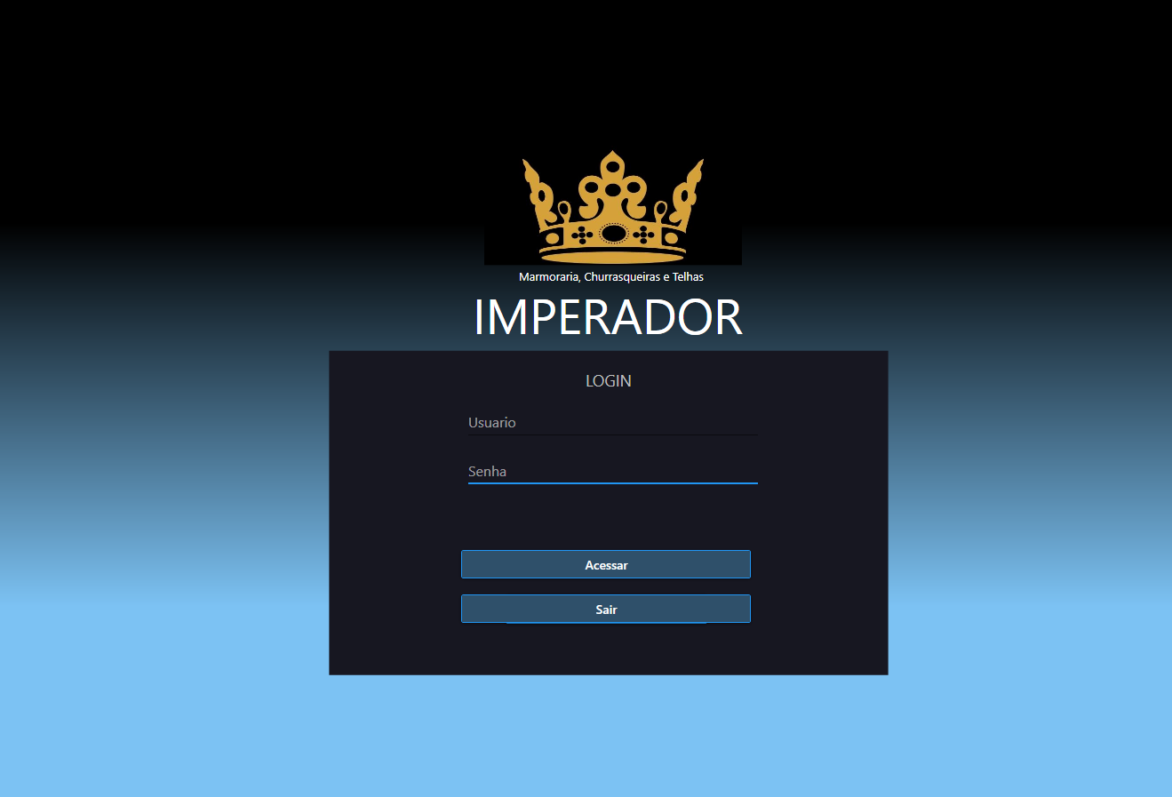

Fonte: Autoria Própria, 2019

Após a validação do usuário, é redirecionado para a tela inicial do sistema conforme figura 5.1. Na barra lateral temos as opções de ODC (Ordem de compra), PDV (Ponto de Venda), Entidade, Estoque e Endereço.

Figura 5.1 – Tela de Inicio

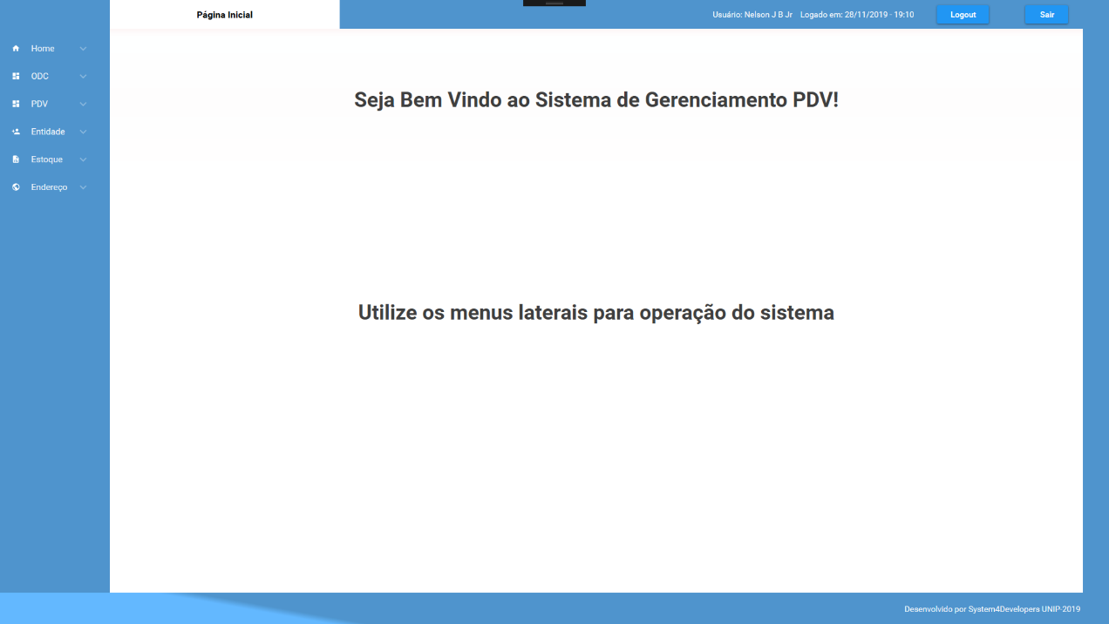

Fonte: Autoria Própria, 2019

Na opção unidade em estoque, podemos visualizar, cadastrar, editar e excluir os tipos de unidades de um produto, como por exemplos metros, centímetro, peço, unidade conforme figura 5.2.

Figura 5.2 – Tela de Unidade

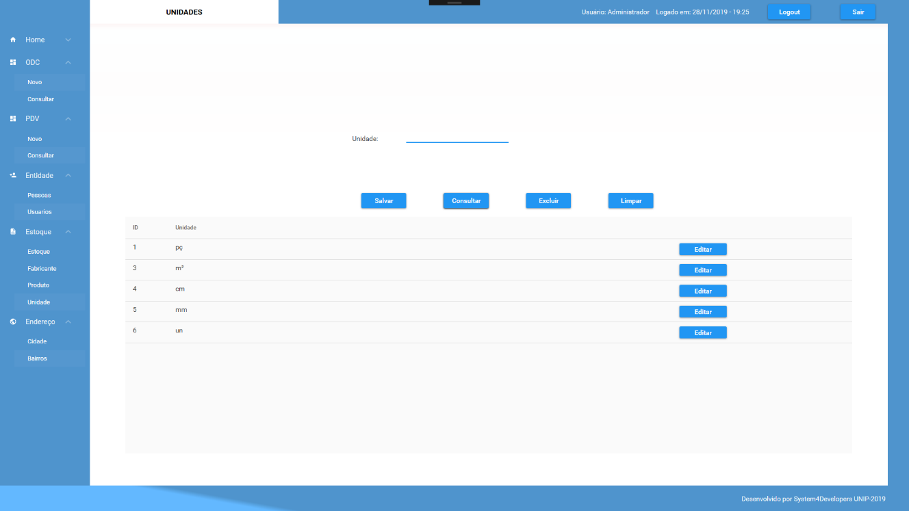

Fonte: Autoria Própria, 2019

Na opção fabricantes em estoque, podemos visualizar, cadastrar, editar e excluir os fabricantes dos produtos conforme a figura 5.3.

Figura 5.3 – Tela de Fabricantes

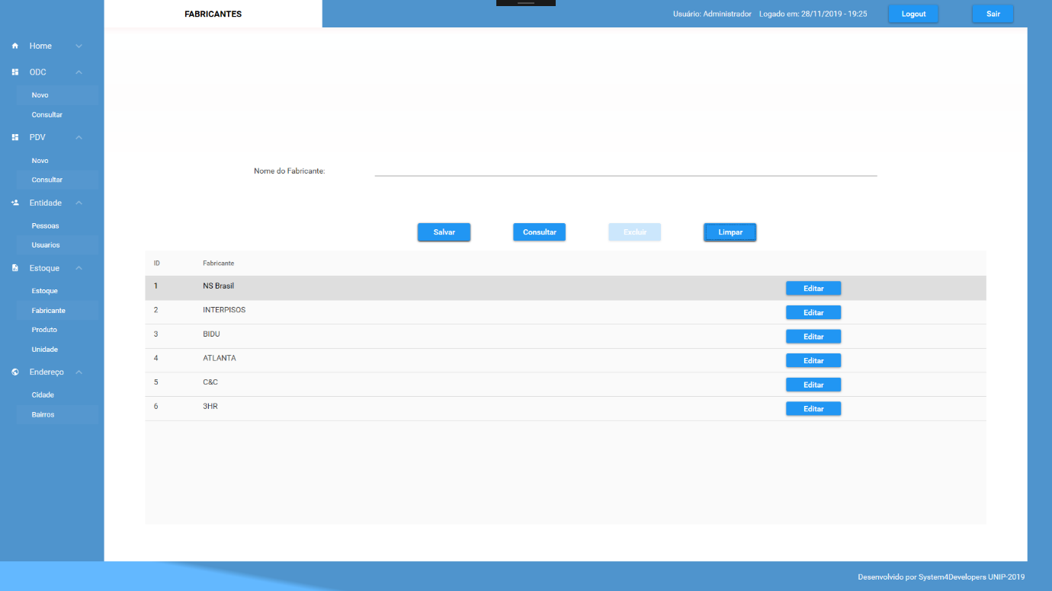

Fonte: Autoria Própria, 2019

Na opção produto em estoque, podemos visualizar, cadastar, editar e excluir as características dos produtos. Para um produto é possível registrar valor de venda, valor de custo, unidade, fabricante e tipo conforme a figura 5.4.

Figura 5.4 – Tela de Produtos

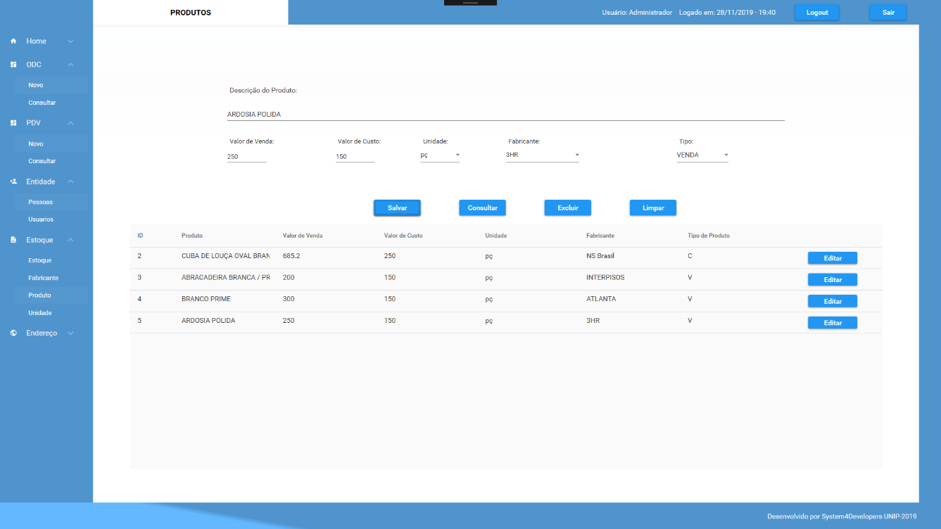

Fonte: Autoria Própria, 2019

Em estoque é possível visualizar e pesquisar os produtos disponíveis em estoque para a venda, além de exibir a quantidade de produtos, valor de venda, unidade e fabricante conforme figura 5.5.

Figura 5.5 – Tela de Estoque

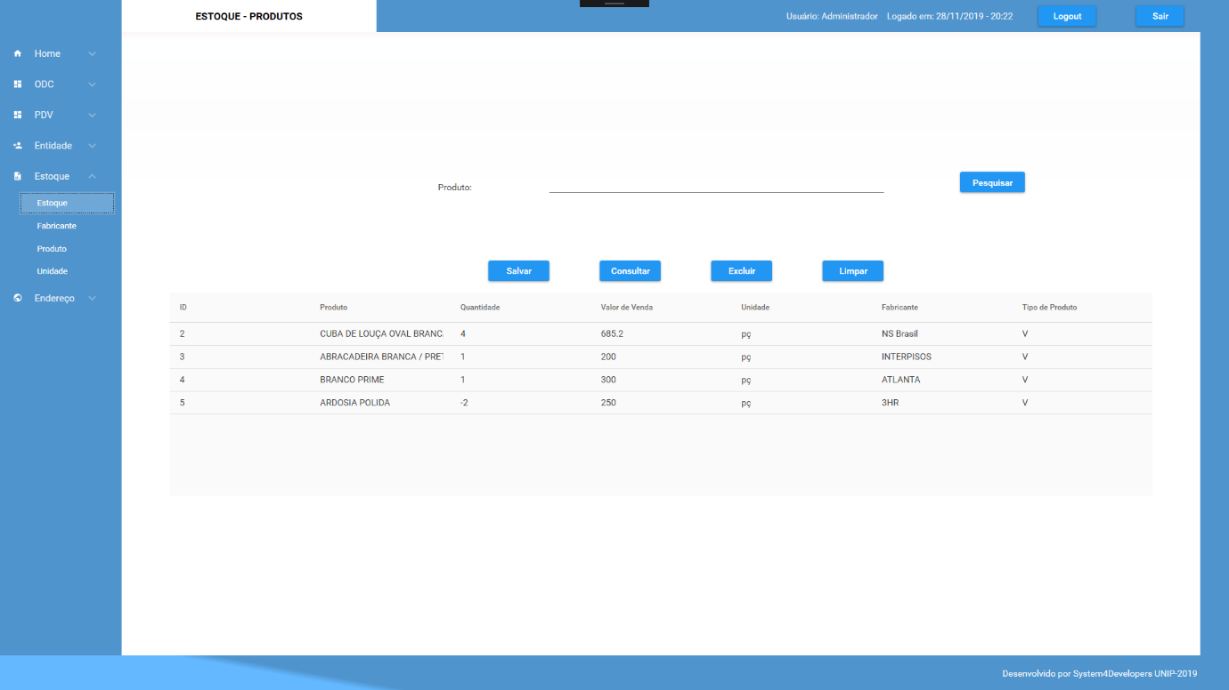

Fonte: Autoria Própria, 2019

Na opção cidade em endereço, conseguimos visualizar, cadastrar, editar e excluir cidades conforme a figura 5.6.

Figura 5.6 – Tela de Cidades

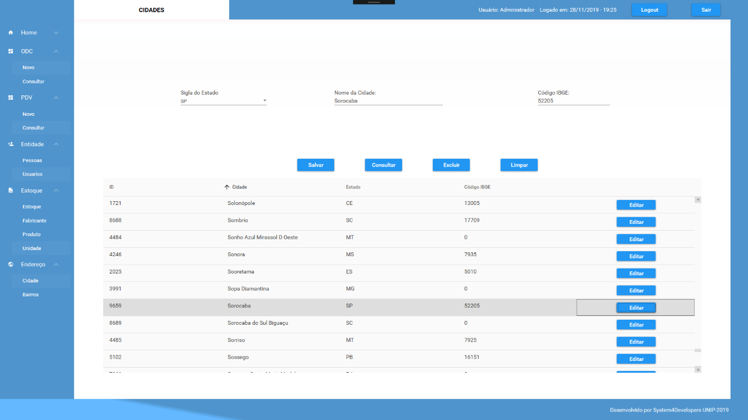

Fonte: Autoria Própria, 2019

Em endereço na opção bairros, é possível visualizar, inserir, editar e excluir os bairros conforme a figura 5.7.

Figura 5.7 – Tela de Bairro

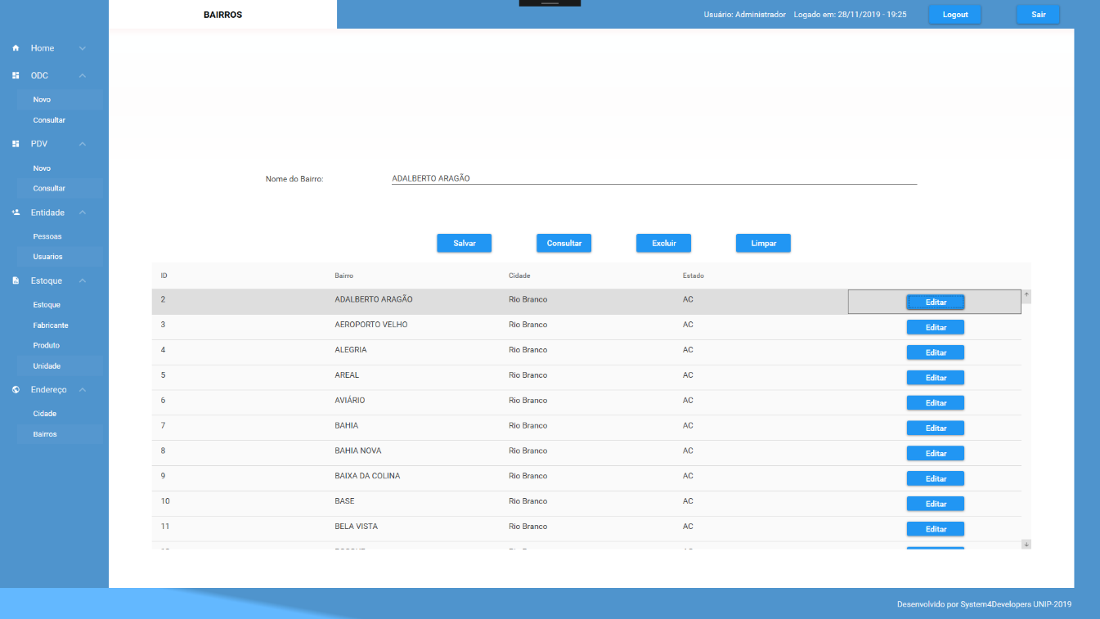

Fonte: Autoria Própria, 2019

Em Entidade na opção Pessoas é possível visualizar, cadastrar, editar e excluir os clientes e fornecedores conforme a figura 5.8.

Figura 5.8 – Tela Pessoas

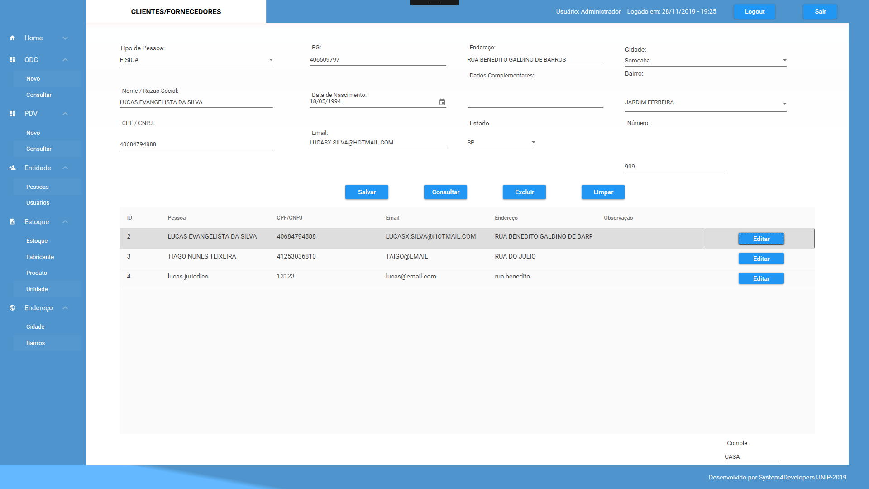

Fonte: Autoria Própria, 2019

Em Entidade na opção Usuários é possível visualizar, cadastrar, editar e excluir os clientes e fornecedores conforme a figura 5.8.

Figura 5.9 – Tela Usuários

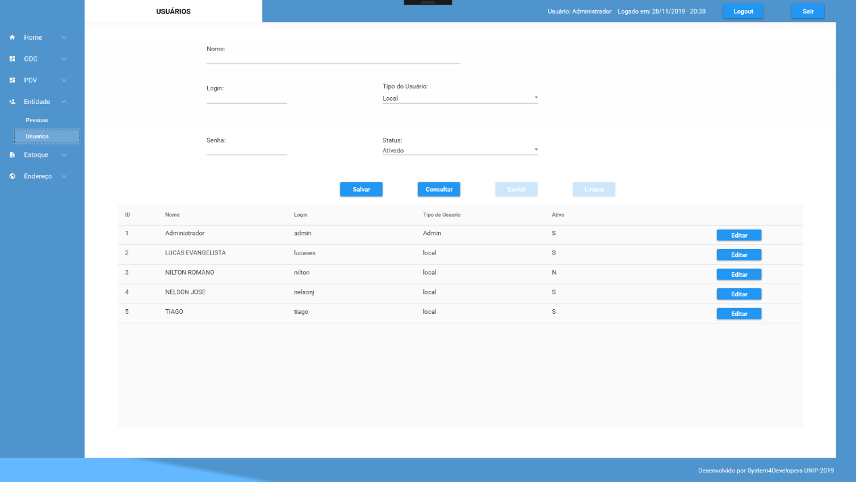

Fonte: Autoria Própria, 2019

Em ODC (Ordem de Compra) na opção Novo, é possível visualizar, cadastrar, editar e excluir os produtos que entraram no estoque por meio da uma compra, com opções de fornecedor, nome do produto, quantidade e valor de custo conforme figura 5.10. A ordem de compra é vínculada a um ou vários produtos.

Figura 5.10 – Tela ODC Novo

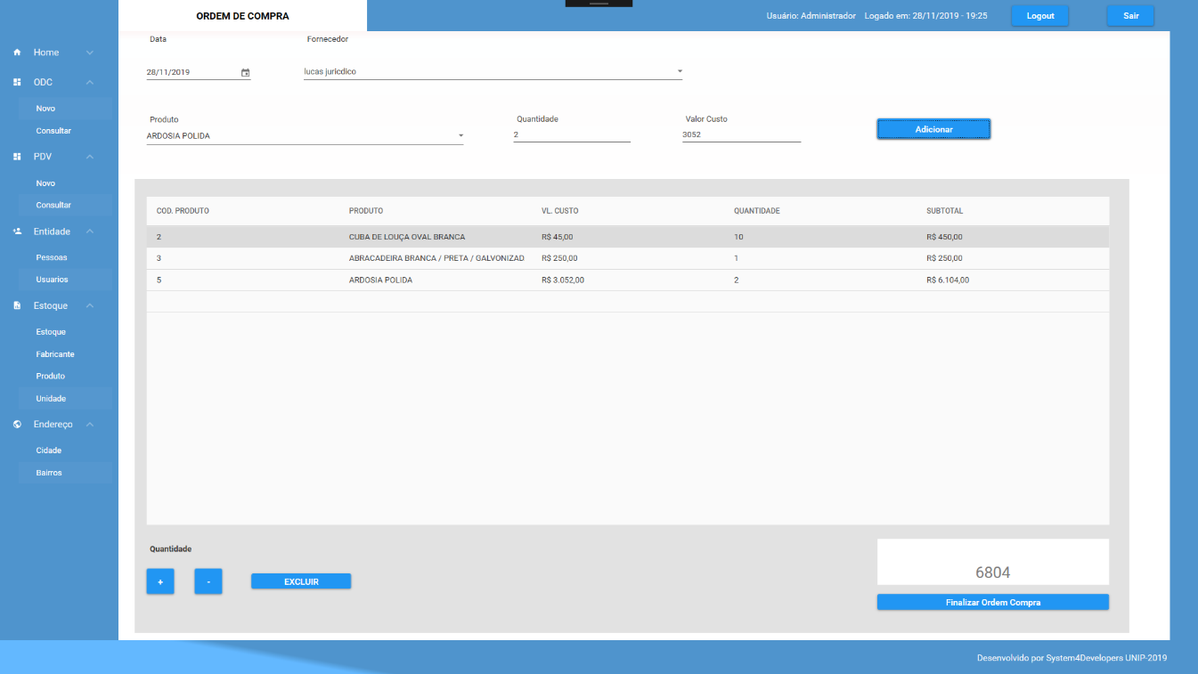

Fonte: Autoria Própria, 2019

Em ODC (Ordem de Compra) na opção Consultar, é possível visualizar e pesquisar conforme figura 5.11. Na pesquisa é possível realizar um filtro por data inicio, data final e fornecedor. No painel direto exibe os itens/produtos vinculados a ordem de compra que deu entrada no estoque.

Figura 5.11 – Tela ODC Consultar

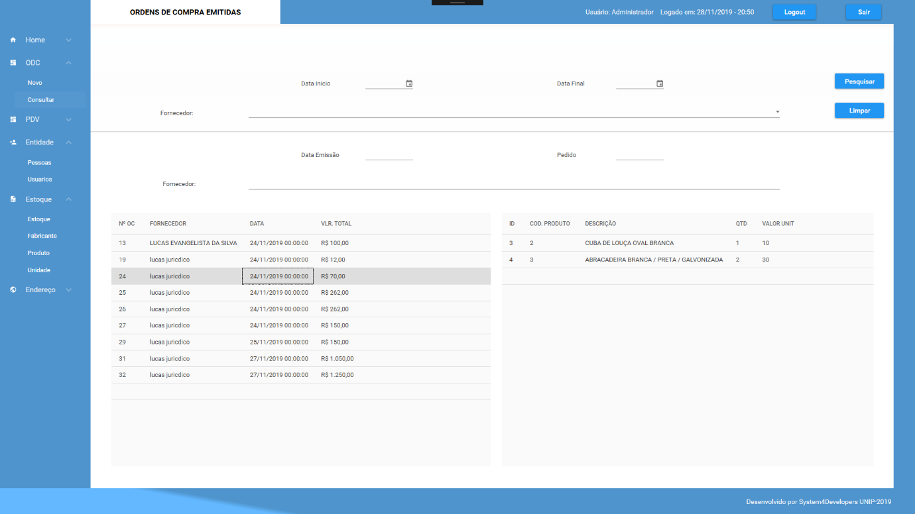

Fonte: Autoria Própria, 2019

Na opção Novo do PDV (Ponto de Venda), é possível visualizar, cadastrar, editar e excluir uma venda. Nesta etapa tem a possibilidade de inserir os produtos com o valor unitário, quantidade, valor percentual de desconto sobre o item quando houver, após inserir os produtos da venda, selecionamos a data, cliente e forma de pagamento conforme figura 5.12.

Figura 5.12 – Tela PDV Novo

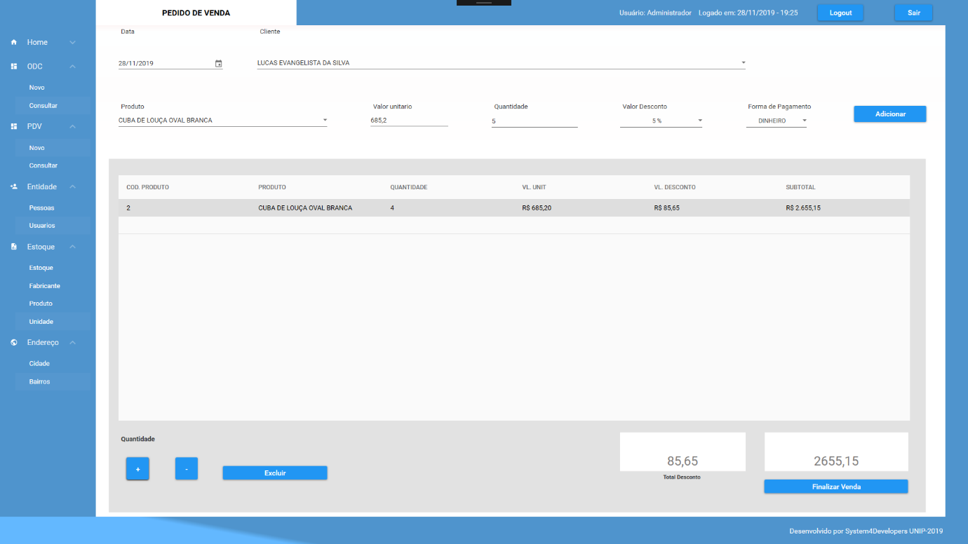

Fonte: Autoria Própria, 2019

Na opção Consultar do PDV (Ponto de Venda), é possível visualizar e pesquisar as vendas realizadas por meio das opções data inicio, fim e nome do cliente. No painel lateral direito conseguimos visualizar os produtos, quantidade e valor da venda selecionada conforme figura 5.14.

Figura 5.14 – Tela PDV Consultar

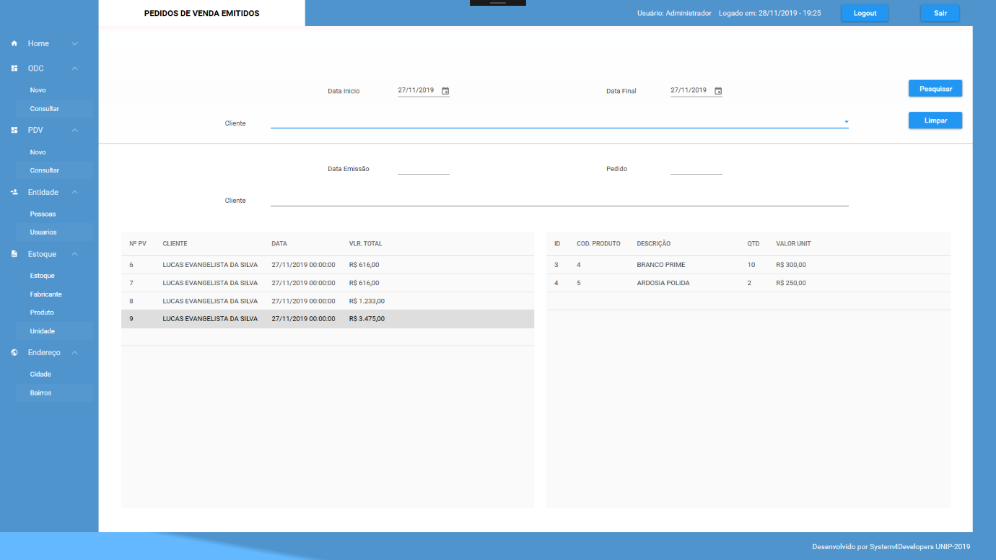

Fonte: Autoria Própria, 2019

## 5.2MELHORIAS FUTURAS

Nesta sessão, explicaremos as possíveis melhorias a serem feitas no sistema com suas respectivas necessidades do cliente.

Uma opção a ser desenvolvida futuramente é a de relatórios, com as opções de gráficos por dia, mês, ano de faturamentos, número de vendas, movimentação de estoque e número de clientes.

Outra opção é de guia rápida para cadastrar bairros e produtos, onde atualmente é necessário sair da tela para cadastrar.

# 6.0 CONCLUSÃO

A Loja Imperador encontra-se com processos precários em relação ao fluxo de informações, em sua maior parte sem nenhum tipo de controle, totalmente manual. Um exemplo disto é que sem o sistema seria impossível contabilizar as entradas e saídas de produtos em um ano. Com base nisso, foi possível desenvolver um projeto de um sistema de ponto de venda.

Para o desenvolvimento deste projeto foram necessários conhecimentos em Gerenciamento de Projeto de Softwares, Programação Orientada a Objetos II, Projetos de sistemas Orientado a Objetos, Empreendedorismo e Gestão de Qualidade.

Com o projeto finalizado, pode-se concluir que o objetivo deste trabalho foi alcançado com sucesso. No trabalho foi proposto desenvolver e elaborar um projeto de um sistema PDV para solucionar os problemas de gerenciamentos de vendas da Loja Imperador, atendendo suas principais demanadas e aperfeiçoando o processo de controle.

# REFERÊNCIAS BIBLIOGRÁFICAS

SANTINI, Rafael de Melo Lima. **Uma linguagem de domínio específico externa para implementação de testes de unidade e de integração em softwares orientados a objetos. Instruções aos Autores de Contribuições para o SIBGRAPI**,2017. Disponível em: <iago://goo.gl/rc2nTH >. Acesso em 2 de outubro de 2018.

PRESSMAN, Roger S. **Engenharia de software**. 6. i. Rio de Janeiro, RJ: McGraw-Hill, 2006.

RUMBAUGH, James ii. **Modelagem e projetos baseados em objetos**. 2.ed.Rio de Janeiro: Campus, 1994.

PRESSMAN, Roger S. **Engenharia de Software**. 6 ed. Rio de Janeiro: McGraw-Hill, 2002.

CORREIA, Carlos Henrique; TAFNER, Malcon Anderson. **Análise Orientada a Objetos**. Florianópolis: Visual Books, 2006.

PMBOK. **Um Guia do Conjunto de Conhecimentos em Gerenciamento de Projetos**.3.ed. Four Campus Boulevard, Newtown Square, EUA: Project Management Institute, 2004.

MACORATTI, J.C. Padrões de projetos. 2010. **O modelo MVC – Model View Controller**. Disponível em:<iag://www.macoratti.net/vbn_mvc.htm>. Acesso em 16 de Outubro de 2019.

MACORATTI, J.C. Padrões de projetos. 2018. **Visual Studio – Dica de produtividade – Organizando o seu código.** Disponível em: <iag://www.macoratti.net/18/11/vs17_dica1.htm>. Acesso em 16 de Outubro de 2019.

MACORATTI, J.C. Padrões de projetos. **.NET - O padrão Singleton.** Disponivel em:<iag://www.macoratti.net/net_psgt.htm>. Acesso em 16 de Outubro de 2019.

MACORATTI, J.C. Padrões de projetos. **WPF – Revisando conceitos bem básicos. Disponível em: <**iag://www.macoratti.net/11/07/wpf_conc1.htm>. Acesso em 16 de Outubro de 2019

Associação Brasileira de Normas Técnicas (ABNT). “NBR ISSO/IEC 9126-3:**Engenharia de Software – Qualidade de Produto**”, Parte 1: Modelo de Qualidade, 2003.

ELMASRI, Ramez; NAVATHE, ShamkantB.**SISTEMAS DE BANCO DE DADOS**.6. i. São Paulo: Addison Wesley, 2011.

Bezerra, Eduardo. **Princípios de Análise e Projeto de Sistemas com UML.**2.ed.São Paulo:Editora Campus/Elsevier, 2006.

DATE, C. J..**INTRODUÇÃO A SISTEMAS DE BANCOS DE DADOS**. 8. i. Rio deJaneiro: Elsevier, 2003.

GILLENSON, Mark L. **Fundamentos de Sistemas de Gerência de Banco de Dados**. LTC, 2006.

SILVA, R. P. e. **Como modelar como UML 2**. Visual Books, 2009.

PENDER, Tom. **UML, a Bíblia**, Tradução Daniel Vieira – Rio de Janeiro: Editora Campus, 2004.

RICARTE, Ivan Luiz Marques. **Programação Orientada a Objetos: Uma 61 Abordagem com Java**. UNICAMP, 2001. 118 p. Disponível em <http://www.loopncd.hpg.com.br/Apostilas/poojava.pdf>. Acesso em: 04 Jun. 2009.

GONÇALVES, T. J. ENYO; CORTÉS, MARIELA INÉS. **Computação Análise e Projeto de Sistemas.** 3.ed. Fortaleza – Ceará: Editora EdUECE, 2015.

PUGA, Sandra; RISSETI, Gerson. **Lógica de Programação e Estruturas de Dados.** 1.ed. São Paulo: Pearson, 2004.

GOETTEN Junior, WINCK Diogo. AspectJ – **Programação Orientada a Aspectos com Java**. São Paulo – SP: Novatec Editora, 2006.

# ANEXO A - TERMO DE ABERTURA DO PROJETO

|  |  |
| --- | --- |
| **1 – Nome do Projeto** | **2 – Código** |
| Loja de Material de Construção | COD45B6 |
| **3 – Líder do Projeto** | **3. 1 – Área de Lotação** |
| Lucas Evangelista da Silva | Regra Negócio e Banco de Dados |
| **3. 2 – E-mail** | **3. 3 – Telefone** |
| [lucasx.silva@hotmail.com](mailto:lucasx.silva@hotmail.com) | 15 988012181 |
| **4 – Gestores do Projeto** | **4. 1 – Área de Lotação** |
| Lucas Evangelista da Silva  Nelson José Barnabé Junior  Nilton Augusto Muniz Junior  Tiago Nunes Teixeira | Líder e Projetista  Back-End e Doc.  Analista e Doc.  Front-End e Doc. |
| **4. 2 – E-mail** | **4. 3 – Telefone** |
| [lucasx.silva@hotmail.com](mailto:lucasx.silva@hotmail.com)  [njunior2593@gmail.com](mailto:njunior2593@gmail.com)  [Nilton_juninho1@hotmail.com](mailto:Nilton_juninho1@hotmail.com)  [tiago.nunees@yahoo.com.br](mailto:tiago.nunees@yahoo.com.br) | 15 988012181  15 981183646  15 991592292  15 997901006 |
|  | |
| **5. Objetivo do Documento** | |
| Este documento tem como objetivo autorizar formalmente o início de um projeto e contém informações necessárias para o entendimento do projeto, fornecendo uma visão macro do serviço a ser desenvolvido. | |

|  |  |  |  |
| --- | --- | --- | --- |
| **6 – Histórico de Mudança** | | | |
| **Versão** | **Data** | **Descrição** | **Autor** |
| 1.0  *4 Entregas | 23/08/2019 | Tema de abertura do Projeto | Lucas;Nelson;Tiago;  Nilton |

|  |
| --- |
| **7 – Objetivo do Projeto** |
| Criar um sistema PDV para registro de vendas e controle da saída e entrada de produtos de uma loja de material para construção. |

|  |
| --- |
| **8 – Justificativa** |
| Promover a melhoria do processo de venda e o gerenciamento de produtos e valores relacionados. |

|  |
| --- |
| **9 – Escopo** |
| 1. **Pesquisar:** c#, Camada MVC, Projeto do tipo WPF. 2. **Desenvolver:** Tela PDV para desktop para consulta do estoque via padrão de projeto WPF. 3. **Implementar:** Projeto WPF em um sistema PDV. |

|  |
| --- |
| **10 – Não-Escopo** |
| Desenvolvimento em Java para Mobile. |

|  |  |  |
| --- | --- | --- |
| **11 – Parte Interessada** | **Representante** | **Relacionamento com o Projeto** |
| Loja de material de construção Imperador – Votorantim | Nilton | Parte Interessada |

|  |  |
| --- | --- |
| **12 – Equipe Básica** | **Papel Desempenhado** |
| Lucas Evangelista da Silva | Líder do Grupo e Projetista |
| Nelson Jose Barnabé Junior | Back-End e Documentação |
| Nilton Augusto Muniz Junior | Analista e Documentação |
| Tiago Nunes Teixeira | Front-End e Documentação |
| **13 – Orçamento Previsto** | **14 – Prazo Previsto** |
| R$ 25.000,00 | 07/12/2019 |

|  |  |
| --- | --- |
| **14 – Premissas (Suposições dadas como certaspara oprojeto)** | |
| **1.** | Criação de layouts interativos para realização da venda e consulta dos produtos disponíveis. |
| **2.** | Desenvolver um estoque com categorias separadas por fornecedor e tabela de preços. |
| **3.** | Desenvolvimento da tela de Login. |
| **4.** | Desenvolvimento de Cadastro e Consulta de cliente, usuários e fornecedores. |
| **5.** | Gerenciamento de entrada e saída de produtos |

|  |  |  |
| --- | --- | --- |
| Aprovação | | |
| **Responsável** | **Data** | **Assinatura** |
|  |  |  |
|  |  |  |

*Fica acordado o Projeto de Serviço, favor imprimir 2 vias da Abertura do Projeto e assinar ambas, para cada Responsável possui uma (01) via.*

|  |
| --- |
| **15 – Cronograma** |
| 23/08/2019 - Foi feito a Abertura de Projeto  28/08/2019 - Inicio do Projeto  29/08/2019 - Levantamento de Requisitos  02/09/2019 - Desenvolvimento dos Diagramas de Casos de Uso e de Classe  03/09/2019 – Desenvolvimento dos Diagramas de Sequencia, Estados e Atividade  06/09/2019 - Inicio da Programação e das Telas  07/09/2019 – Desenvolvimento das Classes do Projeto  15/09/2019 - Inicio ao Desenvolvimento da Documentação  17/09/2019 - Desenvolvimento Conceitual, Lógico e Físico do Banco  10/10/2019 – Reunindo todas as atividades desenvolvidas  15/11/2019 - Execução dos Testes do Projeto  20/11/2019 - Desenvolvimento da Designer do Banner  07/12/2019 – Apresentação do Projeto |

|  |
| --- |
| **16 – Atividades Desenvolvidas** |
| - Desenvolvimento da Tela PDV;  - Desenvolvimento do Modelo Conceitual, lógico e físico do banco;  - Desenvolvimento de Diagramas e Fluxogramas;  - Desenvolvimento da Documentação;  - Desenvolvimento da Lógica de Programação; |

# ANEXO B – BANNER

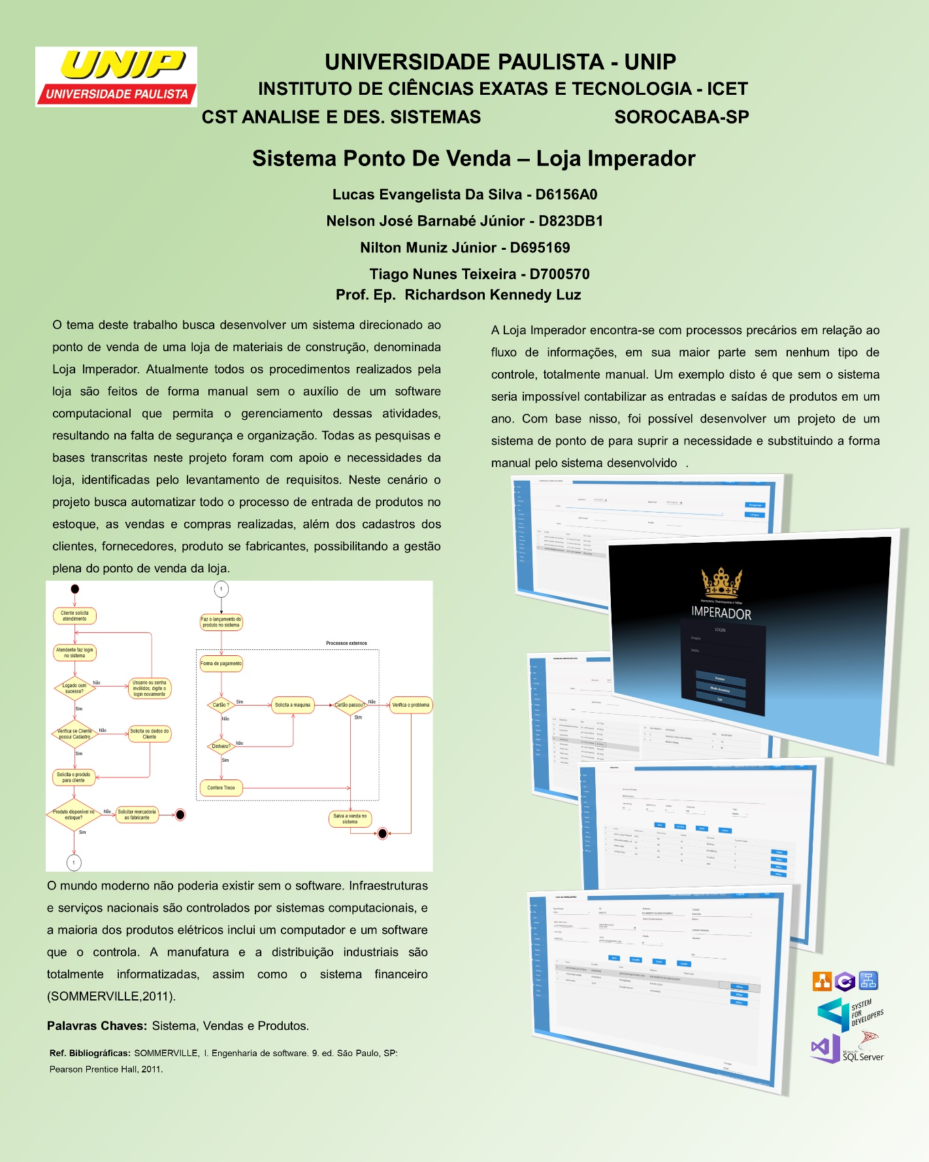

# ANEXO C–MODELO FÍSICO

CREATE DATABASE pimads4

GO

USE pimads4

GO

CREATE TABLE Bairros

(

idBairro INT PRIMARY KEY IDENTITY(1,1),

dsBairro VARCHAR(150) NOT NULL,

fk_idCidade_Cidades INT

)

CREATE TABLE Pessoas

(

idPessoa INT PRIMARY KEY IDENTITY(1,1),

tpPessoa VARCHAR(1) NOT NULL,

nmPessoa VARCHAR(100) NOT NULL,

numDocumento VARCHAR(15) NOT NULL,

numRG VARCHAR(12),

dtNascimento DATETIME,

dsEmail VARCHAR(100),

dsEndereco VARCHAR(120),

complemento VARCHAR(10),

numEnd VARCHAR(5),

observacao VARCHAR(100),

fk_idBairro_Bairros INT,

)

CREATE TABLE Estados

(

idEstado INT PRIMARY KEY IDENTITY(1,1),

nmEstado VARCHAR(40) NOT NULL,

dsSigla VARCHAR(2) NOT NULL,

codIBGE VARCHAR(7)

)

CREATE TABLE Usuarios

(

idUsuario INT PRIMARY KEY IDENTITY(1,1),

dsLogin VARCHAR(15) NOT NULL,

dsSenha VARCHAR(15) NOT NULL,

nmUsuario VARCHAR(40) NOT NULL,

tpUsuario VARCHAR(10) NOT NULL,

tpStatus VARCHAR(1) NOT NULL

)

CREATE TABLE OrdemCompra

(

idOrdemCompra INT PRIMARY KEY IDENTITY(1,1),

valorTotal FLOAT,

dtDigitacao DATETIME NOT NULL,

tpStatus VARCHAR(1) NOT NULL,

fk_idUsuario_Usuarios INT,

fk_idPessoa_Pessoas INT

)

CREATE TABLE OrdemCompraProduto

(

idOcProduto INT PRIMARY KEY IDENTITY(1,1),

vlrUnit FLOAT NOT NULL,

quantidade INT NOT NULL,

fk_idOrdemCompra_OrdemCompra INT,

fk_idProduto_Produtos INT

)

CREATE TABLE PedidoVenda

(

idPedidoVenda INT PRIMARY KEY IDENTITY(1,1),

valorTotal FLOAT,

dtDigitacao DATETIME NOT NULL,

tpPagamento VARCHAR(15) NOT NULL,

tpStatus VARCHAR(1) NOT NULL,

fk_idPessoa_Pessoas INT,

fk_idUsuario_Usuarios INT

)

CREATE TABLE Cidades

(

idCidade INT PRIMARY KEY IDENTITY(1,1),

nmCidade VARCHAR(150) NOT NULL,

codIBGE VARCHAR(7),

fk_idEstado_Estados INT

)

CREATE TABLE PedidoVendaProduto

(

idPedidoVendaProduto INT PRIMARY KEY IDENTITY(1,1),

vlrUnit FLOAT NOT NULL,

quantidade INT NOT NULL,

desconto INT,

fk_idPedidoVenda_PedidoVenda INT,

fk_idProduto_Produtos INT,

)

CREATE TABLE Produtos

(

idProduto INT PRIMARY KEY IDENTITY(1,1),

quantidade INT,

dsProduto VARCHAR(100) NOT NULL,

valorVenda FLOAT,

valorCusto FLOAT,

tpProduto VARCHAR(1) NOT NULL,

fk_idUnidade_Unidades INT,

fk_idFabricante_Fabricantes INT

)

CREATE TABLE Fabricantes

(

idFabricante INT PRIMARY KEY IDENTITY(1,1),

nmFabricante VARCHAR(50) NOT NULL

)

CREATE TABLE Unidades

(

idUnidade INT PRIMARY KEY IDENTITY(1,1),

dsUnidade VARCHAR(5) NOT NULL

)

ALTER TABLE Bairros ADD FOREIGN KEY(fk_idCidade_Cidades) REFERENCES Cidades(idCidade)

ALTER TABLE Pessoas ADD FOREIGN KEY(fk_idBairro_Bairros) REFERENCES Bairros (idBairro)

ALTER TABLE OrdemCompra ADD FOREIGN KEY(fk_idUsuario_Usuarios) REFERENCES Usuarios (idUsuario)

ALTER TABLE OrdemCompra ADD FOREIGN KEY(fk_idPessoa_Pessoas) REFERENCES Pessoas (idPessoa)

ALTER TABLE OrdemCompraProduto ADD FOREIGN KEY(fk_idOrdemCompra_OrdemCompra) REFERENCES OrdemCompra (idOrdemCompra)

ALTER TABLE OrdemCompraProduto ADD FOREIGN KEY(fk_idProduto_Produtos) REFERENCES Produtos (idProduto)

ALTER TABLE PedidoVenda ADD FOREIGN KEY (fk_idPessoa_Pessoas) REFERENCES Pessoas (idPessoa)

ALTER TABLE PedidoVenda ADD FOREIGN KEY (fk_idUsuario_Usuarios) REFERENCES Usuarios(idUsuario)

ALTER TABLE Cidades ADD FOREIGN KEY(fk_idEstado_Estados) REFERENCES Estados (idEstado)

ALTER TABLE PedidoVendaProduto ADD FOREIGN KEY(fk_idPedidoVenda_PedidoVenda) REFERENCES PedidoVenda (idPedidoVenda)

ALTER TABLE PedidoVendaProduto ADD FOREIGN KEY(fk_idProduto_Produtos) REFERENCES Produtos (idProduto)

ALTER TABLE Produtos ADD FOREIGN KEY(fk_idUnidade_Unidades) REFERENCES Unidades(idUnidade)

ALTER TABLE Produtos ADD FOREIGN KEY(fk_idFabricante_Fabricantes) REFERENCES Fabricantes(idFabricante)

**PROCEDURES ManterBairros**

**sp_AtualizarBairro**

use pimads4

go

CREATE PROCEDURE sp_AtualizarBairro

@idBairro int,

@dsBairro varchar(150),

@fk_idCidade_Cidades int

AS

BEGIN

UPDATE Bairros

SET dsBairro = @dsBairro

,fk_idCidade_Cidades = @fk_idCidade_Cidades

WHERE idBairro = @idBairro

END

**sp_CadastrarBairro**

use pimads4

go

CREATE PROCEDURE sp_CadastrarBairro

@dsBairro varchar(150),

@fk_idCidade_Cidades INT

AS

BEGIN

INSERT INTO Bairros

(

dsBairro

,fk_idCidade_Cidades

)

VALUES

(

@dsBairro

,@fk_idCidade_Cidades

)

END

**sp_ConsultarBairroById**

use pimads4

go

CREATE PROCEDURE sp_ConsultarBairroById

@idBairro int

AS

BEGIN

SELECT * FROM Bairro s

JOIN Cidades on Bairros.fk_idCidade_Cidades = Cidades.idCidade

WHERE idBairro = @idBairro

END

**sp_ExcluirBairro**

USE pimads4

GO

CREATE PROCEDURE sp_ExcluirBairro

(

@idBairro int

)

AS BEGIN

DELETE FROM Bairros

WHERE idBairro=@idBairro

END

**PROCEDURES ManterCidades**

**sp_AtualizarCidade**

use pimads4

go

CREATE PROCEDURE sp_AtualizarCidade

@idCidade int,

@nmCidade varchar(150),

@codIBGE varchar(7),

@fk_idEstado_Estados int

AS

BEGIN

UPDATE Cidades

SET nmCidade = @nmCidade,

codIBGE=@codIBGE,

fk_idEstado_Estados = @fk_idEstado_Estados

WHERE idCidade = @idCidade

END

**sp_CadastrarCidade**

use pimads4

go

CREATE PROCEDURE sp_CadastrarCidade

@nmCidade varchar(150),

@codIBGE varchar(7),

@fk_idEstado_Estados int

AS

BEGIN

INSERT INTO Cidades

(

nmCidade

,codIBGE

,fk_idEstado_Estados

)

VALUES

(

@nmCidade

,@codIBGE

,@fk_idEstado_Estados

)

END

**sp_ConsultarCidadeById**

use pimads4

go

CREATE PROCEDURE sp_ConsultarCidadeById

@idCidade int

AS

BEGIN

SELECT * FROM Cidades

WHERE idCidade = @idCidade

END

**sp_ExcluirCidade**

USE pimads4

GO

CREATE PROCEDURE sp_ExcluirCidade

(

@idCidade int

)

AS BEGIN

DELETE FROM Cidades

WHERE idCidade=@idCidade

END

**PROCEDURES ManterFabricantes**

**sp_AtualizarFabricante**

use pimads4

go

CREATE PROCEDURE sp_AtualizarFabricante

@idFabricante int,

@nmFabricante varchar(50)

AS

BEGIN

UPDATE fabricantes

SET nmFabricante = @nmFabricante

WHERE idFabricante = @idFabricante

END

**sp_CadastrarFabricante**

use pimads4

go

CREATE PROCEDURE sp_CadastrarFabricante

@nmFabricante varchar(50)

AS

BEGIN

INSERT INTO fabricantes (nmFabricante)

VALUES(@nmFabricante)

END

**sp_ConsultarFabricanteById**

use pimads4

go

CREATE PROCEDURE sp_ConsultarFabricanteById

@idFabricante int

AS

BEGIN

SELECT * FROM fabricantes

WHERE idFabricante = @idFabricante

END

**sp_ExcluirFabricante**

USE pimads4

GO

CREATE PROCEDURE sp_ExcluirFabricante

(

@idFabricante int

)

AS BEGIN

DELETE FROM Fabricantes

WHERE idFabricante=@idFabricante

END

**PROCEDURES ManterOrdemCompra**

**sp_AtualizarOrdemCompra**

use pimads4

go

CREATE PROCEDURE sp_AtualizarOrdemCompra

@idOrdemCompra INT

,@dtDigitacao DATETIME

,@tpStatus VARCHAR(1)

,@fk_idUsuario_Usuarios INT

,@fk_idPessoa_Pessoas INT

AS

BEGIN

UPDATE OrdemCompra

SET dtDigitacao = @dtDigitacao

,tpStatus = @tpStatus

,fk_idUsuario_Usuarios=@fk_idUsuario_Usuarios

,fk_idPessoa_Pessoas=@fk_idPessoa_Pessoas

WHERE idOrdemCompra = @idOrdemCompra

END

**sp_CadastrarOrdemCompra**

use pimads4

go

CREATE PROCEDURE sp_CadastrarOrdemCompra

@dtDigitacao DATETIME

,@tpStatus VARCHAR(1)

,@fk_idUsuario_Usuarios INT

,@fk_idPessoa_Pessoas INT

AS

BEGIN

INSERT INTO OrdemCompra

(

dtDigitacao

,valorTotal

,tpStatus

,fk_idUsuario_Usuarios

,fk_idPessoa_Pessoas

)

VALUES

(

@dtDigitacao

,0

,@tpStatus

,@fk_idUsuario_Usuarios

,@fk_idPessoa_Pessoas

)

END

**sp_ConsultarOrdemCompraById**

use pimads4

go

CREATE PROCEDURE sp_ConsultarOrdemCompraById

@idOrdemCompra int

AS

BEGIN

SELECT * FROM OrdemCompra

WHERE idOrdemCompra = @idOrdemCompra

END

**sp_ExcluirOrdemCompra**

USE pimads4

GO

CREATE PROCEDURE sp_ExcluirOrdemCompra

(

@idOrdemCompra int

)

AS BEGIN

DELETE FROM OrdemCompra

WHERE idOrdemCompra=@idOrdemCompra

END

**PROCEDURES ManterOrdemCompraProduto**

**sp_AtualizarOrdemCompraProduto**

use pimads4

go

CREATE PROCEDURE sp_AtualizarOrdemCompraProduto

@idOcProduto INT

,@vlrUnit FLOAT

,@quantidade INT

,@fk_idProduto_Produtos INT

AS

BEGIN

UPDATE OrdemCompraProduto

SET vlrUnit = @vlrUnit

,quantidade = @quantidade

,fk_idProduto_Produtos=@fk_idProduto_Produtos

WHERE idOcProduto = @idOcProduto

END

**sp_CadastrarOrdemCompraProduto**

use pimads4

go

CREATE PROCEDURE sp_CadastrarOrdemCompraProduto

@vlrUnit FLOAT

,@quantidade INT

,@fk_idOrdemCompra_OrdemCompra INT

,@fk_idProduto_Produtos INT

AS

BEGIN

INSERT INTO OrdemCompraProduto

(

vlrUnit

,quantidade

,fk_idOrdemCompra_OrdemCompra

,fk_idProduto_Produtos

)

VALUES

(

@vlrUnit

,@quantidade

,@fk_idOrdemCompra_OrdemCompra

,@fk_idProduto_Produtos

)

END

**sp_ConsultarOrdemCompraProdutoById**

use pimads4

go

CREATE PROCEDURE sp_ConsultarOrdemCompraProdutoById

@idOcProduto INT

AS

BEGIN

SELECT * FROM OrdemCompraProduto

WHERE idOcProduto = @idOcProduto

END

**sp_ExcluirOrdemCompraProduto**

USE pimads4

GO

CREATE PROCEDURE sp_ExcluirOrdemCompraProduto

(

@idOcProduto INt

)

AS BEGIN

DELETE FROM OrdemCompraProduto

WHERE idOcProduto=@idOcProduto

END

**PROCEDURES ManterPedidoVenda**

**sp_AtualizarPedidoVenda**

use pimads4

go

CREATE PROCEDURE sp_AtualizarPedidoVenda

@idPedidoVenda INT

,@dtDigitacao DATETIME

,@tpPagamento VARCHAR(15)

,@tpStatus VARCHAR(1)

,@fk_idPessoa_Pessoas INT

,@fk_idUsuario_Usuarios INT

AS

BEGIN

UPDATE PedidoVenda

SET dtDigitacao = @dtDigitacao

,tpPagamento = @tpPagamento

,tpStatus = @tpStatus

,fk_idPessoa_Pessoas=@fk_idPessoa_Pessoas

,fk_idUsuario_Usuarios=@fk_idUsuario_Usuarios

WHERE @idPedidoVenda = @idPedidoVenda

END

**sp_CadastrarPedidoVenda**

use pimads4

go

CREATE PROCEDURE sp_CadastrarPedidoVenda

@dtDigitacao DATETIME

,@tpPagamento VARCHAR(15)

,@tpStatus VARCHAR(1)

,@fk_idPessoa_Pessoas INT

,@fk_idUsuario_Usuarios INT

AS

BEGIN

INSERT INTO PedidoVenda

(

valorTotal

,dtDigitacao

,tpPagamento

,tpStatus

,fk_idPessoa_Pessoas

,fk_idUsuario_Usuarios

)

VALUES

(

0

,@dtDigitacao

,@tpPagamento

,@tpStatus

,@fk_idPessoa_Pessoas

,@fk_idUsuario_Usuarios

)

END

**sp_ConsultarPedidoVendaById**

use pimads4

go

CREATE PROCEDURE sp_ConsultarPedidoVendaById

@idPedidoVenda int

AS

BEGIN

SELECT * FROM PedidoVenda

WHERE idPedidoVenda = @idPedidoVenda

END

**sp_ExcluirPedidoVenda**

USE pimads4

GO

CREATE PROCEDURE sp_ExcluirPedidoVenda

(

@idPedidoVenda int

)

AS BEGIN

DELETE FROM PedidoVenda

WHERE idPedidoVenda=@idPedidoVenda

END

**PROCEDURES ManterPedidoVendaProduto**

**sp_AtualizarPedidoVendaProduto**

use pimads4

go

CREATE PROCEDURE sp_AtualizarPedidoVendaProduto

@idPedidoVendaProduto INT

,@vlrUnit FLOAT

,@quantidade INT

,@desconto INT

,@fk_idProduto_Produtos INT

AS

BEGIN

UPDATE PedidoVendaProduto

SET vlrUnit = @vlrUnit

,quantidade = @quantidade

,desconto = @desconto

,fk_idProduto_Produtos=@fk_idProduto_Produtos

WHERE idPedidoVendaProduto = @idPedidoVendaProduto

END

**sp_CadastrarPedidoVendaProduto**

use pimads4

go

CREATE PROCEDURE sp_CadastrarPedidoVendaProduto

@vlrUnit FLOAT

,@quantidade INT

,@desconto INT

,@fk_idPedidoVenda_PedidoVenda INT

,@fk_idProduto_Produtos INT

AS

BEGIN

INSERT INTO PedidoVendaProduto

(

vlrUnit

,quantidade

,desconto

,fk_idPedidoVenda_PedidoVenda

,fk_idProduto_Produtos

)

VALUES

(

@vlrUnit

,@quantidade

,@desconto

,@fk_idPedidoVenda_PedidoVenda

,@fk_idProduto_Produtos

)

END

**sp_ConsultarPedidoVendaProdutoById**

use pimads4

go

CREATE PROCEDURE sp_ConsultarPedidoVendaProdutoById

@idPedidoVendaProduto INT

AS

BEGIN

SELECT * FROM PedidoVendaProduto

WHERE idPedidoVendaProduto = @idPedidoVendaProduto

END

**sp_ExcluirPedidoVendaProduto**

USE pimads4

GO

CREATE PROCEDURE sp_ExcluirPedidoVendaProduto

(

@idPedidoVendaProduto INT

)

AS BEGIN

DELETE FROM PedidoVendaProduto

WHERE idPedidoVendaProduto=@idPedidoVendaProduto

END

**PROCEDURES ManterPessoas**

**sp_AtualizarPessoa**

use pimads4

go

CREATE PROCEDURE sp_AtualizarPessoa

@idPessoa int,

@tpPessoa VARCHAR(1),

@nmPessoa VARCHAR(100),

@numDocumento VARCHAR(15),

@numRG VARCHAR(12),

@dtNascimento DATETIME,

@dsEmail VARCHAR(100),

@dsEndereco VARCHAR(120),

@complemento VARCHAR(10),

@numEnd VARCHAR(5),

@observacao VARCHAR(100),

@fk_idBairro_Bairros INT

AS

BEGIN

UPDATE Pessoas

SET tpPessoa = @tpPessoa

,nmPessoa=@nmPessoa

,numDocumento=@numDocumento

,numRG=@numRG

,dtNascimento=@dtNascimento

,dsEmail=@dsEmail

,dsEndereco=@dsEndereco

,complemento=@complemento

,numEnd=@numEnd

,observacao=@observacao

,fk_idBairro_Bairros=@fk_idBairro_Bairros

WHERE idPessoa = @idPessoa

END

**sp_CadastrarPessoa**

use pimads4

go

CREATE PROCEDURE sp_CadastrarPessoa

@tpPessoa VARCHAR(10)

,@nmPessoa VARCHAR(100)

,@numDocumento VARCHAR(15)

,@numRG VARCHAR(12)

,@dtNascimento DATETIME

,@dsEmail VARCHAR(100)

,@dsEndereco VARCHAR(120)

,@complemento VARCHAR(10)

,@numEnd VARCHAR(5)

,@observacao VARCHAR(100)

,@fk_idBairro_Bairros INT

AS

BEGIN

INSERT INTO Pessoas

(

tpPessoa

,nmPessoa

,numDocumento

,numRG

,dtNascimento

,dsEmail

,dsEndereco

,complemento

,numEnd

,observacao

,fk_idBairro_Bairros

)

VALUES

(

@tpPessoa

,@nmPessoa

,@numDocumento

,@numRG

,@dtNascimento

,@dsEmail

,@dsEndereco

,@complemento

,@numEnd

,@observacao

,@fk_idBairro_Bairros

)

END

**sp_ConsultarPessoaById**

use pimads4

go

CREATE PROCEDURE sp_ConsultarPessoaById

@idPessoa int

AS

BEGIN

SELECT * FROM Pessoas

JOIN Bairros on Bairros.idBairro = Pessoas.fk_idBairro_Bairros

JOIN Cidades on Cidades.idCidade = Bairros.fk_idCidade_Cidades

WHERE idPessoa = @idPessoa

END

**sp_ExcluirPessoa**

USE pimads4

GO

CREATE PROCEDURE sp_ExcluirPessoa

(

@idPessoa int

)

AS BEGIN

DELETE FROM Pessoas

WHERE idPessoa=@idPessoa

END

**PROCEDURES ManterProdutos**

**sp_AtualizarProduto**

use pimads4

go

CREATE PROCEDURE sp_AtualizarProduto

@idProduto int

,@dsProduto varchar(100)

,@valorVenda float

,@valorCusto float

,@tpProduto varchar(1)

,@fk_idUnidade_Unidades int

,@fk_idFabricante_Fabricantes int

AS

BEGIN

UPDATE Produtos

SET dsProduto = @dsProduto

,valorVenda = @valorVenda

,valorCusto=@valorCusto

,tpProduto=@tpProduto

,fk_idUnidade_Unidades=@fk_idUnidade_Unidades

,fk_idFabricante_Fabricantes=@fk_idFabricante_Fabricantes

WHERE idProduto = @idProduto

END

**sp_CadastrarProduto**

use pimads4

go

CREATE PROCEDURE sp_CadastrarProduto

@dsProduto VARCHAR(100)

,@valorVenda FLOAT

,@valorCusto FLOAT

,@tpProduto VARCHAR(1)

,@fk_idUnidade_Unidades INT

,@fk_idFabricante_Fabricantes INT

AS

BEGIN

INSERT INTO Produtos

(

quantidade

,dsProduto

,valorVenda

,valorCusto

,tpProduto

,fk_idUnidade_Unidades

,fk_idFabricante_Fabricantes

)

VALUES

(

0

,@dsProduto

,@valorVenda

,@valorCusto

,@tpProduto

,@fk_idUnidade_Unidades

,@fk_idFabricante_Fabricantes

)

END

**sp_ConsultarProdutoById**

use pimads4

go

CREATE PROCEDURE sp_ConsultarProdutoById

@idProduto int

AS

BEGIN

SELECT * FROM Produtos

WHERE idProduto = @idProduto

END

**sp_ExcluirProduto**

USE pimads4

GO

CREATE PROCEDURE sp_ExcluirProduto

(

@idProduto int

)

AS BEGIN

DELETE FROM Produtos

WHERE idProduto=@idProduto

END

**PROCEDURES ManterUnidades**

**sp_AtualizarUnidade**

use pimads4

go

CREATE PROCEDURE sp_AtualizarUnidade

@idUnidade int,

@dsUnidade varchar(5)

AS

BEGIN

UPDATE Unidades

SET dsUnidade = @dsUnidade

WHERE idUnidade = @idUnidade

END

**sp_CadastrarUnidade**

use pimads4

go

CREATE PROCEDURE sp_CadastrarUnidade

@dsUnidade varchar(5)

AS

BEGIN

INSERT INTO Unidades (dsUnidade)

VALUES(@dsUnidade)

END

**sp_ConsultarUnidadeById**

use pimads4

go

CREATE PROCEDURE sp_ConsultarUnidadeById

@idUnidade int

AS

BEGIN

SELECT * FROM Unidades

WHERE idUnidade = @idUnidade

END

**sp_ExcluirUnidade**

USE pimads4

GO

CREATE PROCEDURE sp_ExcluirUnidade

(

@idUnidade int

)

AS BEGIN

DELETE FROM Unidades

WHERE idUnidade=@idUnidade

END

**PROCEDURES ManterUsuarios**

**sp_AtualizarUsuario**

use pimads4

go

CREATE PROCEDURE sp_AtualizarUsuario

@idUsuario int

,@dsLogin varchar(15)

,@dsSenha varchar(15)

,@tpStatus varchar(1)

,@nmUsuario varchar(40)

,@tpUsuario varchar(10)

AS

BEGIN

UPDATE Usuarios

SET dsLogin = @dsLogin

,dsSenha =@dsSenha

,tpStatus =@tpStatus

,nmUsuario =@nmUsuario

,tpUsuario = @tpUsuario

WHERE idUsuario = @idUsuario

END

**sp_CadastrarUsuario**

use pimads4

go

CREATE PROCEDURE sp_CadastrarUsuario

@dsLogin varchar(15)

,@dsSenha varchar(15)

,@tpStatus varchar(1)

,@nmUsuario varchar(40)

,@tpUsuario varchar(10)

AS

BEGIN

INSERT INTO Usuarios

(

dsLogin

,dsSenha

,tpStatus

,nmUsuario

,tpUsuario

)

VALUES

(

@dsLogin

,@dsSenha

,@tpStatus

,@nmUsuario

,@tpUsuario

)

END

**sp_ConsultarUsuarioById**

USE [pimads4]

GO

CREATE PROCEDURE sp_ConsultarUsuarioById

@idUsuario int

AS

BEGIN

SELECT * FROM Usuarios

WHERE idUsuario = @idUsuario

END

**sp_ExcluirUsuario**

USE pimads4

GO

CREATE PROCEDURE sp_ExcluirUsuario

(

@idUsuario int

)

AS BEGIN

DELETE FROM Usuarios

WHERE idUsuario=@idUsuario

END

# ANEXO D – CÓDIGO FONTE

**VIEW**

**frmManterPessoas**

using Controllerpimads4.Controller;

using Modelpimads4.DTO;

using System;

using System.Collections.Generic;

using System.Linq;

using System.Text;

using System.Threading.Tasks;

using System.Windows;

using System.Windows.Controls;

using System.Windows.Data;

using System.Windows.Documents;

using System.Windows.Input;

using System.Windows.Media;

using System.Windows.Media.Imaging;

using System.Windows.Navigation;

using System.Windows.Shapes;

namespace pimads4.ViewPessoa

{

/// <summary>

/// Interação lógica para frmManterPessoas.xam

/// </summary>

public partial class frmManterPessoas : UserControl

{

public frmManterPessoas()

{

InitializeComponent();

InicializarCampos();

InicializarBotoes();

InicializarDtg();

}

private void InicializarDtg()

{

List<PessoaDTO> lstPessoa = new List<PessoaDTO>();

lstPessoa = Controller.GetInstance().ConsultarPessoa();

if (Controller.GetInstance().Mensagem != "")

{

MessageBox.Show(Controller.GetInstance().Mensagem);

return;

}

dtgPessoas.ItemsSource = lstPessoa;

}

private void InicializarCampos()

{

txtId_Pessoa.Text = string.Empty;

cmbTp_Pessoa.SelectedValue = "F";

txtNm_Pessoa.Text = string.Empty;

txtNr_Documento.Text = string.Empty;

txtNr_RG.Text = string.Empty;

dtpDt_Nascimento.Text = string.Empty;

txtDs_Email.Text = string.Empty;

cmbEstado.SelectedValue = null;

cmbCidade.SelectedValue = null;

cmbDs_Bairro.SelectedValue = null;

txtDs_Endereco.Text = string.Empty;

txtNr_Endereco.Text = string.Empty;

txtDs_Observacao.Text = string.Empty;

VerificarTipoPessoa();

cmbEstado.ItemsSource = null;

cmbEstado.ItemsSource = Controller.GetInstance().ConsultarEstados();

if (Controller.GetInstance().Mensagem != "")

{

MessageBox.Show(Controller.GetInstance().Mensagem);

return;

}

cmbEstado.SelectedValuePath = "IdEstado";

cmbEstado.DisplayMemberPath = "DsSigla";

}

private void InicializarBotoes()

{

btnSalvar.IsEnabled = true;

btnConsultar.IsEnabled = true;

btnExcluir.IsEnabled = false;

btnLimpar.IsEnabled = false;

}

private void VerificarTipoPessoa()

{

String tipo = "";

try

{

tipo = cmbTp_Pessoa.SelectedValue.ToString();

}

catch (Exception)

{

tipo = "";

}

if (tipo != "" && tipo == "J")

{

dtpDt_Nascimento.Text = "";

dtpDt_Nascimento.IsEnabled = false;

}

if (tipo != "" && tipo == "F")

{

dtpDt_Nascimento.IsEnabled = true;

}

}

private void CarregarCmbCidades()

{

int idEstado = Convert.ToInt32(cmbEstado.SelectedValue);

cmbCidade.ItemsSource = null;

cmbCidade.ItemsSource = Controller.GetInstance().ConsultarCidadesByEstado(idEstado);

if (Controller.GetInstance().Mensagem != "")

{

MessageBox.Show(Controller.GetInstance().Mensagem);

return;

}

cmbCidade.SelectedValuePath = "IdCidade";

cmbCidade.DisplayMemberPath = "NmCidade";

}

private void CarregarCmbBairros()

{

int idCidade = Convert.ToInt32(cmbCidade.SelectedValue);

cmbDs_Bairro.ItemsSource = null;

cmbDs_Bairro.ItemsSource = Controller.GetInstance().ConsultarBairrosByCidade(idCidade);

if (Controller.GetInstance().Mensagem != "")

{

MessageBox.Show(Controller.GetInstance().Mensagem);

return;

}

cmbDs_Bairro.SelectedValuePath = "IdBairro";

cmbDs_Bairro.DisplayMemberPath = "DsBairro";

}

private void CmbEstado_SelectionChanged(object sender, SelectionChangedEventArgs e)

{

CarregarCmbCidades();

}

private void CmbCidade_SelectionChanged(object sender, SelectionChangedEventArgs e)

{

CarregarCmbBairros();

}

private void CmbTp_Pessoa_SelectionChanged(object sender, SelectionChangedEventArgs e)

{

VerificarTipoPessoa();

}

private void BtnSalvar_Click(object sender, RoutedEventArgs e)

{

PessoaDTO pessoa = new PessoaDTO();

pessoa.IdPessoa = Convert.ToInt32("0"+txtId_Pessoa.Text);

if (Controller.GetInstance().Mensagem != "")

{

MessageBox.Show(Controller.GetInstance().Mensagem);

return;

}

pessoa.NmPessoa = txtNm_Pessoa.Text;

pessoa.TpPessoa = cmbTp_Pessoa.SelectedValue.ToString();

pessoa.NumDocumento = txtNr_Documento.Text;

pessoa.NumRG = txtNr_RG.Text;

if (cmbTp_Pessoa.SelectedValue.ToString() == "F")

{

pessoa.DtNascimento = dtpDt_Nascimento.Text;

}

pessoa.DsEmail = txtDs_Email.Text;

pessoa.DsEndereco = txtDs_Endereco.Text;

pessoa.NumEnd = txtNr_Endereco.Text;

pessoa.Observacao = txtDs_Observacao.Text;

pessoa.Bairro.IdBairro = Convert.ToInt32(cmbDs_Bairro.SelectedValue);

if (txtId_Pessoa.Text.Equals(""))

{

Controller.GetInstance().CadastrarPessoa(pessoa);

InicializarBotoes();

InicializarCampos();

InicializarDtg();

}

else

{

pessoa.IdPessoa = Convert.ToInt32(txtId_Pessoa.Text);

Controller.GetInstance().AtualizarPessoa(pessoa);

InicializarDtg();

}

}

private void BtnConsultar_Click(object sender, RoutedEventArgs e)

{

}

private void BtnExcluir_Click(object sender, RoutedEventArgs e)

{

int idPessoa = Convert.ToInt32(txtId_Pessoa.Text);

Controller.GetInstance().ExcluirPessoa(idPessoa);

if (Controller.GetInstance().Mensagem != "")

{

MessageBox.Show(Controller.GetInstance().Mensagem);

return;

}

InicializarBotoes();

InicializarCampos();

InicializarDtg();

}

private void BtnLimpar_Click(object sender, RoutedEventArgs e)

{

btnExcluir.IsEnabled = false;

InicializarCampos();

}

private void BtnEditar(object sender, RoutedEventArgs e)

{

PessoaDTO pessoaDtg = (PessoaDTO)dtgPessoas.SelectedItem;

PessoaDTO pessoa = Controller.GetInstance().ConsultarPessoaById(pessoaDtg.IdPessoa);

if (Controller.GetInstance().Mensagem != "")

{

MessageBox.Show(Controller.GetInstance().Mensagem);

return;

}

txtId_Pessoa.Text = pessoa.IdPessoa.ToString();

txtNm_Pessoa.Text = pessoa.NmPessoa;

cmbTp_Pessoa.SelectedValue = pessoa.TpPessoa;

txtNr_Documento.Text = pessoa.NumDocumento;

txtNr_RG.Text = pessoa.NumRG;

if (pessoa.TpPessoa == "F")

{

dtpDt_Nascimento.Text = pessoa.DtNascimento;

}

txtDs_Email.Text = pessoa.DsEmail;

txtDs_Endereco.Text = pessoa.DsEndereco;

txtNr_Endereco.Text = pessoa.NumEnd;

txtDs_Observacao.Text = pessoa.Observacao;

cmbEstado.SelectedValue = pessoa.Bairro.Cidade.Estado.IdEstado;

CarregarCmbCidades();

cmbCidade.SelectedValue = pessoa.Bairro.Cidade.IdCidade;

CarregarCmbBairros();

cmbDs_Bairro.SelectedValue = pessoa.Bairro.IdBairro;

btnSalvar.IsEnabled = true;

btnLimpar.IsEnabled = true;

btnExcluir.IsEnabled = true;

}

}

}

**frmPaginaInicial**

using System;

using System.Collections.Generic;

using System.Linq;

using System.Text;

using System.Threading.Tasks;

using System.Windows;

using System.Windows.Controls;

using System.Windows.Data;

using System.Windows.Documents;

using System.Windows.Input;

using System.Windows.Media;

using System.Windows.Media.Imaging;

using System.Windows.Navigation;

using System.Windows.Shapes;

namespace pimads4.ViewPrincipal

{

/// <summary>

/// Interação lógica para frmPginaInicial.xam

/// </summary>

public partial class frmPginaInicial : UserControl

{

public frmPginaInicial()

{

InitializeComponent();

}

}

}

**frmPrincipal**

using System;

using System.Collections.Generic;

using System.Linq;

using System.Text;

using System.Threading.Tasks;

using System.Windows;

using System.Windows.Controls;

using System.Windows.Data;

using System.Windows.Documents;

using System.Windows.Input;

using System.Windows.Media;

using System.Windows.Media.Imaging;

using System.Windows.Navigation;

using System.Windows.Shapes;

using pimads4.ViewUsuario;

using pimads4.ViewProduto;

using pimads4.ViewCEP;

using pimads4.ViewPessoa;

using Modelpimads4.DTO;

using MaterialDesignThemes.Wpf;

using pimads4.ViewPC;

using pimads4.ViewPV;

using pimads4.ViewPrincipal;

namespace pimads4

{

/// <summary>

/// Interação lógica para MainWindow.xam

/// </summary>

public partial class MainWindow : Window

{

public MainWindow()

{

// Login manter sequencia

InitializeComponent();

InicializarLogin();

// Login manter sequencia

InicializarMenuLateral();

}

private void Window_Loaded(object sender, RoutedEventArgs e)

{

if (!estPropriedades.Bl_Logado)

{

this.Close();

}

lblNm_Usuario.Content ="Usuário: " + estPropriedades.Nm_Usuario + " Logado em: " + DateTime.Now.ToString("dd/MM/yyyy - H:mm");

}

private void InicializarLogin()

{

frmLogin frmLogin = new frmLogin();

frmLogin.ShowDialog();

}

private void InicializarMenuLateral()

{

List<SubItem> menuPdv = new List<SubItem>();

List<SubItem> menuPdc = new List<SubItem>();

List<SubItem> menuEntidade = new List<SubItem>();

List<SubItem> menuEstoque = new List<SubItem>();

List<SubItem> menuEndereco = new List<SubItem>();

List<SubItem> menuInicio = new List<SubItem>();

ItemMenu itemMenuInicio = null;

ItemMenu itemMenuPdv = null;

ItemMenu itemMenuPdc = null;

ItemMenu itemMenuEntidade = null;

ItemMenu itemMenuEstoque = null;

ItemMenu itemMenuEndereco = null;

grdFormContentArea.Children.Add(new frmPginaInicial());

lblNm_Form.Content = "Página Inicial";

menuInicio.Add(new SubItem("Pagina Inicial", "paginaInicial"));

itemMenuInicio = new ItemMenu("Home", menuInicio, PackIconKind.House);

menuPdv.Add(new SubItem("Novo", "novoPDV"));

menuPdv.Add(new SubItem("Consultar", "consultarPDV")); ;

itemMenuPdv = new ItemMenu("PDV", menuPdv,PackIconKind.ViewDashboard);

menuPdc.Add(new SubItem("Novo", "novoODC"));

menuPdc.Add(new SubItem("Consultar","consultarODC"));

itemMenuPdc = new ItemMenu("ODC", menuPdc, PackIconKind.ViewDashboard);

menuEntidade.Add(new SubItem("Pessoas" ,"manterPessoas"));

menuEntidade.Add(new SubItem("Usuarios" ,"manterUsuarios"));

itemMenuEntidade = new ItemMenu("Entidade", menuEntidade, PackIconKind.Register);

menuEstoque.Add(new SubItem("Estoque", "estoqueProduto"));

menuEstoque.Add(new SubItem("Fabricante" , "manterFabricantes"));

menuEstoque.Add(new SubItem("Produto", "manterProdutos"));

menuEstoque.Add(new SubItem("Unidade" , "manterUnidades"));

itemMenuEstoque = new ItemMenu("Estoque", menuEstoque, PackIconKind.FileReport);

menuEndereco.Add(new SubItem("Cidade" , "manterCidades"));

menuEndereco.Add(new SubItem("Bairros", "manterBairros"));

itemMenuEndereco = new ItemMenu("Endereço", menuEndereco, PackIconKind.Earth);

stpMenuLateral.Children.Add(new UserControlMenuItem(itemMenuInicio, this));

stpMenuLateral.Children.Add(new UserControlMenuItem(itemMenuPdc, this));

stpMenuLateral.Children.Add(new UserControlMenuItem(itemMenuPdv,this));

stpMenuLateral.Children.Add(new UserControlMenuItem(itemMenuEntidade,this));

stpMenuLateral.Children.Add(new UserControlMenuItem(itemMenuEstoque,this));

stpMenuLateral.Children.Add(new UserControlMenuItem(itemMenuEndereco,this));

}

private void BtnLogout_Click(object sender, RoutedEventArgs e)

{

if (MessageBox.Show("Deseja encerrar a sessão do usuário?", "Logout Usuário", MessageBoxButton.YesNo, MessageBoxImage.Warning) == MessageBoxResult.No)

{}

else

{

grdFormContentArea.Children.Clear();

estPropriedades.Bl_Logado = false;

frmLogin frmLogin = new frmLogin();

frmLogin.ShowDialog();

if (!estPropriedades.Bl_Logado)

{

this.Close();

}

}

}

private void BtnSair_Click(object sender, RoutedEventArgs e)

{

if (MessageBox.Show("Deseja encerrar a Aplicação", "Encerrar Aplicação", MessageBoxButton.YesNo, MessageBoxImage.Warning) == MessageBoxResult.No)

{}

else

{

Application.Current.Shutdown();

}

}

}

}

**ItemMenu**

using MaterialDesignThemes.Wpf;

using System.Collections.Generic;

using System.Windows.Controls;

namespace pimads4

{

public class ItemMenu

{

public ItemMenu(string header, List<SubItem> subItems, PackIconKind icon)

{

Header = header;

SubItems = subItems;

Icon = icon;

}

public ItemMenu(string header, UserControl screen, PackIconKind icon)

{

Header = header;

Screen = screen;

Icon = icon;

}

public string Header { get; private set; }

public PackIconKind Icon { get; private set; }

public List<SubItem> SubItems { get; private set; }

public UserControl Screen { get; private set; }

}

}

**SubItem**

using System.Windows.Controls;

namespace pimads4

{

public class SubItem

{

public SubItem(string name, string menuTela = "")

{

Name = name;

MenuTela = menuTela;

}

public string Name { get; private set; }

public string MenuTela { get; private set; }

}

}

**UserControlMenuItem**

using pimads4.ViewCEP;

using pimads4.ViewPC;

using pimads4.ViewPessoa;

using pimads4.ViewPrincipal;

using pimads4.ViewProduto;

using pimads4.ViewPV;

using pimads4.ViewUsuario;

using System;

using System.Collections.Generic;

using System.Text;

using System.Threading.Tasks;

using System.Windows;

using System.Windows.Controls;

using System.Windows.Data;

using System.Windows.Documents;

using System.Windows.Input;

using System.Windows.Media;

using System.Windows.Media.Imaging;

using System.Windows.Navigation;

using System.Windows.Shapes;

namespace pimads4

{

/// <summary>

/// Interaction logic for UserControlMenuItem.xaml

/// </summary>

public partial class UserControlMenuItem : UserControl

{

private MainWindow frmPrincipal;

public UserControlMenuItem(ItemMenu itemMenu, MainWindow frmPrincipal)

{

InitializeComponent();

ExpanderMenu.Visibility = itemMenu.SubItems == null ? Visibility.Collapsed : Visibility.Visible;

ListViewItemMenu.Visibility = itemMenu.SubItems == null ? Visibility.Visible : Visibility.Collapsed;

this.frmPrincipal = frmPrincipal;

this.DataContext = itemMenu;

}

private void ListViewMenu_MouseLeftButtonUp(object sender, MouseButtonEventArgs e)

{

try

{

frmPrincipal.grdFormContentArea.Children.Clear();

frmPrincipal.lblNm_Form.Content = "";

switch (((SubItem)((ListView)sender).SelectedItem).MenuTela)

{

case "novoPDV":

frmPrincipal.grdFormContentArea.Children.Add( new frmManterPdv());

frmPrincipal.lblNm_Form.Content = "PEDIDO DE VENDA";

break;

case "consultarPDV":

frmPrincipal.grdFormContentArea.Children.Add(new frmConsultaPdv());

frmPrincipal.lblNm_Form.Content = "PEDIDOS DE VENDA EMITIDOS";

break;

case "novoODC":

frmPrincipal.grdFormContentArea.Children.Add(new frmManterOc());

frmPrincipal.lblNm_Form.Content = "ORDEM DE COMPRA";

break;

case "consultarODC":

frmPrincipal.grdFormContentArea.Children.Add(new frmConsultaOc());

frmPrincipal.lblNm_Form.Content = "ORDENS DE COMPRA EMITIDAS";

break;

case "manterPessoas":

frmPrincipal.grdFormContentArea.Children.Add(new frmManterPessoas());

frmPrincipal.lblNm_Form.Content = "CLIENTES/FORNECEDORES";

break;

case "manterUsuarios":

frmPrincipal.grdFormContentArea.Children.Add(new frmManterUsuarios());

frmPrincipal.lblNm_Form.Content = "USUÁRIOS";

break;

case "estoqueProduto":

frmPrincipal.grdFormContentArea.Children.Add(new frmProdutoEstoque());

frmPrincipal.lblNm_Form.Content = "ESTOQUE - PRODUTOS";

break;

case "manterFabricantes":

frmPrincipal.grdFormContentArea.Children.Add(new frmManterFabricantes());

frmPrincipal.lblNm_Form.Content = "FABRICANTES";

break;

case "manterProdutos":

frmPrincipal.grdFormContentArea.Children.Add(new frmManterProdutos());

frmPrincipal.lblNm_Form.Content = "PRODUTOS";

break;

case "manterUnidades":

frmPrincipal.grdFormContentArea.Children.Add(new frmManterUnidades());

frmPrincipal.lblNm_Form.Content = "UNIDADES";

break;

case "manterCidades":

frmPrincipal.grdFormContentArea.Children.Add(new frmManterCidades());

frmPrincipal.lblNm_Form.Content = "CIDADES";

break;

case "manterBairros":

frmPrincipal.grdFormContentArea.Children.Add(new frmManterBairros());

frmPrincipal.lblNm_Form.Content = "BAIRROS";

break;

case "paginaInicial":

frmPrincipal.grdFormContentArea.Children.Add(new frmPginaInicial());

frmPrincipal.lblNm_Form.Content = "Página Inicial";

break;

}

}

catch (Exception ex)

{

MessageBox.Show("Tela em Construção");

}

}

}

}

**frmManterFabricantes**

using Controllerpimads4.Controller;

using Modelpimads4.DTO;

using System;

using System.Collections.Generic;

using System.Linq;

using System.Text;

using System.Threading.Tasks;

using System.Windows;

using System.Windows.Controls;

using System.Windows.Data;

using System.Windows.Documents;

using System.Windows.Input;

using System.Windows.Media;

using System.Windows.Media.Imaging;

using System.Windows.Navigation;

using System.Windows.Shapes;

namespace pimads4.ViewProduto

{

/// <summary>

/// Interação lógica para frmManterFabricantes.xam

/// </summary>

public partial class frmManterFabricantes : UserControl

{

public frmManterFabricantes()

{

InitializeComponent();

InicializarCampos();

InicializarBotoes();

InicializarDtg();

}

private void InicializarDtg()

{

List<FabricanteDTO> lstFabricantes = new List<FabricanteDTO>();

lstFabricantes = Controller.GetInstance().ConsultarFabricanteTodos();

if (Controller.GetInstance().Mensagem != "")

{

MessageBox.Show(Controller.GetInstance().Mensagem);

return;

}

dtgFabricantes.ItemsSource = lstFabricantes;

}

private void InicializarCampos()

{

txtId_Fabricante.Text = string.Empty;

txtDs_Fabricante.Text = string.Empty;

}

private void InicializarBotoes()

{

btnSalvar.IsEnabled = true;

btnConsultar.IsEnabled = true;

btnExcluir.IsEnabled = false;

btnLimpar.IsEnabled = false;

}

private void BtnSalvar_Click(object sender, RoutedEventArgs e)

{

if (txtId_Fabricante.Text.Equals(""))

{

FabricanteDTO fabricante = new FabricanteDTO();

fabricante.NmFabricante = txtDs_Fabricante.Text;

Controller.GetInstance().CadastrarFabricante(fabricante);

if (Controller.GetInstance().Mensagem != "")

{

MessageBox.Show(Controller.GetInstance().Mensagem);

return;

}

InicializarBotoes();

InicializarCampos();

InicializarDtg();

}

else

{

FabricanteDTO fabricante = new FabricanteDTO();

fabricante.NmFabricante = txtDs_Fabricante.Text;

fabricante.IdFabricante = Convert.ToInt32(txtId_Fabricante.Text);

Controller.GetInstance().AtualizarFabricante(fabricante);

if (Controller.GetInstance().Mensagem != "")

{

MessageBox.Show(Controller.GetInstance().Mensagem);

return;

}

InicializarDtg();

}

}

private void BtnConsultar_Click(object sender, RoutedEventArgs e)

{

}

private void BtnExcluir_Click(object sender, RoutedEventArgs e)

{

int idFabricante;

idFabricante = Convert.ToInt32(txtId_Fabricante.Text);

Controller.GetInstance().ExcluirFabricante(idFabricante);

if (Controller.GetInstance().Mensagem != "")

{

MessageBox.Show(Controller.GetInstance().Mensagem);

return;

}

InicializarBotoes();

InicializarCampos();

InicializarDtg();

}

private void BtnLimpar_Click(object sender, RoutedEventArgs e)

{

btnExcluir.IsEnabled = false;

InicializarCampos();

}

private void BtnEditar(object sender, RoutedEventArgs e)

{

FabricanteDTO dtgFabricante = (FabricanteDTO)dtgFabricantes.SelectedItem;

FabricanteDTO fabricante = Controller.GetInstance().ConsultarFabricanteById(dtgFabricante.IdFabricante);

if (Controller.GetInstance().Mensagem != "")

{

MessageBox.Show(Controller.GetInstance().Mensagem);

return;

}

txtId_Fabricante.Text = fabricante.IdFabricante.ToString();

txtDs_Fabricante.Text = fabricante.NmFabricante;

btnSalvar.IsEnabled = true;

btnLimpar.IsEnabled = true;

btnExcluir.IsEnabled = true;

}

}

}

**frmManterProdutos**

using Controllerpimads4.Controller;

using Modelpimads4.DTO;

using System;

using System.Collections.Generic;

using System.Linq;

using System.Text;

using System.Threading.Tasks;

using System.Windows;

using System.Windows.Controls;

using System.Windows.Data;

using System.Windows.Documents;

using System.Windows.Input;

using System.Windows.Media;

using System.Windows.Media.Imaging;

using System.Windows.Navigation;

using System.Windows.Shapes;

namespace pimads4.ViewProduto

{

/// <summary>

/// Interação lógica para frmManterProdutos.xam

/// </summary>

public partial class frmManterProdutos : UserControl

{

public frmManterProdutos()

{

InitializeComponent();

InicializarCampos();

InicializarBotoes();

InicializarDtg();

}

private void InicializarDtg()

{

List<ProdutoDTO> lstProdutos = new List<ProdutoDTO>();

lstProdutos = Controller.GetInstance().ConsultarProdutos();

if (Controller.GetInstance().Mensagem != "")

{

MessageBox.Show(Controller.GetInstance().Mensagem);

return;

}

dtgProdutos.ItemsSource = lstProdutos;

}

private void InicializarCampos()

{

cmbDs_Fabricante.ItemsSource =Controller.GetInstance().ConsultarFabricanteTodos();

if (Controller.GetInstance().Mensagem != "")

{

MessageBox.Show(Controller.GetInstance().Mensagem);

return;

}

cmbDs_Fabricante.SelectedValuePath = "IdFabricante";

cmbDs_Fabricante.DisplayMemberPath = "NmFabricante";

cmbDs_Unidade.ItemsSource =Controller.GetInstance().ConsultarUnidades();

if (Controller.GetInstance().Mensagem != "")

{

MessageBox.Show(Controller.GetInstance().Mensagem);

return;

}

cmbDs_Unidade.SelectedValuePath = "IdUnidade";

cmbDs_Unidade.DisplayMemberPath = "DsUnidade";

cmbTp_Produto.SelectedValue = "V";

txtId_Produto.Text = string.Empty;

txtDs_Produto.Text = string.Empty;

txtVl_Venda.Text = string.Empty;

txtVl_Custo.Text = string.Empty;

}

private void InicializarBotoes()

{

btnSalvar.IsEnabled = true;

btnConsultar.IsEnabled = true;

btnExcluir.IsEnabled = false;

btnLimpar.IsEnabled = false;

}

private void BtnSalvar_Click(object sender, RoutedEventArgs e)

{

if (txtId_Produto.Text.Equals(""))

{

ProdutoDTO produto = new ProdutoDTO();

produto.DsProduto = txtDs_Produto.Text;

produto.ValorVenda = Convert.ToDouble(txtVl_Venda.Text);

produto.ValorCusto = Convert.ToDouble(txtVl_Custo.Text);

produto.TpProduto = cmbTp_Produto.SelectedValue.ToString();

produto.Unidade.IdUnidade = Convert.ToInt32(cmbDs_Unidade.SelectedValue.ToString());

produto.Fabricante.IdFabricante = Convert.ToInt32(cmbDs_Fabricante.SelectedValue.ToString());

Controller.GetInstance().CadastrarProduto(produto);

if (Controller.GetInstance().Mensagem != "")

{

MessageBox.Show(Controller.GetInstance().Mensagem);

return;

}

InicializarBotoes();

InicializarCampos();

InicializarDtg();

}

else

{

ProdutoDTO produto = new ProdutoDTO();

produto.IdProduto = Convert.ToInt32(txtId_Produto.Text);

produto.DsProduto = txtDs_Produto.Text;

produto.ValorVenda = Convert.ToDouble(txtVl_Venda.Text);

produto.ValorCusto = Convert.ToDouble(txtVl_Custo.Text);

produto.TpProduto = cmbTp_Produto.SelectedValue.ToString();

produto.Unidade.IdUnidade = Convert.ToInt32(cmbDs_Unidade.SelectedValue.ToString());

produto.Fabricante.IdFabricante = Convert.ToInt32(cmbDs_Fabricante.SelectedValue.ToString());

Controller.GetInstance().AtualizarProduto(produto);

if (Controller.GetInstance().Mensagem != "")

{

MessageBox.Show(Controller.GetInstance().Mensagem);

return;

}

InicializarDtg();

}

}

private void BtnConsultar_Click(object sender, RoutedEventArgs e)

{

}

private void BtnExcluir_Click(object sender, RoutedEventArgs e)

{

int idProduto = Convert.ToInt32(txtId_Produto.Text);

Controller.GetInstance().ExcluirProduto(idProduto);

if (Controller.GetInstance().Mensagem != "")

{

MessageBox.Show(Controller.GetInstance().Mensagem);

return;

}

InicializarBotoes();

InicializarCampos();

InicializarDtg();

}

private void BtnLimpar_Click(object sender, RoutedEventArgs e)

{

btnExcluir.IsEnabled = false;

InicializarCampos();

}

private void BtnEditar(object sender, RoutedEventArgs e)

{

ProdutoDTO produtoDtg = (ProdutoDTO)dtgProdutos.SelectedItem;

ProdutoDTO produto = Controller.GetInstance().ConsultarProdutoById(produtoDtg.IdProduto);

if (Controller.GetInstance().Mensagem != "")

{

MessageBox.Show(Controller.GetInstance().Mensagem);

return;

}

txtId_Produto.Text = produto.IdProduto.ToString();

txtDs_Produto.Text = produto.DsProduto;

txtVl_Venda.Text = produto.ValorVenda.ToString();

txtVl_Custo.Text = produto.ValorCusto.ToString();

cmbTp_Produto.SelectedValue = produto.TpProduto;

cmbDs_Unidade.SelectedValue = produto.Unidade.IdUnidade;

cmbDs_Fabricante.SelectedValue = produto.Fabricante.IdFabricante;

btnSalvar.IsEnabled = true;

btnLimpar.IsEnabled = true;

btnExcluir.IsEnabled = true;

}

}

}

**frmManterUnidades**

using Controllerpimads4.Controller;

using Modelpimads4.DTO;

using System;

using System.Collections.Generic;

using System.Linq;

using System.Text;

using System.Threading.Tasks;

using System.Windows;

using System.Windows.Controls;

using System.Windows.Data;

using System.Windows.Documents;

using System.Windows.Input;

using System.Windows.Media;

using System.Windows.Media.Imaging;

using System.Windows.Navigation;

using System.Windows.Shapes;

namespace pimads4.ViewProduto

{

/// <summary>

/// Interação lógica para frmManterUnidades.xam

/// </summary>

public partial class frmManterUnidades : UserControl

{

public frmManterUnidades()

{

InitializeComponent();

InicializarCampos();

InicializarBotoes();

InicializarDtg();

}

private void InicializarDtg()

{

List<UnidadeDTO> lstUnidades = new List<UnidadeDTO>();

lstUnidades = Controller.GetInstance().ConsultarUnidades();

if (Controller.GetInstance().Mensagem != "")

{

MessageBox.Show(Controller.GetInstance().Mensagem);

return;

}

dtgUnidades.ItemsSource = lstUnidades;

}

private void InicializarCampos()

{

txtId_Unidade.Text = string.Empty;

txtDs_Unidade.Text = string.Empty;

}

private void InicializarBotoes()

{

btnSalvar.IsEnabled = true;

btnConsultar.IsEnabled = true;

btnExcluir.IsEnabled = false;

btnLimpar.IsEnabled = false;

}

private void BtnSalvar_Click(object sender, RoutedEventArgs e)

{

if (txtId_Unidade.Text.Equals(""))

{

UnidadeDTO unidade = new UnidadeDTO();

unidade.DsUnidade = txtDs_Unidade.Text;

Controller.GetInstance().CadastarUnidade(unidade);

if (Controller.GetInstance().Mensagem != "")

{

MessageBox.Show(Controller.GetInstance().Mensagem);

return;

}

InicializarBotoes();

InicializarCampos();

InicializarDtg();

}

else

{

UnidadeDTO unidade = new UnidadeDTO();

unidade.IdUnidade = Convert.ToInt32(txtId_Unidade.Text);

unidade.DsUnidade = txtDs_Unidade.Text;

Controller.GetInstance().AtualizarUnidade(unidade);

if (Controller.GetInstance().Mensagem != "")

{

MessageBox.Show(Controller.GetInstance().Mensagem);

return;

}

InicializarDtg();

}

}

private void BtnConsultar_Click(object sender, RoutedEventArgs e)

{

}

private void BtnExcluir_Click(object sender, RoutedEventArgs e)

{

int idUnidade = Convert.ToInt32(txtId_Unidade.Text);

Controller.GetInstance().ExcluirUnidade(idUnidade);

if (Controller.GetInstance().Mensagem != "")

{

MessageBox.Show(Controller.GetInstance().Mensagem);

return;

}

InicializarBotoes();

InicializarCampos();

InicializarDtg();

}

private void BtnLimpar_Click(object sender, RoutedEventArgs e)

{

btnExcluir.IsEnabled = false;

InicializarCampos();

}

private void BtnEditar(object sender, RoutedEventArgs e)

{

UnidadeDTO unidadeDtg = (UnidadeDTO)dtgUnidades.SelectedItem;

UnidadeDTO unidade = Controller.GetInstance().ConsultarUnidadeById(unidadeDtg.IdUnidade);

if (Controller.GetInstance().Mensagem != "")

{

MessageBox.Show(Controller.GetInstance().Mensagem);

return;

}

txtId_Unidade.Text = unidade.IdUnidade.ToString();

txtDs_Unidade.Text = unidade.DsUnidade.ToString();

btnSalvar.IsEnabled = true;

btnLimpar.IsEnabled = true;

btnExcluir.IsEnabled = true;

}

}

}

**frmProdutoEstoque**

using Controllerpimads4.Controller;

using Modelpimads4.DTO;

using System;

using System.Collections.Generic;

using System.Linq;

using System.Text;

using System.Threading.Tasks;

using System.Windows;

using System.Windows.Controls;

using System.Windows.Data;

using System.Windows.Documents;

using System.Windows.Input;

using System.Windows.Media;

using System.Windows.Media.Imaging;

using System.Windows.Navigation;

using System.Windows.Shapes;

namespace pimads4.ViewProduto

{

/// <summary>

/// Interação lógica para frmProdutoEstoque.xam

/// </summary>

public partial class frmProdutoEstoque : UserControl

{

public frmProdutoEstoque()

{

InitializeComponent();

InicializarDtg();

}

private void InicializarDtg()

{

List<ProdutoDTO> lstProdutos = new List<ProdutoDTO>();

lstProdutos = Controller.GetInstance().ConsultarProdutos();

if (Controller.GetInstance().Mensagem != "")

{

MessageBox.Show(Controller.GetInstance().Mensagem);

return;

}

dtgProdutos.ItemsSource = lstProdutos;

}

}

}

**frmConsultaPdv**

using Controllerpimads4.Controller;

using Modelpimads4.DTO;

using System;

using System.Collections.Generic;

using System.Linq;

using System.Text;

using System.Threading.Tasks;

using System.Windows;

using System.Windows.Controls;

using System.Windows.Data;

using System.Windows.Documents;

using System.Windows.Input;

using System.Windows.Media;

using System.Windows.Media.Imaging;

using System.Windows.Navigation;

using System.Windows.Shapes;

namespace pimads4.ViewPV

{

/// <summary>

/// Interação lógica para ViewPVConsultar.xam

/// </summary>

public partial class frmConsultaPdv : UserControl

{

public frmConsultaPdv()

{

InitializeComponent();

InicializarCampos();

}

private void InicializarCampos()

{

List<PedidoVendaDTO> listaPedidoVenda = new List<PedidoVendaDTO>();

listaPedidoVenda = Controller.GetInstance().ConsultarPedidoVendaTodos();

if (Controller.GetInstance().Mensagem != "")

{

MessageBox.Show(Controller.GetInstance().Mensagem);

return;

}

dtgPedidoVenda.ItemsSource = listaPedidoVenda;

}

private void DtgPedidoVenda_MouseLeftButtonUp(object sender, MouseButtonEventArgs e)

{

if (dtgPedidoVenda.SelectedIndex >= 0)

{

List<PedidoVendaDTO> listaPedidoVenda = new List<PedidoVendaDTO>();

listaPedidoVenda = dtgPedidoVenda.ItemsSource as List<PedidoVendaDTO>;

int id_PedidoVenda = listaPedidoVenda[dtgPedidoVenda.SelectedIndex].IdPedido;

List<PedidoVendaProdutoDTO> listaPvProduto = new List<PedidoVendaProdutoDTO>();

listaPvProduto = Controller.GetInstance().ConsultarProdutosPorIdPedidoVenda(id_PedidoVenda);

if (Controller.GetInstance().Mensagem != "")

{

MessageBox.Show(Controller.GetInstance().Mensagem);

return;

}

dtgPedidoVendaProduto.ItemsSource = listaPvProduto;

}

}

}

}

**frmManterPdv**

using Controllerpimads4.Controller;

using Modelpimads4.DTO;

using System;

using System.Collections.Generic;

using System.Linq;

using System.Text;

using System.Threading.Tasks;

using System.Windows;

using System.Windows.Controls;

using System.Windows.Data;

using System.Windows.Documents;

using System.Windows.Input;

using System.Windows.Media;

using System.Windows.Media.Imaging;

using System.Windows.Navigation;

using System.Windows.Shapes;

namespace pimads4

{

/// <summary>

/// Interação lógica para frmVendaPdv.xam

/// </summary>

public partial class frmManterPdv : UserControl

{

public frmManterPdv()

{

InitializeComponent();

InicializarCampos();

}

private void InicializarCampos()

{

dtpDt_Digitacao.Text = DateTime.Today.ToString();

txtNr_Quantidade.Text = string.Empty;

txtVl_Unitario.Text = string.Empty;

cmbNm_Cliente.ItemsSource = Controller.GetInstance().ConsultarPessoa();

if (Controller.GetInstance().Mensagem != "")

{

MessageBox.Show(Controller.GetInstance().Mensagem);

return;

}

cmbNm_Cliente.SelectedValuePath = "IdPessoa";

cmbNm_Cliente.DisplayMemberPath = "NmPessoa";

cmbDs_Produto.ItemsSource = Controller.GetInstance().ConsultarProdutos();

if (Controller.GetInstance().Mensagem != "")

{

MessageBox.Show(Controller.GetInstance().Mensagem);

return;

}

cmbDs_Produto.SelectedValuePath = "IdProduto";

cmbDs_Produto.DisplayMemberPath = "DsProduto";

List<PedidoVendaProdutoDTO> listaPvProduto = new List<PedidoVendaProdutoDTO>();

dtgPedidoVendaProduto.ItemsSource = listaPvProduto;

}

private void AtualizarDatagrid(List<PedidoVendaProdutoDTO> listaPvProduto)

{

dtgPedidoVendaProduto.ItemsSource = null;

dtgPedidoVendaProduto.ItemsSource = listaPvProduto;

}

private void AtualizarTotal()

{

PedidoVendaDTO pedidoVenda = new PedidoVendaDTO();

List<PedidoVendaProdutoDTO> listaPvProduto = new List<PedidoVendaProdutoDTO>();

listaPvProduto = dtgPedidoVendaProduto.ItemsSource as List<PedidoVendaProdutoDTO>;

Controller.GetInstance().PvProdCalcularValorTotal(listaPvProduto, pedidoVenda);

if (Controller.GetInstance().Mensagem.Equals(""))

{

txtVl_Total.Text = pedidoVenda.ValorTotal.ToString();

txtVl_TotalDesconto.Text = pedidoVenda.ValorTotalDesconto.ToString();

}

else

{

MessageBox.Show(Controller.GetInstance().Mensagem);

}

}

private void CmbDs_Produto_SelectionChanged(object sender, SelectionChangedEventArgs e)

{

List<ProdutoDTO> listaProduto = new List<ProdutoDTO>();

listaProduto = cmbDs_Produto.ItemsSource as List<ProdutoDTO>;

txtVl_Unitario.Text = listaProduto[cmbDs_Produto.SelectedIndex].ValorVenda.ToString();

}

private void BtnAdicionar_Click(object sender, RoutedEventArgs e)

{

PedidoVendaProdutoDTO pvProduto = new PedidoVendaProdutoDTO();

List<PedidoVendaProdutoDTO> listaPvProduto = new List<PedidoVendaProdutoDTO>();

listaPvProduto = dtgPedidoVendaProduto.ItemsSource as List<PedidoVendaProdutoDTO>;

try

{

pvProduto.Produto.IdProduto = Convert.ToInt32(cmbDs_Produto.SelectedValue);

}

catch (Exception ex)

{

MessageBox.Show("PRODUTO NÃO SELECIONADO");

return;

}

try

{

pvProduto.VlrUnit = Convert.ToDouble(txtVl_Unitario.Text);

}

catch (Exception ex)

{

MessageBox.Show("VALOR UNITARIO INVÁLIDO");

return;

}

try

{

pvProduto.Quantidade = Convert.ToInt32(txtNr_Quantidade.Text);

}

catch (Exception ex)

{

MessageBox.Show("VALOR DE QUANTIDADE INVALIDO");

return;

}

pvProduto.Produto.DsProduto = cmbDs_Produto.Text;

pvProduto.VlrDesconto = cmbVl_Desconto.SelectedValue.ToString();

Controller.GetInstance().VerificarProdutoPv(pvProduto);

if (Controller.GetInstance().Mensagem.Equals(""))

{

listaPvProduto.Add(pvProduto);

AtualizarDatagrid(listaPvProduto);

AtualizarTotal();

}

else

{

MessageBox.Show(Controller.GetInstance().Mensagem);

}

}

private void BtnQtdAdd_Click(object sender, RoutedEventArgs e)

{

PedidoVendaProdutoDTO pvProduto = new PedidoVendaProdutoDTO();

List<PedidoVendaProdutoDTO> listaPvProduto = new List<PedidoVendaProdutoDTO>();

if (dtgPedidoVendaProduto.SelectedIndex >=0)

{

int selIndex = dtgPedidoVendaProduto.SelectedIndex;

listaPvProduto = dtgPedidoVendaProduto.ItemsSource as List<PedidoVendaProdutoDTO>;

Controller.GetInstance().AdicionarQuantidadeProdutoPv(listaPvProduto, selIndex);

if (Controller.GetInstance().Mensagem.Equals(""))

{

AtualizarDatagrid(listaPvProduto);

dtgPedidoVendaProduto.SelectedIndex = selIndex;

AtualizarTotal();

}

else

{

MessageBox.Show(Controller.GetInstance().Mensagem);

}

}

}

private void BtnQtdRmv_Click(object sender, RoutedEventArgs e)

{

PedidoVendaProdutoDTO pvProduto = new PedidoVendaProdutoDTO();

List<PedidoVendaProdutoDTO> listaPvProduto = new List<PedidoVendaProdutoDTO>();

listaPvProduto = dtgPedidoVendaProduto.ItemsSource as List<PedidoVendaProdutoDTO>;

if (dtgPedidoVendaProduto.SelectedIndex >= 0)

{

int selIndex = dtgPedidoVendaProduto.SelectedIndex;

listaPvProduto = dtgPedidoVendaProduto.ItemsSource as List<PedidoVendaProdutoDTO>;

Controller.GetInstance().RemoverQuantidadeProdutoPv(listaPvProduto, selIndex);

if (Controller.GetInstance().Mensagem.Equals(""))

{

AtualizarDatagrid(listaPvProduto);

dtgPedidoVendaProduto.SelectedIndex = selIndex;

AtualizarTotal();

}

else

{

MessageBox.Show(Controller.GetInstance().Mensagem);

}

}

else

{

MessageBox.Show("NENHUM PRODUTO SELECIONADO");

}

}

private void BtnExluir_Click(object sender, RoutedEventArgs e)

{

PedidoVendaProdutoDTO pvProduto = new PedidoVendaProdutoDTO();

List<PedidoVendaProdutoDTO> listaPvProduto = new List<PedidoVendaProdutoDTO>();

if (dtgPedidoVendaProduto.SelectedIndex >= 0)

{

listaPvProduto = dtgPedidoVendaProduto.ItemsSource as List<PedidoVendaProdutoDTO>;

listaPvProduto.RemoveAt(dtgPedidoVendaProduto.SelectedIndex);

AtualizarDatagrid(listaPvProduto);

AtualizarTotal();

}

else

{

MessageBox.Show("NENHUM PRODUTO SELECIONADO");

}

}

private void BtnFinalizarVenda_Click(object sender, RoutedEventArgs e)

{

PedidoVendaDTO pedido = new PedidoVendaDTO();

PedidoVendaProdutoDTO pvProduto = new PedidoVendaProdutoDTO();

List<PedidoVendaProdutoDTO> listaPvProduto = new List<PedidoVendaProdutoDTO>();

pedido.DtDigitacao = dtpDt_Digitacao.SelectedDate.ToString();

try

{

pedido.ValorTotal = Convert.ToDouble(txtVl_Total.Text);

}

catch (Exception ex)

{

MessageBox.Show("VALOR TOTAL INVALIDO");

return;

}

try

{

pedido.ValorTotalDesconto = Convert.ToDouble(txtVl_TotalDesconto.Text);

}

catch (Exception ex)

{

MessageBox.Show("VALOR DO DESCONTO INVALIDO");

return;

}

try

{

pedido.Pessoa.IdPessoa = Convert.ToInt32(cmbNm_Cliente.SelectedValue);

}

catch (Exception)

{

MessageBox.Show("CLIENTE NÃO INFORMADO");

return;

}

pedido.TpStatus = "F";

pedido.Usuario.IdUsuario = estPropriedades.Id_Usuario;

pedido.TpPagamento = cmbTp_Pagamento.Text;

listaPvProduto = dtgPedidoVendaProduto.ItemsSource as List<PedidoVendaProdutoDTO>;

Controller.GetInstance().CadastrarPedidoVenda(pedido, listaPvProduto);

if (Controller.GetInstance().Mensagem != "")

{

MessageBox.Show(Controller.GetInstance().Mensagem);

}

else

{

MessageBox.Show("VENDA DE PRODUTOS REGISTRADA");

}

}

}

}

**frmLogin**

using Controllerpimads4.Controller;

using Modelpimads4.DTO;

using System;

using System.Collections.Generic;

using System.Linq;

using System.Text;

using System.Threading.Tasks;

using System.Windows;

using System.Windows.Controls;

using System.Windows.Data;

using System.Windows.Documents;

using System.Windows.Input;

using System.Windows.Media;

using System.Windows.Media.Imaging;

using System.Windows.Shapes;

namespace pimads4.ViewUsuario

{

/// <summary>

/// Lógica interna para frmLogin.xaml

/// </summary>

public partial class frmLogin : Window

{

public frmLogin()

{

InitializeComponent();

}

private void Button_Click(object sender, RoutedEventArgs e)

{

UsuarioDTO usuario = new UsuarioDTO();

estPropriedades.Bl_Logado = false;

usuario.DsLogin = txtDs_Login.Text;

usuario.DsSenha = txtDs_Senha.Password;

Controller.GetInstance().ValidarLoginUsuario(usuario.DsLogin, usuario.DsSenha);

if (Controller.GetInstance().Mensagem != "")

{

MessageBox.Show(Controller.GetInstance().Mensagem);

return;

}

if (!estPropriedades.Bl_Logado)

{

lblDs_Mensagem.Content = "Login e/ou Senha Inválido(s)";

}

else

{

this.Close();

}

}

private void BtnSair_Click(object sender, RoutedEventArgs e)

{

estPropriedades.Bl_Logado = false;

this.Close();

}

}

}

**frmManterUsuarios**

using Controllerpimads4.Controller;

using Modelpimads4.DTO;

using System;

using System.Collections.Generic;

using System.Data;

using System.Linq;

using System.Text;

using System.Threading.Tasks;

using System.Windows;

using System.Windows.Controls;

using System.Windows.Data;

using System.Windows.Documents;

using System.Windows.Input;

using System.Windows.Media;

using System.Windows.Media.Imaging;

using System.Windows.Navigation;

using System.Windows.Shapes;

namespace pimads4.ViewUsuario

{

/// <summary>

/// Interação lógica para frmManterUsuarios.xam

/// </summary>

public partial class frmManterUsuarios : UserControl

{

public frmManterUsuarios()

{

InitializeComponent();

InicializarDtg();

InicializarCampos();

InicializarBotoes();

}

private void InicializarDtg()

{

List<UsuarioDTO> lstUsuarios = new List<UsuarioDTO>();

lstUsuarios = Controller.GetInstance().ConsultarUsuarios();

if (Controller.GetInstance().Mensagem != "")

{

MessageBox.Show(Controller.GetInstance().Mensagem);

return;

}

dtgUsuarios.ItemsSource = lstUsuarios;

}

private void InicializarCampos()

{

cmbTpUsuario.SelectedValue = "local";

txtDsLogin.Text = string.Empty;

txtDsSenha.Password = string.Empty;

cmbTpStatus.SelectedValue = "S";

txtNome.Text = string.Empty;

txtID.Text = string.Empty;

}

private void InicializarBotoes()

{

btnSalvar.IsEnabled = true;

btnConsultar.IsEnabled = true;

btnExcluir.IsEnabled = false;

btnLimpar.IsEnabled = false;

}

private void BtnConsultar_Click(object sender, RoutedEventArgs e)

{

}

private void BtnLimpar_Click(object sender, RoutedEventArgs e)

{

btnExcluir.IsEnabled = false;

InicializarCampos();

}

private void BtnSalvar_Click(object sender, RoutedEventArgs e)

{

if (txtID.Text.Equals(""))

{

UsuarioDTO usuario = new UsuarioDTO();

usuario.TpUsuario = cmbTpUsuario.SelectedValue.ToString();

usuario.DsLogin = txtDsLogin.Text;

usuario.DsSenha = txtDsSenha.Password;

usuario.TpStatus = cmbTpStatus.SelectedValue.ToString();

usuario.NmUsuario = txtNome.Text;

Controller.GetInstance().CadastrarUsuario(usuario);

if (Controller.GetInstance().Mensagem != "")

{

MessageBox.Show(Controller.GetInstance().Mensagem);

return;

}

InicializarBotoes();

InicializarCampos();

InicializarDtg();

}

else

{

UsuarioDTO usuario = new UsuarioDTO();

usuario.TpUsuario = cmbTpUsuario.SelectedValue.ToString();

usuario.DsLogin = txtDsLogin.Text;

usuario.DsSenha = txtDsSenha.Password;

usuario.TpStatus = cmbTpStatus.SelectedValue.ToString();

usuario.NmUsuario = txtNome.Text;

usuario.IdUsuario = Convert.ToInt32(txtID.Text);

Controller.GetInstance().AtualizarUsuario(usuario);

if (Controller.GetInstance().Mensagem != "")

{

MessageBox.Show(Controller.GetInstance().Mensagem);

return;

}

InicializarDtg();

}

}

private void BtnExcluir_Click(object sender, RoutedEventArgs e)

{

int idUsuario;

idUsuario = Convert.ToInt32(txtID.Text);

Controller.GetInstance().ExcluirUsuario(idUsuario);

if (Controller.GetInstance().Mensagem != "")

{

MessageBox.Show(Controller.GetInstance().Mensagem);

return;

}

InicializarBotoes();

InicializarCampos();

InicializarDtg();

}

private void BtnEditar(object sender, RoutedEventArgs e)

{

UsuarioDTO usuarioDtg = (UsuarioDTO)dtgUsuarios.SelectedItem;

UsuarioDTO usuario = Controller.GetInstance().ConsultarUsuarioById(usuarioDtg.IdUsuario);

if (Controller.GetInstance().Mensagem != "")

{

MessageBox.Show(Controller.GetInstance().Mensagem);

return;

}

txtID.Text = usuario.IdUsuario.ToString();

txtDsSenha.Password = usuario.DsSenha.ToString();

cmbTpStatus.SelectedValue = usuario.TpStatus;

cmbTpUsuario.SelectedValue = usuario.TpUsuario;

txtDsLogin.Text = usuario.DsLogin;

txtNome.Text = usuario.NmUsuario;

btnSalvar.IsEnabled = true;

btnLimpar.IsEnabled = true;

btnExcluir.IsEnabled = true;

}

}

}

**frmManterBairros**

using Controllerpimads4.Controller;

using Modelpimads4.DTO;

using System;

using System.Collections.Generic;

using System.Linq;

using System.Text;

using System.Threading.Tasks;

using System.Windows;

using System.Windows.Controls;

using System.Windows.Data;

using System.Windows.Documents;

using System.Windows.Input;

using System.Windows.Media;

using System.Windows.Media.Imaging;

using System.Windows.Navigation;

using System.Windows.Shapes;

namespace pimads4.ViewCEP

{

/// <summary>

/// Interação lógica para frmManterBairros.xam

/// </summary>

public partial class frmManterBairros : UserControl

{

public frmManterBairros()

{

InitializeComponent();

InicializarDtg();

InicializarCampos();

InicializarBotoes();

}

private void InicializarDtg()

{

List<BairroDTO> lstBairros = new List<BairroDTO>();

lstBairros = Controller.GetInstance().ConsultarBairros();

if (Controller.GetInstance().Mensagem!="")

{

MessageBox.Show(Controller.GetInstance().Mensagem);

return;

}

dtgBairro.ItemsSource = lstBairros;

}

private void InicializarCampos()

{

txtId_Bairro.Text = string.Empty;

txtDs_Bairro.Text = string.Empty;

cmbEstado.ItemsSource = null;

cmbEstado.ItemsSource = Controller.GetInstance().ConsultarEstados();

cmbEstado.SelectedValuePath = "IdEstado";

cmbEstado.DisplayMemberPath = "DsSigla";

}

private void InicializarBotoes()

{

btnSalvar.IsEnabled = true;

btnConsultar.IsEnabled = true;

btnExcluir.IsEnabled = false;

btnLimpar.IsEnabled = false;

}

private void InicializarCmbCidades()

{

int idEstado = Convert.ToInt32(cmbEstado.SelectedValue);

cmbCidade.ItemsSource = null;

cmbCidade.ItemsSource = Controller.GetInstance().ConsultarCidadesByEstado(idEstado);

cmbCidade.SelectedValuePath = "IdCidade";

cmbCidade.DisplayMemberPath = "NmCidade";

}

private void BtnConsultar_Click(object sender, RoutedEventArgs e)

{

}

private void BtnLimpar_Click(object sender, RoutedEventArgs e)

{

btnExcluir.IsEnabled = false;

InicializarCampos();

}

private void BtnSalvar_Click(object sender, RoutedEventArgs e)

{

if (txtId_Bairro.Text.Equals(""))

{

BairroDTO bairro = new BairroDTO();

bairro.DsBairro = txtDs_Bairro.Text;

bairro.Cidade.IdCidade = Convert.ToInt32(cmbCidade.SelectedValue);

Controller.GetInstance().CadastrarBairro(bairro);

if (Controller.GetInstance().Mensagem != "")

{

MessageBox.Show(Controller.GetInstance().Mensagem);

return;

}

InicializarBotoes();

InicializarCampos();

InicializarDtg();

}

else

{

BairroDTO bairro = new BairroDTO();

bairro.IdBairro = Convert.ToInt32(txtId_Bairro.Text);

bairro.DsBairro = txtDs_Bairro.Text;

bairro.Cidade.IdCidade = Convert.ToInt32(cmbCidade.SelectedValue);

Controller.GetInstance().AtualizarBairro(bairro);

if (Controller.GetInstance().Mensagem != "")

{

MessageBox.Show(Controller.GetInstance().Mensagem);

return;

}

InicializarDtg();

}

}

private void BtnExcluir_Click(object sender, RoutedEventArgs e)

{

int idBairro;

idBairro = Convert.ToInt32(txtId_Bairro.Text);

Controller.GetInstance().ExcluirBairro(idBairro);

if (Controller.GetInstance().Mensagem != "")

{

MessageBox.Show(Controller.GetInstance().Mensagem);

return;

}

InicializarBotoes();

InicializarCampos();

InicializarDtg();

}

private void CmbEstado_SelectionChanged(object sender, SelectionChangedEventArgs e)

{

InicializarCmbCidades();

}

private void BtnEditar(object sender, RoutedEventArgs e)

{

BairroDTO bairroDtg = (BairroDTO)dtgBairro.SelectedItem;

BairroDTO bairro = Controller.GetInstance().ConsultarBairroById(bairroDtg.IdBairro);

if (Controller.GetInstance().Mensagem != "")

{

MessageBox.Show(Controller.GetInstance().Mensagem);

return;

}

txtDs_Bairro.Text = bairro.DsBairro.ToString();

txtId_Bairro.Text = bairro.IdBairro.ToString();

cmbEstado.SelectedValue = bairro.Cidade.Estado.IdEstado;

InicializarCmbCidades();

cmbCidade.SelectedValue = bairro.Cidade.IdCidade;

btnSalvar.IsEnabled = true;

btnLimpar.IsEnabled = true;

btnExcluir.IsEnabled = true;

}

}

}

**frmManterCidades**

using Controllerpimads4.Controller;

using Modelpimads4.DTO;

using System;

using System.Collections.Generic;

using System.Linq;

using System.Text;

using System.Threading.Tasks;

using System.Windows;

using System.Windows.Controls;

using System.Windows.Data;

using System.Windows.Documents;

using System.Windows.Input;

using System.Windows.Media;

using System.Windows.Media.Imaging;

using System.Windows.Navigation;

using System.Windows.Shapes;

namespace pimads4.ViewCEP

{

/// <summary>

/// Interação lógica para frmManterCidades.xam

/// </summary>

public partial class frmManterCidades : UserControl

{

public frmManterCidades()

{

InitializeComponent();

InicializarDtg();

InicializarCampos();

InicializarBotoes();

}

private void InicializarDtg()

{

List<CidadeDTO> lstCidades = new List<CidadeDTO>();

lstCidades = Controller.GetInstance().ConsultarCidades();

if (Controller.GetInstance().Mensagem != "")

{

MessageBox.Show(Controller.GetInstance().Mensagem);

return;

}

dtgCidades.ItemsSource = lstCidades;

}

private void InicializarCampos()

{

cmbEstado.SelectedValue = null;

cmbEstado.ItemsSource = Controller.GetInstance().ConsultarEstados();

cmbEstado.SelectedValuePath = "IdEstado";

cmbEstado.DisplayMemberPath = "DsSigla";

txtDs_Cidade.Text = string.Empty;

txtId_Cidade.Text = string.Empty;

txtCd_Ibge.Text = string.Empty;

}

private void InicializarBotoes()

{

btnSalvar.IsEnabled = true;

btnConsultar.IsEnabled = true;

btnExcluir.IsEnabled = false;

btnLimpar.IsEnabled = false;

}

private void BtnConsultar_Click(object sender, RoutedEventArgs e)

{

}

private void BtnLimpar_Click(object sender, RoutedEventArgs e)

{

btnExcluir.IsEnabled = false;

InicializarCampos();

}

private void BtnSalvar_Click(object sender, RoutedEventArgs e)

{

if (txtId_Cidade.Text.Equals(""))

{

CidadeDTO cidade = new CidadeDTO();

cidade.NmCidade = txtDs_Cidade.Text;

cidade.CodIbge = txtCd_Ibge.Text;

cidade.Estado.IdEstado = Convert.ToInt32(cmbEstado.SelectedValue);

Controller.GetInstance().CadastrarCidade(cidade);

if (Controller.GetInstance().Mensagem != "")

{

MessageBox.Show(Controller.GetInstance().Mensagem);

return;

}

InicializarBotoes();

InicializarCampos();

InicializarDtg();

}

else

{

CidadeDTO cidade = new CidadeDTO();

cidade.IdCidade = Convert.ToInt32(txtId_Cidade.Text);

cidade.NmCidade = txtDs_Cidade.Text;

cidade.CodIbge = txtCd_Ibge.Text;

cidade.Estado.IdEstado = Convert.ToInt32(cmbEstado.SelectedValue);

Controller.GetInstance().AtualizarCidade(cidade);

if (Controller.GetInstance().Mensagem != "")

{

MessageBox.Show(Controller.GetInstance().Mensagem);

return;

}

InicializarDtg();

}

}

private void BtnExcluir_Click(object sender, RoutedEventArgs e)

{

int idCidade = Convert.ToInt32(txtId_Cidade.Text);

Controller.GetInstance().ExcluirCidade(idCidade);

if (Controller.GetInstance().Mensagem != "")

{

MessageBox.Show(Controller.GetInstance().Mensagem);

return;

}

InicializarBotoes();

InicializarCampos();

InicializarDtg();

}

private void BtnEditar(object sender, RoutedEventArgs e)

{

CidadeDTO cidadeDtg = (CidadeDTO)dtgCidades.SelectedItem;

CidadeDTO cidade = Controller.GetInstance().ConsultarCidadeById(cidadeDtg.IdCidade);

if (Controller.GetInstance().Mensagem != "")

{

MessageBox.Show(Controller.GetInstance().Mensagem);

return;

}

txtId_Cidade.Text = cidade.IdCidade.ToString();

txtDs_Cidade.Text = cidade.NmCidade;

txtCd_Ibge.Text = cidade.CodIbge;

cmbEstado.SelectedValue = cidade.Estado.IdEstado;

btnSalvar.IsEnabled = true;

btnLimpar.IsEnabled = true;

btnExcluir.IsEnabled = true;

}

}

}

**frmConsultaOc**

using Controllerpimads4.Controller;

using Modelpimads4.DTO;

using System;

using System.Collections.Generic;

using System.Linq;

using System.Text;

using System.Threading.Tasks;

using System.Windows;

using System.Windows.Controls;

using System.Windows.Data;

using System.Windows.Documents;

using System.Windows.Input;

using System.Windows.Media;

using System.Windows.Media.Imaging;

using System.Windows.Navigation;

using System.Windows.Shapes;

namespace pimads4.ViewPC

{

/// <summary>

/// Interação lógica para frmConsultaPdc.xam

/// </summary>

public partial class frmConsultaOc : UserControl

{

public frmConsultaOc()

{

InitializeComponent();

InicializarCampos();

}

private void InicializarCampos()

{

List<OrdemCompraDTO> listaOrdemCompra = new List<OrdemCompraDTO>();

listaOrdemCompra = Controller.GetInstance().ConsultarOrdemCompraTodos();

if (Controller.GetInstance().Mensagem != "")

{

MessageBox.Show(Controller.GetInstance().Mensagem);

return;

}

dtgOrdemCompra.ItemsSource = listaOrdemCompra;

}

private void DtgOrdemCompra_MouseLeftButtonUp(object sender, MouseButtonEventArgs e)

{

if (dtgOrdemCompra.SelectedIndex>=0)

{

List<OrdemCompraDTO> listaOrdemCompra = new List<OrdemCompraDTO>();

listaOrdemCompra = dtgOrdemCompra.ItemsSource as List<OrdemCompraDTO>;

int id_OrdemCompra = listaOrdemCompra[dtgOrdemCompra.SelectedIndex].IdOrdemCompra;

List<OrdemCompraProdutoDTO> listaProdutoOc = new List<OrdemCompraProdutoDTO>();

listaProdutoOc = Controller.GetInstance().ConsultarProdutosPorIdOrdemCompra(id_OrdemCompra);

if (Controller.GetInstance().Mensagem != "")

{

MessageBox.Show(Controller.GetInstance().Mensagem);

return;

}

dtgProdutoOc.ItemsSource = listaProdutoOc;

}

}

}

}

**frmManterOc**

using Controllerpimads4.Controller;

using Modelpimads4.DTO;

using System;

using System.Collections.Generic;

using System.Linq;

using System.Text;

using System.Threading.Tasks;

using System.Windows;

using System.Windows.Controls;

using System.Windows.Data;

using System.Windows.Documents;

using System.Windows.Input;

using System.Windows.Media;

using System.Windows.Media.Imaging;

using System.Windows.Navigation;

using System.Windows.Shapes;

namespace pimads4.ViewPC

{

/// <summary>

/// Interação lógica para frmManterOc.xam

/// </summary>

public partial class frmManterOc : UserControl

{

public frmManterOc()

{

InitializeComponent();

InicializarCampos();

}

private void InicializarCampos()

{

dtpDt_Digitacao.Text = DateTime.Today.ToString();

txtNr_Quantidade.Text = string.Empty;

txtVlr_Custo.Text = string.Empty;

cmbNm_Fornecedor.ItemsSource = Controller.GetInstance().ConsultarPessoaJuridica();

cmbNm_Fornecedor.SelectedValuePath = "IdPessoa";

cmbNm_Fornecedor.DisplayMemberPath = "NmPessoa";

cmbDs_Produto.ItemsSource = Controller.GetInstance().ConsultarProdutos();

cmbDs_Produto.SelectedValuePath = "IdProduto";

cmbDs_Produto.DisplayMemberPath = "DsProduto";

List<OrdemCompraProdutoDTO> listaOcProdutos = new List<OrdemCompraProdutoDTO>();

dtgProdutos.ItemsSource = listaOcProdutos;

}

private void AtualizarDatagrid(List<OrdemCompraProdutoDTO> listaOcProduto)

{

dtgProdutos.ItemsSource = null;

dtgProdutos.ItemsSource = listaOcProduto;

}

private void AtualizarTotal()

{

List<OrdemCompraProdutoDTO> listaOcProduto = new List<OrdemCompraProdutoDTO>();

listaOcProduto = dtgProdutos.ItemsSource as List<OrdemCompraProdutoDTO>;

double vlTotal = Controller.GetInstance().OcProdCalcularValorTotal(listaOcProduto);

if (Controller.GetInstance().Mensagem.Equals(""))

{

txtVlr_Total.Text = vlTotal.ToString();

}

else

{

MessageBox.Show(Controller.GetInstance().Mensagem);

}

}

private void BtnAdicionar_Click(object sender, RoutedEventArgs e)

{

OrdemCompraProdutoDTO ocProduto = new OrdemCompraProdutoDTO();

List<OrdemCompraProdutoDTO> listaOcProduto = new List<OrdemCompraProdutoDTO>();

listaOcProduto = dtgProdutos.ItemsSource as List<OrdemCompraProdutoDTO>;

try

{

ocProduto.Produto.IdProduto = Convert.ToInt32(cmbDs_Produto.SelectedValue);

}

catch (Exception)

{

MessageBox.Show("PRODUTO NÃO SELECIONADO");

return;

}

try

{

ocProduto.VlrUnit = Convert.ToDouble(txtVlr_Custo.Text.Replace(',', '.'));

}

catch (Exception)

{

MessageBox.Show("VALOR DE CUSTO INVÁLIDO");

return;

}

try

{

ocProduto.Quantidade = Convert.ToInt32(txtNr_Quantidade.Text);

}

catch (Exception)

{

MessageBox.Show("VALOR DA QUANTIDADE INVÁLIDO");

return;

}

ocProduto.Produto.DsProduto = cmbDs_Produto.Text;

Controller.GetInstance().VerificarProdutoOc(ocProduto);

if (Controller.GetInstance().Mensagem.Equals(""))

{

listaOcProduto.Add(ocProduto);

AtualizarDatagrid(listaOcProduto);

AtualizarTotal();

}

else

{

MessageBox.Show(Controller.GetInstance().Mensagem);

}

}

private void BtnQtdAdd_Click(object sender, RoutedEventArgs e)

{

OrdemCompraProdutoDTO ocProduto = new OrdemCompraProdutoDTO();

List<OrdemCompraProdutoDTO> listaOcProduto = new List<OrdemCompraProdutoDTO>();

if (dtgProdutos.SelectedIndex >= 0)

{

int selIndex = dtgProdutos.SelectedIndex;

listaOcProduto = dtgProdutos.ItemsSource as List<OrdemCompraProdutoDTO>;

Controller.GetInstance().AdicionarQuantidadeProdutoOc(listaOcProduto, dtgProdutos.SelectedIndex);

if (Controller.GetInstance().Mensagem.Equals(""))

{

AtualizarDatagrid(listaOcProduto);

dtgProdutos.SelectedIndex = selIndex;

AtualizarTotal();

}

else

{

MessageBox.Show(Controller.GetInstance().Mensagem);

}

}

else

{

MessageBox.Show("NENHUM PRODUTO SELECIONADO");

}

}

private void BtnQtdRmv_Click(object sender, RoutedEventArgs e)

{

OrdemCompraProdutoDTO ocProduto = new OrdemCompraProdutoDTO();

List<OrdemCompraProdutoDTO> listaOcProduto = new List<OrdemCompraProdutoDTO>();

listaOcProduto = dtgProdutos.ItemsSource as List<OrdemCompraProdutoDTO>;

if (dtgProdutos.SelectedIndex >= 0)

{

int selIndex = dtgProdutos.SelectedIndex;

listaOcProduto = dtgProdutos.ItemsSource as List<OrdemCompraProdutoDTO>;

Controller.GetInstance().RemoverQuantidadeProdutoOc(listaOcProduto, dtgProdutos.SelectedIndex);

if (Controller.GetInstance().Mensagem.Equals(""))

{

AtualizarDatagrid(listaOcProduto);

dtgProdutos.SelectedIndex = selIndex;

AtualizarTotal();

}

else

{

MessageBox.Show(Controller.GetInstance().Mensagem);

}

}

else

{

MessageBox.Show("NENHUM PRODUTO SELECIONADO");

}

}

private void BtnRemover_Click(object sender, RoutedEventArgs e)

{

OrdemCompraProdutoDTO ocProduto = new OrdemCompraProdutoDTO();

List<OrdemCompraProdutoDTO> listaOcProduto = new List<OrdemCompraProdutoDTO>();

if (dtgProdutos.SelectedIndex >= 0)

{

listaOcProduto = dtgProdutos.ItemsSource as List<OrdemCompraProdutoDTO>;

listaOcProduto.RemoveAt(dtgProdutos.SelectedIndex);

AtualizarDatagrid(listaOcProduto);

AtualizarTotal();

}

else

{

MessageBox.Show("NENHUM PRODUTO SELECIONADO");

}

}

private void BtnFinalizar_Click(object sender, RoutedEventArgs e)

{

OrdemCompraDTO ordemCompra = new OrdemCompraDTO();

OrdemCompraProdutoDTO ocProduto = new OrdemCompraProdutoDTO();

List<OrdemCompraProdutoDTO> listaOcProduto = new List<OrdemCompraProdutoDTO>();

ordemCompra.DtDigitacao = dtpDt_Digitacao.SelectedDate.ToString();

try

{

ordemCompra.ValorTotal = Convert.ToDouble(txtVlr_Total.Text);

}

catch (Exception ex)

{

MessageBox.Show("VALOR TOTAL INVALIDO");

return;

}

try

{

ordemCompra.Pessoa.IdPessoa = Convert.ToInt32(cmbNm_Fornecedor.SelectedValue);

}

catch (Exception)

{

MessageBox.Show("FORNECEDOR NÃO INFORMADO");

return;

}

ordemCompra.TpStatus = "F";

ordemCompra.Usuario.IdUsuario = estPropriedades.Id_Usuario;

listaOcProduto = dtgProdutos.ItemsSource as List<OrdemCompraProdutoDTO>;

Controller.GetInstance().CadastrarOrdemCompra(ordemCompra,listaOcProduto);

if (Controller.GetInstance().Mensagem != "")

{

MessageBox.Show(Controller.GetInstance().Mensagem);

}

else

{

MessageBox.Show("ENTRADA DE PRODUTOS REGISTRADA");

}

}

}

}

**DTO**

**BairroDTO**

using System;

using System.Collections.Generic;

using System.Linq;

using System.Text;

using System.Threading.Tasks;

namespace Modelpimads4.DTO

{

public class BairroDTO

{

private int idBairro;

private string dsBairro;

private CidadeDTO cidade;

public int IdBairro { get => idBairro; set => idBairro = value; }

public string DsBairro { get => dsBairro; set => dsBairro = value; }

public CidadeDTO Cidade { get => cidade; set => cidade = value; }

public BairroDTO()

{

Cidade = new CidadeDTO();

}

}

}

**CidadeDTO**

using System;

using System.Collections.Generic;

using System.Linq;

using System.Text;

using System.Threading.Tasks;

namespace Modelpimads4.DTO

{

public class CidadeDTO

{

private int idCidade;

private string nome;

private string codIbge;

private EstadoDTO estado;

public int IdCidade { get => idCidade; set => idCidade = value; }

public string NmCidade { get => nome; set => nome = value; }

public string CodIbge { get => codIbge; set => codIbge = value; }

public EstadoDTO Estado { get => estado; set => estado = value; }

public CidadeDTO()

{

Estado = new EstadoDTO();

}

}

}

**EstadoDTO**

using System;

using System.Collections.Generic;

using System.Linq;

using System.Text;

using System.Threading.Tasks;

namespace Modelpimads4.DTO

{

public class EstadoDTO

{

private int idEstado;

private string dsSigla;

private string nmEstado;

private string codIbge;

public int IdEstado { get => idEstado; set => idEstado = value; }

public string DsSigla { get => dsSigla; set => dsSigla = value; }

public string NmEstado { get => nmEstado; set => nmEstado = value; }

public string CodIbge { get => codIbge; set => codIbge = value; }

}

}

**estPropriedades**

using System;

using System.Collections.Generic;

using System.Linq;

using System.Text;

using System.Threading.Tasks;

namespace Modelpimads4.DTO

{

public static class estPropriedades

{

public static Boolean Bl_Logado;

public static int Id_Usuario;

public static String Nm_Usuario;

public static String Tp_Usuario;

}

}

**FabricanteDTO**

using System;

using System.Collections.Generic;

using System.Linq;

using System.Text;

using System.Threading.Tasks;

namespace Modelpimads4.DTO

{

public class FabricanteDTO

{

private int idFabricante;

private string nmFabricante;

public int IdFabricante { get => idFabricante; set => idFabricante = value; }

public string NmFabricante { get => nmFabricante; set => nmFabricante = value; }

}

}

**OrdemCompraDTO**

using System;

using System.Collections.Generic;

using System.Linq;

using System.Text;

using System.Threading.Tasks;

namespace Modelpimads4.DTO

{

public class OrdemCompraDTO

{

private int idOrdemCompra;

private Double valorTotal;

private String dtDigitacao;

private String tpStatus;

UsuarioDTO usuario;

PessoaDTO pessoa;

public int IdOrdemCompra { get => idOrdemCompra; set => idOrdemCompra = value; }

public double ValorTotal { get => valorTotal; set => valorTotal = value; }

public string DtDigitacao { get => dtDigitacao; set => dtDigitacao = value; }

public string TpStatus { get => tpStatus; set => tpStatus = value; }

public UsuarioDTO Usuario { get => usuario; set => usuario = value; }

public PessoaDTO Pessoa { get => pessoa; set => pessoa = value; }

public OrdemCompraDTO()

{

Usuario = new UsuarioDTO();

Pessoa = new PessoaDTO();

}

}

}

**OrdemCompraProdutoDTO**

using System;

using System.Collections.Generic;

using System.Linq;

using System.Text;

using System.Threading.Tasks;

namespace Modelpimads4.DTO

{

public class OrdemCompraProdutoDTO

{

private int idOcProduto;

private Double vlrUnit;

private int quantidade;

private Double subTotal;

OrdemCompraDTO ordemCompra;

ProdutoDTO produto;

public int IdOcProduto { get => idOcProduto; set => idOcProduto = value; }

public double VlrUnit { get => vlrUnit; set => vlrUnit = value; }

public int Quantidade { get => quantidade; set => quantidade = value; }

public OrdemCompraDTO OrdemCompra { get => ordemCompra; set => ordemCompra = value; }

public ProdutoDTO Produto { get => produto; set => produto = value; }

public double SubTotal { get => subTotal; set => subTotal = value; }

public OrdemCompraProdutoDTO()

{

OrdemCompra = new OrdemCompraDTO();

Produto = new ProdutoDTO();

}

}

}

**PedidoVendaDTO**

using System;

using System.Collections.Generic;

using System.Linq;

using System.Text;

using System.Threading.Tasks;

namespace Modelpimads4.DTO

{

public class PedidoVendaDTO

{

private int idPedido;

private string dtDigitacao;

private double valorTotal;

private double valorTotalDesconto;

private string tpPagamento;

private string tpStatus;

private PessoaDTO pessoa;

private UsuarioDTO usuario;

public int IdPedido { get => idPedido; set => idPedido = value; }

public string DtDigitacao { get => dtDigitacao; set => dtDigitacao = value; }

public double ValorTotal { get => valorTotal; set => valorTotal = value; }

public string TpPagamento { get => tpPagamento; set => tpPagamento = value; }

public string TpStatus { get => tpStatus; set => tpStatus = value; }

public PessoaDTO Pessoa { get => pessoa; set => pessoa = value; }

public UsuarioDTO Usuario { get => usuario; set => usuario = value; }

public double ValorTotalDesconto { get => valorTotalDesconto; set => valorTotalDesconto = value; }

public PedidoVendaDTO()

{

Pessoa = new PessoaDTO();

Usuario = new UsuarioDTO();

}

}

}

**PedidoVendaProdutoDTO**

using System;

using System.Collections.Generic;

using System.Linq;

using System.Text;

using System.Threading.Tasks;

namespace Modelpimads4.DTO

{

public class PedidoVendaProdutoDTO

{

private int idPedidoVendaProduto;

private int quantidade;

private Double desconto;

private Double vlrUnit;

private ProdutoDTO produto;

private PedidoVendaDTO pedidoVenda;

private Double vlrSubTotal;

private String vlrDesconto;

public int IdPedItem { get => idPedidoVendaProduto; set => idPedidoVendaProduto = value; }

public int Quantidade { get => quantidade; set => quantidade = value; }

public double VlrUnit { get => vlrUnit; set => vlrUnit = value; }

public ProdutoDTO Produto { get => produto; set => produto = value; }

public PedidoVendaDTO PedidoVenda { get => pedidoVenda; set => pedidoVenda = value; }

public Double Desconto { get => desconto; set => desconto = value; }

public double VlrSubTotal { get => vlrSubTotal; set => vlrSubTotal = value; }

public string VlrDesconto { get => vlrDesconto; set => vlrDesconto = value; }

public PedidoVendaProdutoDTO()

{

Produto = new ProdutoDTO();

PedidoVenda = new PedidoVendaDTO();

}

}

}

**PessoaDTO**

using System;

using System.Collections.Generic;

using System.Linq;

using System.Text;

using System.Threading.Tasks;

namespace Modelpimads4.DTO

{

public class PessoaDTO

{

private int idPessoa;

private string tpPessoa;

private string nmPessoa;

private string numDocumento;

private string numRG;

private string dtNascimento;

private string dsEmail;

private string dsEndereco;

private string complemento;

private string numEnd;

private string observacao;

private BairroDTO bairro;

public int IdPessoa { get => idPessoa; set => idPessoa = value; }

public string TpPessoa { get => tpPessoa; set => tpPessoa = value; }

public string NmPessoa { get => nmPessoa; set => nmPessoa = value; }

public string NumDocumento { get => numDocumento; set => numDocumento = value; }

public string NumRG { get => numRG; set => numRG = value; }

public string DtNascimento { get => dtNascimento; set => dtNascimento = value; }

public string DsEmail { get => dsEmail; set => dsEmail = value; }

public string DsEndereco { get => dsEndereco; set => dsEndereco = value; }

public string Complemento { get => complemento; set => complemento = value; }

public string NumEnd { get => numEnd; set => numEnd = value; }

public string Observacao { get => observacao; set => observacao = value; }

public BairroDTO Bairro { get => bairro; set => bairro = value; }

public PessoaDTO()

{

Bairro = new BairroDTO();

}

}

}

**ProdutoDTO**

using System;

using System.Collections.Generic;

using System.Linq;

using System.Text;

using System.Threading.Tasks;

namespace Modelpimads4.DTO

{

public class ProdutoDTO

{

private int idProduto;

private int quantidade;

private string dsProduto;

private double valorVenda;

private double valorCusto;

private String tpProduto;

private UnidadeDTO unidade;

private FabricanteDTO fabricante;

public int IdProduto { get => idProduto; set => idProduto = value; }

public string DsProduto { get => dsProduto; set => dsProduto = value; }

public double ValorVenda { get => valorVenda; set => valorVenda = value; }

public double ValorCusto { get => valorCusto; set => valorCusto = value; }

public UnidadeDTO Unidade { get => unidade; set => unidade = value; }

public FabricanteDTO Fabricante { get => fabricante; set => fabricante = value; }

public int Quantidade { get => quantidade; set => quantidade = value; }

public string TpProduto { get => tpProduto; set => tpProduto = value; }

public ProdutoDTO()

{

Unidade = new UnidadeDTO();

Fabricante = new FabricanteDTO();

}

}

}

**UnidadeDTO**

using System;

using System.Collections.Generic;

using System.Linq;

using System.Text;

using System.Threading.Tasks;

namespace Modelpimads4.DTO

{

public class UnidadeDTO

{

private int idUnidade;

private string dsUnidade;

public int IdUnidade { get => idUnidade; set => idUnidade = value; }

public string DsUnidade { get => dsUnidade; set => dsUnidade = value; }

}

}

**UsuarioDTO**

using System;

using System.Collections.Generic;

using System.Data;

using System.Linq;

using System.Text;

using System.Threading.Tasks;

namespace Modelpimads4.DTO

{

public class UsuarioDTO

{

private int idUsuario;

private string tpUsuario;

private string dsLogin;

private string dsSenha;

private string tpStatus;

private string nmUsuario;

public int IdUsuario { get => idUsuario; set => idUsuario = value; }

public string TpUsuario { get => tpUsuario; set => tpUsuario = value; }

public string DsLogin { get => dsLogin; set => dsLogin = value; }

public string DsSenha { get => dsSenha; set => dsSenha = value; }

public string TpStatus { get => tpStatus; set => tpStatus = value; }

public string NmUsuario { get => nmUsuario; set => nmUsuario = value; }

}

}

**Controller**

using System;

using System.Collections.Generic;

using System.Linq;

using System.Text;

using System.Threading.Tasks;

using Modelpimads4.DTO;

using Controllerpimads4.BL;

namespace Controllerpimads4.Controller

{

public class Controller

{

private static Controller instance;

private string mensagem;

public string Mensagem { get => mensagem; set => mensagem = value; }

private Controller() { }

public static Controller GetInstance()

{

if (instance==null)

{

instance = new Controller();

}

return instance;

}

#region Metodos do Usuario

public void CadastrarUsuario(UsuarioDTO usuario)

{

this.Mensagem = "";

UsuarioBL.GetInstance().CadastrarUsuario(usuario);

if (UsuarioBL.GetInstance().Mensagem!="")

{

this.Mensagem = UsuarioBL.GetInstance().Mensagem;

}

}

public List<UsuarioDTO> ConsultarUsuarios()

{

this.Mensagem = "";

List<UsuarioDTO> lstUsuarios = new List<UsuarioDTO>();

lstUsuarios = UsuarioBL.GetInstance().ConsultarUsuarios();

if (UsuarioBL.GetInstance().Mensagem != "")

{

this.Mensagem = UsuarioBL.GetInstance().Mensagem;

}

return lstUsuarios;

}

public UsuarioDTO ConsultarUsuarioById(int idUsuario)

{

this.Mensagem = "";

UsuarioDTO usuario = UsuarioBL.GetInstance().ConsultarUsuarioById(idUsuario);

if (UsuarioBL.GetInstance().Mensagem != "")

{

this.Mensagem = UsuarioBL.GetInstance().Mensagem;

}

return usuario;

}

public void AtualizarUsuario(UsuarioDTO usuario)

{

this.Mensagem = "";

UsuarioBL.GetInstance().AtualizarUsuario(usuario);

if (UsuarioBL.GetInstance().Mensagem != "")

{

this.Mensagem = UsuarioBL.GetInstance().Mensagem;

}

}

public void ExcluirUsuario(int idUsuario)

{

this.Mensagem = "";

UsuarioBL.GetInstance().ExcluirUsuario(idUsuario);

if (UsuarioBL.GetInstance().Mensagem != "")

{

this.Mensagem = UsuarioBL.GetInstance().Mensagem;

}

}

public void ValidarLoginUsuario(String Ds_Login, String Ds_Senha)

{

this.Mensagem = "";

UsuarioBL.GetInstance().ValidarLoginUsuario(Ds_Login, Ds_Senha);

if (UsuarioBL.GetInstance().Mensagem != "")

{

this.Mensagem = UsuarioBL.GetInstance().Mensagem;

}

}

#endregion

#region Metodos Fabricante

public void CadastrarFabricante(FabricanteDTO fabricante)

{

this.Mensagem = "";

FabricanteBL.GetInstance().CadastrarFabricante(fabricante);

if (FabricanteBL.GetInstance().Mensagem!="")

{

this.Mensagem = FabricanteBL.GetInstance().Mensagem;

}

}

public List<FabricanteDTO> ConsultarFabricanteTodos()

{

this.Mensagem = "";

List<FabricanteDTO> lstFabricantes = new List<FabricanteDTO>();

lstFabricantes = FabricanteBL.GetInstance().ConsultarFabricanteTodos();

if (FabricanteBL.GetInstance().Mensagem != "")

{

this.Mensagem = FabricanteBL.GetInstance().Mensagem;

}

return lstFabricantes;

}

public FabricanteDTO ConsultarFabricanteById(int idFabricante)

{

this.Mensagem = "";

FabricanteDTO fabricante = FabricanteBL.GetInstance().ConsultarFabricanteById(idFabricante);

if (FabricanteBL.GetInstance().Mensagem != "")

{

this.Mensagem = FabricanteBL.GetInstance().Mensagem;

}

return fabricante;

}

public void AtualizarFabricante(FabricanteDTO fabricante)

{

this.Mensagem = "";

FabricanteBL.GetInstance().AtualizarFabricante(fabricante);

if (FabricanteBL.GetInstance().Mensagem != "")

{

this.Mensagem = FabricanteBL.GetInstance().Mensagem;

}

}

public void ExcluirFabricante(int idFabricante)

{

this.Mensagem = "";

FabricanteBL.GetInstance().ExcluirFabricante(idFabricante);

if (FabricanteBL.GetInstance().Mensagem != "")

{

this.Mensagem = FabricanteBL.GetInstance().Mensagem;

}

}

#endregion

#region Metodos Pedido

public List<PedidoVendaDTO> ConsultarPedidoVendaTodos()

{

this.Mensagem = "";

List<PedidoVendaDTO> lstPedidos = new List<PedidoVendaDTO>();

lstPedidos = PedidoVendaBL.GetInstance().ConsultarPedidoVendaTodos();

if (PedidoVendaBL.GetInstance().Mensagem!="")

{

this.Mensagem = PedidoVendaBL.GetInstance().Mensagem;

}

return lstPedidos;

}

public List<PedidoVendaProdutoDTO> ConsultarProdutosPorIdPedidoVenda(int id_PedidoVenda)

{

this.Mensagem = "";

List<PedidoVendaProdutoDTO> listaPvProduto = new List<PedidoVendaProdutoDTO>();

listaPvProduto = PedidoVendaProdutoBL.GetInstance().ConsultarPedidoPorIdPedidoVenda(id_PedidoVenda);

if (PedidoVendaBL.GetInstance().Mensagem != "")

{

this.Mensagem = PedidoVendaBL.GetInstance().Mensagem;

}

return listaPvProduto;

}

#endregion

#region Metodos Estados

public List<EstadoDTO> ConsultarEstados()

{

this.Mensagem = "";

List<EstadoDTO> lstEstados = new List<EstadoDTO>();

lstEstados = EstadoBL.GetInstance().ConsultarEstados();

if (EstadoBL.GetInstance().Mensagem!="")

{

this.Mensagem = EstadoBL.GetInstance().Mensagem;

}

return lstEstados;

}

#endregion

#region Metodos Cidades

//

public void CadastrarCidade(CidadeDTO cidade)

{

this.Mensagem = "";

CidadeBL.GetInstance().CadastrarCidade(cidade);

if (CidadeBL.GetInstance().Mensagem!="")

{

this.Mensagem = CidadeBL.GetInstance().Mensagem;

}

}

public List<CidadeDTO> ConsultarCidades()

{

this.Mensagem = "";

List<CidadeDTO> lstCidades = new List<CidadeDTO>();

lstCidades = CidadeBL.GetInstance().ConsultarCidades();

if (CidadeBL.GetInstance().Mensagem != "")

{

this.Mensagem = CidadeBL.GetInstance().Mensagem;

}

return lstCidades;

}

public List<CidadeDTO> ConsultarCidadesByEstado(int idEstado)

{

this.Mensagem = "";

List<CidadeDTO> lstCidades = new List<CidadeDTO>();

lstCidades = CidadeBL.GetInstance().ConsultarCidadesByEstado(idEstado);

if (CidadeBL.GetInstance().Mensagem != "")

{

this.Mensagem = CidadeBL.GetInstance().Mensagem;

}

return lstCidades;

}

public CidadeDTO ConsultarCidadeById(int idCidade)

{

this.Mensagem = "";

CidadeDTO cidade = CidadeBL.GetInstance().ConsultarCidadeById(idCidade);

if (CidadeBL.GetInstance().Mensagem != "")

{

this.Mensagem = CidadeBL.GetInstance().Mensagem;

}

return cidade;

}

public void AtualizarCidade(CidadeDTO cidade)

{

this.Mensagem = "";

CidadeBL.GetInstance().AtualizarCidade(cidade);

if (CidadeBL.GetInstance().Mensagem != "")

{

this.Mensagem = CidadeBL.GetInstance().Mensagem;

}

}

public void ExcluirCidade(int idCidade)

{

this.Mensagem = "";

CidadeBL.GetInstance().ExcluirCidade(idCidade);

if (CidadeBL.GetInstance().Mensagem != "")

{

this.Mensagem = CidadeBL.GetInstance().Mensagem;

}

}

#endregion

#region Metodos Bairros

public void CadastrarBairro(BairroDTO bairro)

{

this.Mensagem = "";

BairroBL.GetInstance().CadastrarBairro(bairro);

if (BairroBL.GetInstance().Mensagem!="")

{

this.Mensagem = BairroBL.GetInstance().Mensagem;

}

}

public List<BairroDTO> ConsultarBairros()

{

this.Mensagem = "";

List<BairroDTO> lstBairros = new List<BairroDTO>();

lstBairros = BairroBL.GetInstance().ConsultarBairros();

if (BairroBL.GetInstance().Mensagem != "")

{

this.Mensagem = BairroBL.GetInstance().Mensagem;

}

return lstBairros;

}

public BairroDTO ConsultarBairroById(int idBairro)

{

this.Mensagem = "";

BairroDTO bairro = BairroBL.GetInstance().ConsultarBairroById(idBairro);

if (BairroBL.GetInstance().Mensagem != "")

{

this.Mensagem = BairroBL.GetInstance().Mensagem;

}

return bairro;

}

public void AtualizarBairro(BairroDTO bairro)

{

this.Mensagem = "";

BairroBL.GetInstance().AtualizarBairro(bairro);

if (BairroBL.GetInstance().Mensagem != "")

{

this.Mensagem = BairroBL.GetInstance().Mensagem;

}

}

public void ExcluirBairro(int idBairro)

{

this.Mensagem = "";

BairroBL.GetInstance().ExcluirBairro(idBairro);

if (BairroBL.GetInstance().Mensagem != "")

{

this.Mensagem = BairroBL.GetInstance().Mensagem;

}

}

public List<BairroDTO> ConsultarBairrosByCidade(int idCidade)

{

this.Mensagem = "";

List<BairroDTO> lstBairros = new List<BairroDTO>();

lstBairros = BairroBL.GetInstance().ConsultarBairrosByCidade(idCidade);

if (BairroBL.GetInstance().Mensagem != "")

{

this.Mensagem = BairroBL.GetInstance().Mensagem;

}

return lstBairros;

}

#endregion

#region Metodos Unidade

public void CadastarUnidade(UnidadeDTO unidade)

{

this.Mensagem = "";

UnidadeBL.GetInstance().CadastrarUnidade(unidade);

if (UnidadeBL.GetInstance().Mensagem!="")

{

this.Mensagem = UnidadeBL.GetInstance().Mensagem;

}

}

public List<UnidadeDTO> ConsultarUnidades()

{

this.Mensagem = "";

List<UnidadeDTO> lstUnidades = new List<UnidadeDTO>();

lstUnidades = UnidadeBL.GetInstance().ConsultarUnidades();

if (UnidadeBL.GetInstance().Mensagem != "")

{

this.Mensagem = UnidadeBL.GetInstance().Mensagem;

}

return lstUnidades;

}

public UnidadeDTO ConsultarUnidadeById(int idUnidade)

{

this.Mensagem = "";

UnidadeDTO unidade = UnidadeBL.GetInstance().ConsultarUnidadeById(idUnidade);

if (UnidadeBL.GetInstance().Mensagem != "")

{

this.Mensagem = UnidadeBL.GetInstance().Mensagem;

}

return unidade;

}

public void AtualizarUnidade(UnidadeDTO unidade)

{

this.Mensagem = "";

UnidadeBL.GetInstance().AtualizarUnidade(unidade);

if (UnidadeBL.GetInstance().Mensagem != "")

{

this.Mensagem = UnidadeBL.GetInstance().Mensagem;

}

}

public void ExcluirUnidade(int idUnidade)

{

this.Mensagem = "";

UnidadeBL.GetInstance().ExcluirUnidade(idUnidade);

if (UnidadeBL.GetInstance().Mensagem != "")

{

this.Mensagem = UnidadeBL.GetInstance().Mensagem;

}

}

#endregion

#region Metodos Produto

public void CadastrarProduto(ProdutoDTO produto)

{

this.Mensagem = "";

ProdutoBL.GetInstance().CadastrarProduto(produto);

if (ProdutoBL.GetInstance().Mensagem!="")

{

this.Mensagem = ProdutoBL.GetInstance().Mensagem;

}

}

public List<ProdutoDTO> ConsultarProdutos()

{

this.Mensagem = "";

List<ProdutoDTO> lstProdutos = new List<ProdutoDTO>();

lstProdutos = ProdutoBL.GetInstance().ConsultarProdutos();

if (ProdutoBL.GetInstance().Mensagem != "")

{

this.Mensagem = ProdutoBL.GetInstance().Mensagem;

}

return lstProdutos;

}

public ProdutoDTO ConsultarProdutoById(int idUnidade)

{

this.Mensagem = "";

ProdutoDTO produto = ProdutoBL.GetInstance().ConsultarProdutoById(idUnidade);

if (ProdutoBL.GetInstance().Mensagem != "")

{

this.Mensagem = ProdutoBL.GetInstance().Mensagem;

}

return produto;

}

public void AtualizarProduto(ProdutoDTO produto)

{

this.Mensagem = "";

ProdutoBL.GetInstance().AtualizarProduto(produto);

if (ProdutoBL.GetInstance().Mensagem != "")

{

this.Mensagem = ProdutoBL.GetInstance().Mensagem;

}

}

public void ExcluirProduto(int idProduto)

{

this.Mensagem = "";

ProdutoBL.GetInstance().ExcluirProduto(idProduto);

if (ProdutoBL.GetInstance().Mensagem != "")

{

this.Mensagem = ProdutoBL.GetInstance().Mensagem;

}

}

#endregion

#region Metodos Pessoas

public void CadastrarPessoa(PessoaDTO pessoa)

{

this.Mensagem = "";

PessoaBL.GetInstance().CadastrarPessoa(pessoa);

if (PessoaBL.GetInstance().Mensagem!="")

{

this.Mensagem = PessoaBL.GetInstance().Mensagem;

}

}

public List<PessoaDTO> ConsultarPessoa()

{

this.Mensagem = "";

List<PessoaDTO> lstPessoas = new List<PessoaDTO>();

lstPessoas = PessoaBL.GetInstance().ConsultarPessoas();

if (PessoaBL.GetInstance().Mensagem != "")

{

this.Mensagem = PessoaBL.GetInstance().Mensagem;

}

return lstPessoas;

}

public PessoaDTO ConsultarPessoaById(int idPessoa)

{

this.Mensagem = "";

PessoaDTO pessoa = PessoaBL.GetInstance().ConsultarPessoaById(idPessoa);

if (PessoaBL.GetInstance().Mensagem != "")

{

this.Mensagem = PessoaBL.GetInstance().Mensagem;

}

return pessoa;

}

public List<PessoaDTO> ConsultarPessoaJuridica()

{

this.Mensagem = "";

List<PessoaDTO> listaPessoaJuridica = new List<PessoaDTO>();

listaPessoaJuridica = PessoaBL.GetInstance().ConsultarPessoaJuridica();

if (PessoaBL.GetInstance().Mensagem != "")

{

this.Mensagem = PessoaBL.GetInstance().Mensagem;

}

return listaPessoaJuridica;

}

public void AtualizarPessoa(PessoaDTO pessoa)

{

this.Mensagem = "";

PessoaBL.GetInstance().AtualizarPessoa(pessoa);

if (PessoaBL.GetInstance().Mensagem != "")

{

this.Mensagem = PessoaBL.GetInstance().Mensagem;

}

}

public void ExcluirPessoa(int idPessoa)

{

this.Mensagem = "";

PessoaBL.GetInstance().ExcluirPessoa(idPessoa);

if (PessoaBL.GetInstance().Mensagem != "")

{

this.Mensagem = PessoaBL.GetInstance().Mensagem;

}

}

#endregion

#region Metodos Ordem de Compra

public void VerificarProdutoOc(OrdemCompraProdutoDTO produtoOc)

{

this.Mensagem = "";

OrdemCompraProdutoBL.GetInstance().VerificarProdutoOc(produtoOc);

if (OrdemCompraProdutoBL.GetInstance().mensagem !="")

{

this.Mensagem = OrdemCompraProdutoBL.GetInstance().mensagem;

}

}

public void AdicionarQuantidadeProdutoOc(List<OrdemCompraProdutoDTO> listaProdutosOc,int index)

{

this.Mensagem = "";

OrdemCompraProdutoBL.GetInstance().AdicionarQuantidadeProdutoOc(listaProdutosOc, index);

if (OrdemCompraProdutoBL.GetInstance().mensagem!="")

{

this.Mensagem = OrdemCompraProdutoBL.GetInstance().mensagem;

}

}

public void RemoverQuantidadeProdutoOc(List<OrdemCompraProdutoDTO> listaProdutosOc, int index)

{

this.Mensagem = "";

OrdemCompraProdutoBL.GetInstance().RemoverQuantidadeProdutoOc(listaProdutosOc, index);

if (OrdemCompraProdutoBL.GetInstance().mensagem!="")

{

this.Mensagem = OrdemCompraProdutoBL.GetInstance().mensagem;

}

}

public double OcProdCalcularValorTotal(List<OrdemCompraProdutoDTO> listaProdutosOc)

{

this.Mensagem = "";

double vlTotal=0;

try

{

vlTotal = OrdemCompraProdutoBL.GetInstance().OcProdCalcularValorTotal(listaProdutosOc);

if (OrdemCompraProdutoBL.GetInstance().mensagem != "")

{

this.Mensagem = OrdemCompraProdutoBL.GetInstance().mensagem;

}

}

catch (Exception ex)

{

this.Mensagem = "NAO FOI POSSIVEL CALCULAR O VALOR TOTAL";

}

return vlTotal;

}

public void CadastrarOrdemCompra(OrdemCompraDTO ordemCompra,List<OrdemCompraProdutoDTO> listaOcProduto)

{

this.Mensagem = "";

OrdemCompraBL.GetInstance().CadastrarOrdemCompra(ordemCompra, listaOcProduto);

if (OrdemCompraBL.GetInstance().mensagem != "")

{

this.Mensagem = OrdemCompraBL.GetInstance().mensagem;

}

}

public List<OrdemCompraDTO> ConsultarOrdemCompraTodos()

{

this.Mensagem = "";

List<OrdemCompraDTO> listaOrdemCompra = new List<OrdemCompraDTO>();

listaOrdemCompra = OrdemCompraBL.GetInstance().ConsultarOrdemCompraTodos();

if (OrdemCompraBL.GetInstance().mensagem!="")

{

this.Mensagem = OrdemCompraBL.GetInstance().mensagem;

}

return listaOrdemCompra;

}

public List<OrdemCompraProdutoDTO> ConsultarProdutosPorIdOrdemCompra(int id_OrdemCompra)

{

this.Mensagem = "";

List<OrdemCompraProdutoDTO> listaProdutoOc = new List<OrdemCompraProdutoDTO>();

listaProdutoOc = OrdemCompraProdutoBL.GetInstance().ConsultarProdutosPorIdOrdemCompra(id_OrdemCompra);

return listaProdutoOc;

}

#endregion

#region Metodos Pedido de Venda

public void VerificarProdutoPv(PedidoVendaProdutoDTO pvProduto)

{

this.Mensagem = "";

PedidoVendaProdutoBL.GetInstance().VerificarProdutoPv(pvProduto);

if (PedidoVendaProdutoBL.GetInstance().Mensagem != "")

{

this.Mensagem = PedidoVendaProdutoBL.GetInstance().Mensagem;

}

}

public void PvProdCalcularValorTotal(List<PedidoVendaProdutoDTO> listaPvProduto,PedidoVendaDTO pedidoVenda)

{

this.Mensagem = "";

PedidoVendaProdutoBL.GetInstance().PvProdCalcularValorTotal(listaPvProduto, pedidoVenda);

if (PedidoVendaProdutoBL.GetInstance().Mensagem != "")

{

this.Mensagem = PedidoVendaProdutoBL.GetInstance().Mensagem;

}

}

public void AdicionarQuantidadeProdutoPv(List<PedidoVendaProdutoDTO> listaPvProduto, int index)

{

this.Mensagem = "";

PedidoVendaProdutoBL.GetInstance().AdicionarQuantidadeProdutoPv(listaPvProduto, index);

if (PedidoVendaProdutoBL.GetInstance().Mensagem != "")

{

this.Mensagem = PedidoVendaProdutoBL.GetInstance().Mensagem;

}

}

public void RemoverQuantidadeProdutoPv(List<PedidoVendaProdutoDTO> listaPvProduto, int index)

{

this.Mensagem = "";

PedidoVendaProdutoBL.GetInstance().RemoverQuantidadeProdutoPv(listaPvProduto, index);

if (PedidoVendaProdutoBL.GetInstance().Mensagem != "")

{

this.Mensagem = PedidoVendaProdutoBL.GetInstance().Mensagem;

}

}

public void CadastrarPedidoVenda(PedidoVendaDTO pedidoVenda, List<PedidoVendaProdutoDTO> listaPvProduto)

{

this.Mensagem = "";

PedidoVendaBL.GetInstance().CadastrarPedidoVenda(pedidoVenda, listaPvProduto);

if (PedidoVendaBL.GetInstance().Mensagem != "")

{

this.Mensagem = PedidoVendaBL.GetInstance().Mensagem;

}

else

{

ProdutoBL.GetInstance().AtualizarProdutoQuantidadePv(listaPvProduto);

if (ProdutoBL.GetInstance().Mensagem != "")

{

this.Mensagem = ProdutoBL.GetInstance().Mensagem;

}

}

}

#endregion

}

}

**BL**

**BairroBL**

using Controllerpimads4.DAO;

using Modelpimads4.DTO;

using System;

using System.Collections.Generic;

using System.Linq;

using System.Text;

using System.Threading.Tasks;

namespace Controllerpimads4.BL

{

public class BairroBL

{

private static BairroBL instance;

private String mensagem;

public string Mensagem { get => mensagem; set => mensagem = value; }

private BairroBL() { }

public static BairroBL GetInstance()

{

if (instance==null)

{

instance = new BairroBL();

}

return instance;

}

internal void CadastrarBairro(BairroDTO bairro)

{

this.Mensagem = "";

if (bairro.DsBairro != "")

{

BairroDAO.GetInstance().CadastrarBairro(bairro);

if (BairroDAO.GetInstance().Mensagem!="")

{

this.Mensagem = BairroDAO.GetInstance().Mensagem;

}

}

}

internal List<BairroDTO> ConsultarBairros()

{

this.Mensagem = "";

List<BairroDTO> lstBairros = new List<BairroDTO>();

lstBairros = BairroDAO.GetInstance().ConsultarBairrosTodos();

if (BairroDAO.GetInstance().Mensagem != "")

{

this.Mensagem = BairroDAO.GetInstance().Mensagem;

}

return lstBairros;

}

internal BairroDTO ConsultarBairroById(int idBairro)

{

this.Mensagem = "";

BairroDTO bairro = BairroDAO.GetInstance().ConsultarBairroById(idBairro);

if (BairroDAO.GetInstance().Mensagem != "")

{

this.Mensagem = BairroDAO.GetInstance().Mensagem;

}

return bairro;

}

internal void AtualizarBairro(BairroDTO bairro)

{

this.Mensagem = "";

BairroDAO.GetInstance().AtualizarBairro(bairro);

if (BairroDAO.GetInstance().Mensagem != "")

{

this.Mensagem = BairroDAO.GetInstance().Mensagem;

}

}

internal void ExcluirBairro(int idBairro)

{

this.Mensagem = "";

BairroDAO.GetInstance().ExlcuirBairro(idBairro);

if (BairroDAO.GetInstance().Mensagem != "")

{

this.Mensagem = BairroDAO.GetInstance().Mensagem;

}

}

internal List<BairroDTO> ConsultarBairrosByCidade(int idCidade)

{

this.Mensagem = "";

List<BairroDTO> lstBairros = new List<BairroDTO>();

lstBairros= BairroDAO.GetInstance().ConsultarBairrosByCidade(idCidade);

if (BairroDAO.GetInstance().Mensagem != "")

{

this.Mensagem = BairroDAO.GetInstance().Mensagem;

}

return lstBairros;

}

}

}

**CidadeBL**

using Controllerpimads4.DAO;

using Modelpimads4.DTO;

using System;

using System.Collections.Generic;

using System.Linq;

using System.Text;

using System.Threading.Tasks;

namespace Controllerpimads4.BL

{

public class CidadeBL

{

private static CidadeBL instance;

private string mensagem;

public string Mensagem { get => mensagem; set => mensagem = value; }

private CidadeBL() { }

public static CidadeBL GetInstance()

{

if (instance==null)

{

instance = new CidadeBL();

}

return instance;

}

internal void CadastrarCidade(CidadeDTO cidade)

{

this.Mensagem = "";

if (cidade.NmCidade != "")

{

CidadeDAO.GetInstance().CadastrarCidade(cidade);

if (CidadeDAO.GetInstance().Mensagem!="")

{

this.Mensagem = CidadeDAO.GetInstance().Mensagem;

}

}

}

internal List<CidadeDTO> ConsultarCidades()

{

this.Mensagem = "";

List<CidadeDTO> lstCidades = new List<CidadeDTO>();

lstCidades = CidadeDAO.GetInstance().ConsultarCidadeTodos();

if (CidadeDAO.GetInstance().Mensagem != "")

{

this.Mensagem = CidadeDAO.GetInstance().Mensagem;

}

return lstCidades;

}

internal List<CidadeDTO> ConsultarCidadesByEstado(int idEstado)

{

this.Mensagem = "";

List<CidadeDTO> lstCidades = new List<CidadeDTO>();

lstCidades = CidadeDAO.GetInstance().ConsultarCidadesByEstado(idEstado);

if (CidadeDAO.GetInstance().Mensagem != "")

{

this.Mensagem = CidadeDAO.GetInstance().Mensagem;

}

return lstCidades;

}

internal CidadeDTO ConsultarCidadeById(int idCidade)

{

this.Mensagem = "";

CidadeDTO cidade = CidadeDAO.GetInstance().ConsultarCidadeById(idCidade);

if (CidadeDAO.GetInstance().Mensagem != "")

{

this.Mensagem = CidadeDAO.GetInstance().Mensagem;

}

return cidade;

}

internal void AtualizarCidade(CidadeDTO cidade)

{

this.Mensagem = "";

CidadeDAO.GetInstance().AtualizarCidade(cidade);

if (CidadeDAO.GetInstance().Mensagem != "")

{

this.Mensagem = CidadeDAO.GetInstance().Mensagem;

}

}

internal void ExcluirCidade(int idCidade)

{

this.Mensagem = "";

CidadeDAO.GetInstance().ExlcuirCidade(idCidade);

if (CidadeDAO.GetInstance().Mensagem != "")

{

this.Mensagem = CidadeDAO.GetInstance().Mensagem;

}

}

}

}

**EstadoBL**

using Controllerpimads4.DAO;

using Modelpimads4.DTO;

using System;

using System.Collections.Generic;

using System.Linq;

using System.Text;

using System.Threading.Tasks;

namespace Controllerpimads4.BL

{

public class EstadoBL

{

private static EstadoBL instance;

private string mensagem;

private EstadoBL() { }

public string Mensagem { get => mensagem; set => mensagem = value; }

public static EstadoBL GetInstance()

{

if (instance==null)

{

instance = new EstadoBL();

}

return instance;

}

internal List<EstadoDTO> ConsultarEstados()

{

this.Mensagem = "";

List<EstadoDTO> lstEstados = new List<EstadoDTO>();

lstEstados = EstadoDAO.GetInstance().ConsultarEstadosTodos();

if (EstadoDAO.GetInstance().Mensagem!="")

{

this.Mensagem = EstadoDAO.GetInstance().Mensagem;

}

return lstEstados;

}

}

}

**FabricanteBL**

using Controllerpimads4.DAO;

using Modelpimads4.DTO;

using System;

using System.Collections.Generic;

using System.Linq;

using System.Text;

using System.Threading.Tasks;

namespace Controllerpimads4.BL

{

public class FabricanteBL

{

private static FabricanteBL instance;

private string mensagem;

public string Mensagem { get => mensagem; set => mensagem = value; }

private FabricanteBL() { }

public static FabricanteBL GetInstance()

{

if (instance==null)

{

instance = new FabricanteBL();

}

return instance;

}

internal void CadastrarFabricante(FabricanteDTO fabricante)

{

this.Mensagem = "";

if (fabricante.NmFabricante != "")

{

FabricanteDAO.GetInstance().CadastrarFabricante(fabricante);

if (FabricanteDAO.GetInstance().Mensagem!="")

{

this.Mensagem = FabricanteDAO.GetInstance().Mensagem;

}

}

}

internal List<FabricanteDTO> ConsultarFabricanteTodos()

{

this.Mensagem = "";

List<FabricanteDTO> lstFabricantes = new List<FabricanteDTO>();

lstFabricantes = FabricanteDAO.GetInstance().ConsultarFabricanteTodos();

if (FabricanteDAO.GetInstance().Mensagem != "")

{

this.Mensagem = FabricanteDAO.GetInstance().Mensagem;

}

return lstFabricantes;

}

internal FabricanteDTO ConsultarFabricanteById(int idFabricante)

{

this.Mensagem = "";

FabricanteDTO fabricante = FabricanteDAO.GetInstance().ConsultarFabricanteById(idFabricante);

if (FabricanteDAO.GetInstance().Mensagem != "")

{

this.Mensagem = FabricanteDAO.GetInstance().Mensagem;

}

return fabricante;

}

internal void AtualizarFabricante(FabricanteDTO fabricante)

{

this.Mensagem = "";

FabricanteDAO.GetInstance().AtualizarFabricante(fabricante);

if (FabricanteDAO.GetInstance().Mensagem != "")

{

this.Mensagem = FabricanteDAO.GetInstance().Mensagem;

}

}

internal void ExcluirFabricante(int idFabricante)

{

this.Mensagem = "";

FabricanteDAO.GetInstance().ExcluirFabricante(idFabricante);

if (FabricanteDAO.GetInstance().Mensagem != "")

{

this.Mensagem = FabricanteDAO.GetInstance().Mensagem;

}

}

}

}

**OrdemCompraBL**

using Controllerpimads4.DAO;

using Modelpimads4.DTO;

using System;

using System.Collections.Generic;

using System.Linq;

using System.Text;

using System.Threading.Tasks;

namespace Controllerpimads4.BL

{

public class OrdemCompraBL

{

public static OrdemCompraBL instance;

public string mensagem;

private OrdemCompraBL() { }

public static OrdemCompraBL GetInstance()

{

if (instance== null)

{

instance = new OrdemCompraBL();

}

return instance;

}

internal void CadastrarOrdemCompra(OrdemCompraDTO ordemCompra, List<OrdemCompraProdutoDTO> listaOcProduto)

{

this.mensagem = "";

int id_OrdemCompra = 0;

id_OrdemCompra = OrdemCompraDAO.GetInstance().CadastrarOrdemCompra(ordemCompra);

if (OrdemCompraDAO.GetInstance().Mensagem != "")

{

this.mensagem = OrdemCompraDAO.GetInstance().Mensagem;

return;

}

OrdemCompraProdutoDAO.GetInstance().CadastrarProdutoOrdemCompra(listaOcProduto, id_OrdemCompra);

if (OrdemCompraProdutoDAO.GetInstance().Mensagem!="")

{

this.mensagem = OrdemCompraProdutoDAO.GetInstance().Mensagem;

return;

}

ProdutoDAO.GetInstance().AtualizarProdutoQuantidadeOc(listaOcProduto);

if (ProdutoDAO.GetInstance().Mensagem!="")

{

this.mensagem = ProdutoDAO.GetInstance().Mensagem;

}

}

internal List<OrdemCompraDTO> ConsultarOrdemCompraTodos()

{

this.mensagem = "";

List<OrdemCompraDTO> listaOrdemCompra = new List<OrdemCompraDTO>();

listaOrdemCompra = OrdemCompraDAO.GetInstance().ConsultarOrdemCompraTodos();

if (OrdemCompraDAO.GetInstance().Mensagem != "")

{

this.mensagem = OrdemCompraDAO.GetInstance().Mensagem;

}

return listaOrdemCompra;

}

}

}

**OrdemCompraProdutoBL**

using Controllerpimads4.DAO;

using Modelpimads4.DTO;

using System;

using System.Collections.Generic;

using System.Linq;

using System.Text;

using System.Threading.Tasks;

namespace Controllerpimads4.BL

{

public class OrdemCompraProdutoBL

{

public static OrdemCompraProdutoBL instance;

public string mensagem;

private OrdemCompraProdutoBL() { }

public static OrdemCompraProdutoBL GetInstance()

{

if (instance==null)

{

instance = new OrdemCompraProdutoBL();

}

return instance;

}

internal void VerificarProdutoOc(OrdemCompraProdutoDTO produtoOc)

{

this.mensagem = "";

if (produtoOc.Quantidade <= 0)

{

this.mensagem += "QUANTIDADE DO PRODUTO NÃO PODE SER 0 OU MENOR \n";

}

if (produtoOc.VlrUnit <=0)

{

this.mensagem += "VALOR DO PRODUTO NÃO PODE SER 0 OU MENOR";

}

else

{

produtoOc.SubTotal = produtoOc.Quantidade * produtoOc.VlrUnit;

}

}

internal List<OrdemCompraProdutoDTO> ConsultarProdutosPorIdOrdemCompra(int id_OrdemCompra)

{

this.mensagem = "";

List<OrdemCompraProdutoDTO> listaProdutosOc = new List<OrdemCompraProdutoDTO>();

listaProdutosOc = OrdemCompraProdutoDAO.GetInstance().ConsultarProdutosPorIdOrdemCompra(id_OrdemCompra);

return listaProdutosOc;

}

internal void AdicionarQuantidadeProdutoOc(List<OrdemCompraProdutoDTO> listaProdutosOc,int index)

{

this.mensagem = "";

OrdemCompraProdutoDTO ocProduto = new OrdemCompraProdutoDTO();

if (listaProdutosOc.Count<1)

{

this.mensagem = "NENHUM PRODUTO P/ ACRESCENTAR QUANTIDADE";

}

else

{

ocProduto = listaProdutosOc[index];

ocProduto.Quantidade += 1;

ocProduto.SubTotal = ocProduto.Quantidade * ocProduto.VlrUnit;

listaProdutosOc[index] = ocProduto;

}

}

internal void RemoverQuantidadeProdutoOc(List<OrdemCompraProdutoDTO> listaProdutosOc, int index)

{

this.mensagem = "";

OrdemCompraProdutoDTO ocProduto = new OrdemCompraProdutoDTO();

if (listaProdutosOc.Count > 0)

{

ocProduto = listaProdutosOc[index];

if (ocProduto.Quantidade > 1)

{

ocProduto.Quantidade += -1;

ocProduto.SubTotal = ocProduto.Quantidade * ocProduto.VlrUnit;

listaProdutosOc[index] = ocProduto;

}

else

{

this.mensagem = "QUANTIDADE MINIMA ATINGIDA 1";

}

}

else

{

this.mensagem = "NENHUM PRODUTO P/ RETIRAR QUANTIDADE";

}

}

internal double OcProdCalcularValorTotal(List<OrdemCompraProdutoDTO> listaProdutosOc)

{

this.mensagem = "";

Double vlTotal = 0;

try

{

foreach (OrdemCompraProdutoDTO ocProduto in listaProdutosOc)

{

vlTotal += ocProduto.SubTotal;

}

}

catch (Exception ex)

{

this.mensagem = "NÃO FOI POSSÍVEL CALCULAR O VALOR TOTAL";

}

return vlTotal;

}

internal void CadastrarProdutoOrdemCompra(List<OrdemCompraProdutoDTO> listaProdutos,int id_OrdemCompra)

{

this.mensagem = "";

OrdemCompraProdutoDAO.GetInstance().CadastrarProdutoOrdemCompra(listaProdutos, id_OrdemCompra);

if (OrdemCompraProdutoDAO.GetInstance().Mensagem != "")

{

this.mensagem = OrdemCompraProdutoDAO.GetInstance().Mensagem;

}

}

}

}

**PedidoVendaBL**

using Controllerpimads4.DAO;

using Modelpimads4.DTO;

using System;

using System.Collections.Generic;

using System.Linq;

using System.Text;

using System.Threading.Tasks;

namespace Controllerpimads4.BL

{

public class PedidoVendaBL

{

private static PedidoVendaBL instance;

private String mensagem;

public string Mensagem { get => mensagem; set => mensagem = value; }

private PedidoVendaBL() { }

public static PedidoVendaBL GetInstance()

{

if (instance == null)

{

instance = new PedidoVendaBL();

}

return instance;

}

internal List<PedidoVendaDTO> ConsultarPedidoVendaTodos()

{

this.Mensagem = "";

List<PedidoVendaDTO> lstPedidos = new List<PedidoVendaDTO>();

lstPedidos = PedidoVendaDAO.GetInstance().ConsultarPedidoVendaTodos();

if (PedidoVendaDAO.GetInstance().Mensagem!="")

{

this.Mensagem = PedidoVendaDAO.GetInstance().Mensagem;

}

return lstPedidos;

}

internal void CadastrarPedidoVenda(PedidoVendaDTO pedidoVenda, List<PedidoVendaProdutoDTO> listaPvProduto)

{

this.Mensagem = "";

int id_PedidoVenda = 0;

id_PedidoVenda = PedidoVendaDAO.GetInstance().CadastrarPedidoVenda(pedidoVenda);

if (PedidoVendaDAO.GetInstance().Mensagem != "")

{

this.Mensagem = PedidoVendaDAO.GetInstance().Mensagem;

}

else

{

PedidoVendaProdutoDAO.GetInstance().CadastrarProdutoPedidoVenda(listaPvProduto, id_PedidoVenda);

if (PedidoVendaProdutoDAO.GetInstance().Mensagem!="")

{

this.Mensagem = PedidoVendaProdutoDAO.GetInstance().Mensagem;

}

}

}

}

}

**PedidoVendaProdutoBL**

using Controllerpimads4.DAO;

using Modelpimads4.DTO;

using System;

using System.Collections.Generic;

using System.Linq;

using System.Text;

using System.Threading.Tasks;

namespace Controllerpimads4.BL

{

public class PedidoVendaProdutoBL

{

private static PedidoVendaProdutoBL instance;

private string mensagem;

public string Mensagem { get => mensagem; set => mensagem = value; }

private PedidoVendaProdutoBL() { }

public static PedidoVendaProdutoBL GetInstance()

{

if (instance==null)

{

instance = new PedidoVendaProdutoBL();

}

return instance;

}

internal void VerificarProdutoPv(PedidoVendaProdutoDTO pvProduto)

{

this.Mensagem = "";

if (pvProduto.Quantidade <= 0)

{

this.Mensagem += "QUANTIDADE DO PRODUTO NÃO PODE SER 0 OU MENOR";

return;

}

if (pvProduto.VlrUnit <= 0)

{

this.Mensagem += "VALOR DO PRODUTO NÃO PODE SER 0 OU MENOR";

return;

}

pvProduto.VlrSubTotal = pvProduto.Quantidade * pvProduto.VlrUnit;

pvProduto.Desconto = 0;

if (pvProduto.VlrDesconto != "")

{

try

{

Double vlDesconto = Convert.ToDouble(pvProduto.VlrDesconto) / 100;

pvProduto.Desconto = pvProduto.VlrSubTotal * vlDesconto;

pvProduto.VlrSubTotal = pvProduto.VlrSubTotal - pvProduto.Desconto;

}

catch (Exception ex)

{

this.Mensagem += "NAO FOI POSSIVEL CALCULAR O VALOR DE DESCONTO";

}

}

}

internal void PvProdCalcularValorTotal(List<PedidoVendaProdutoDTO> listaPvProduto,PedidoVendaDTO pedidoVenda)

{

this.Mensagem = "";

pedidoVenda.ValorTotal = 0;

pedidoVenda.ValorTotalDesconto = 0;

try

{

foreach (PedidoVendaProdutoDTO pvProduto in listaPvProduto)

{

pedidoVenda.ValorTotal += pvProduto.VlrSubTotal;

pedidoVenda.ValorTotalDesconto += pvProduto.Desconto;

}

}

catch (Exception ex)

{

this.Mensagem = "NÃO FOI POSSÍVEL CALCULAR O VALOR TOTAL";

}

}

internal void AdicionarQuantidadeProdutoPv(List<PedidoVendaProdutoDTO> listaPvProduto, int index)

{

this.Mensagem = "";

int quantidade = 0;

PedidoVendaProdutoDTO pvProduto = new PedidoVendaProdutoDTO();

pvProduto = listaPvProduto[index];

if (listaPvProduto.Count < 1)

{

this.Mensagem = "NENHUM PRODUTO P/ ACRESCENTAR QUANTIDADE";

return;

}

quantidade = ProdutoDAO.GetInstance().ConsultarProdutoQuantidade(pvProduto.Produto.IdProduto);

if (ProdutoDAO.GetInstance().Mensagem != "")

{

this.Mensagem = ProdutoDAO.GetInstance().Mensagem;

return;

}

if (pvProduto.Quantidade >= quantidade)

{

this.Mensagem = "QUANTIDADE MAXIMA ANTIGIDA";

return;

}

pvProduto.Quantidade += 1;

pvProduto.Desconto += pvProduto.Desconto;

pvProduto.VlrSubTotal = (pvProduto.Quantidade * pvProduto.VlrUnit) - pvProduto.Desconto;

listaPvProduto[index] = pvProduto;

}

internal void RemoverQuantidadeProdutoPv(List<PedidoVendaProdutoDTO> listaPvProduto, int index)

{

this.Mensagem = "";

PedidoVendaProdutoDTO pvProduto = new PedidoVendaProdutoDTO();

if (listaPvProduto.Count > 0)

{

pvProduto = listaPvProduto[index];

if (pvProduto.Quantidade > 1)

{

pvProduto.Quantidade += -1;

pvProduto.Desconto = pvProduto.Desconto / 2;

pvProduto.VlrSubTotal = (pvProduto.Quantidade * pvProduto.VlrUnit)-pvProduto.Desconto;

listaPvProduto[index] = pvProduto;

}

else

{

this.Mensagem = "QUANTIDADE MINIMA ATINGIDA 1";

}

}

else

{

this.Mensagem = "NENHUM PRODUTO P/ RETIRAR QUANTIDADE";

}

}

internal void CadastrarProdutoPedidoVenda(List<PedidoVendaProdutoDTO> listaPvProduto, int id_PedidoVenda)

{

this.Mensagem = "";

PedidoVendaProdutoDAO.GetInstance().CadastrarProdutoPedidoVenda(listaPvProduto, id_PedidoVenda);

if (PedidoVendaProdutoDAO.GetInstance().Mensagem != "")

{

this.Mensagem = PedidoVendaProdutoDAO.GetInstance().Mensagem;

}

}

internal List<PedidoVendaProdutoDTO> ConsultarPedidoPorIdPedidoVenda(int id_PedidoVenda)

{

this.Mensagem = "";

List<PedidoVendaProdutoDTO> listaPvProduto = new List<PedidoVendaProdutoDTO>();

listaPvProduto = PedidoVendaProdutoDAO.GetInstance().ConsultarProdutosPorIdPedidoVenda(id_PedidoVenda);

if (PedidoVendaProdutoDAO.GetInstance().Mensagem != "")

{

this.Mensagem = PedidoVendaProdutoDAO.GetInstance().Mensagem;

}

return listaPvProduto;

}

}

}

**PessoaBL**

using Controllerpimads4.DAO;

using Modelpimads4.DTO;

using System;

using System.Collections.Generic;

using System.Linq;

using System.Text;

using System.Threading.Tasks;

namespace Controllerpimads4.BL

{

public class PessoaBL

{

private static PessoaBL instance;

private string mensagem;

public string Mensagem { get => mensagem; set => mensagem = value; }

private PessoaBL() { }

public static PessoaBL GetInstance()

{

if (instance==null)

{

instance = new PessoaBL();

}

return instance;

}

internal void CadastrarPessoa(PessoaDTO pessoa)

{

this.Mensagem = "";

if (pessoa.NmPessoa != "")

{

PessoaDAO.GetInstance().CadastrarPessoa(pessoa);

if (PessoaDAO.GetInstance().Mensagem!="")

{

this.Mensagem = PessoaDAO.GetInstance().Mensagem;

}

}

}

internal List<PessoaDTO> ConsultarPessoas()

{

this.Mensagem = "";

List<PessoaDTO> lstPessoas = new List<PessoaDTO>();

lstPessoas = PessoaDAO.GetInstance().ConsultarPessoaTodos();

if (PessoaDAO.GetInstance().Mensagem != "")

{

this.Mensagem = PessoaDAO.GetInstance().Mensagem;

}

return lstPessoas;

}

internal PessoaDTO ConsultarPessoaById(int idPessoa)

{

this.Mensagem = "";

PessoaDTO pessoa = PessoaDAO.GetInstance().ConsultarPessoaById(idPessoa);

if (PessoaDAO.GetInstance().Mensagem != "")

{

this.Mensagem = PessoaDAO.GetInstance().Mensagem;

}

return pessoa;

}

internal void AtualizarPessoa(PessoaDTO pessoa)

{

this.Mensagem = "";

PessoaDAO.GetInstance().AtualizarPessoa(pessoa);

if (PessoaDAO.GetInstance().Mensagem != "")

{

this.Mensagem = PessoaDAO.GetInstance().Mensagem;

}

}

internal void ExcluirPessoa(int idPessoa)

{

this.Mensagem = "";

PessoaDAO.GetInstance().ExlcuirPessoa(idPessoa);

if (PessoaDAO.GetInstance().Mensagem != "")

{

this.Mensagem = PessoaDAO.GetInstance().Mensagem;

}

}

internal List<PessoaDTO> ConsultarPessoaJuridica()

{

this.Mensagem = "";

List<PessoaDTO> listaPessoaJuridica = new List<PessoaDTO>();

listaPessoaJuridica = PessoaDAO.GetInstance().ConsultarPessoaJuridica();

if (PessoaDAO.GetInstance().Mensagem != "")

{

this.Mensagem = PessoaDAO.GetInstance().Mensagem;

}

return listaPessoaJuridica;

}

}

}

**ProdutoBL**

using Controllerpimads4.DAO;

using Modelpimads4.DTO;

using System;

using System.Collections.Generic;

using System.Linq;

using System.Text;

using System.Threading.Tasks;

namespace Controllerpimads4.BL

{

public class ProdutoBL

{

private static ProdutoBL instance;

private string mensagem;

public string Mensagem { get => mensagem; set => mensagem = value; }

private ProdutoBL() { }

public static ProdutoBL GetInstance()

{

if (instance==null)

{

instance = new ProdutoBL();

}

return instance;

}

internal void CadastrarProduto(ProdutoDTO produto)

{

this.Mensagem = "";

if (produto.DsProduto !="")

{

ProdutoDAO.GetInstance().CadastrarProduto(produto);

if (ProdutoDAO.GetInstance().Mensagem!="")

{

this.Mensagem= ProdutoDAO.GetInstance().Mensagem;

}

}

}

internal List<ProdutoDTO> ConsultarProdutos()

{

this.Mensagem = "";

List<ProdutoDTO> lstProdutos = new List<ProdutoDTO>();

lstProdutos = ProdutoDAO.GetInstance().ConsultarProdutoTodos();

if (ProdutoDAO.GetInstance().Mensagem != "")

{

this.Mensagem = ProdutoDAO.GetInstance().Mensagem;

}

return lstProdutos;

}

internal ProdutoDTO ConsultarProdutoById(int idProduto)

{

this.Mensagem = "";

ProdutoDTO produto = ProdutoDAO.GetInstance().ConsultarProdutoById(idProduto);

if (ProdutoDAO.GetInstance().Mensagem != "")

{

this.Mensagem = ProdutoDAO.GetInstance().Mensagem;

}

return produto;

}

internal void AtualizarProduto(ProdutoDTO produto)

{

this.Mensagem = "";

ProdutoDAO.GetInstance().AtualizarProduto(produto);

if (ProdutoDAO.GetInstance().Mensagem != "")

{

this.Mensagem = ProdutoDAO.GetInstance().Mensagem;

}

}

internal void ExcluirProduto(int idProduto)

{

this.Mensagem = "";

ProdutoDAO.GetInstance().ExlcuirProduto(idProduto);

if (ProdutoDAO.GetInstance().Mensagem != "")

{

this.Mensagem = ProdutoDAO.GetInstance().Mensagem;

}

}

internal void AtualizarProdutoQuantidadeOc(List<OrdemCompraProdutoDTO> listaProdutosOc)

{

this.Mensagem = "";

ProdutoDAO.GetInstance().AtualizarProdutoQuantidadeOc(listaProdutosOc);

if (ProdutoDAO.GetInstance().Mensagem !="")

{

this.Mensagem = ProdutoDAO.GetInstance().Mensagem;

}

}

internal void AtualizarProdutoQuantidadePv(List<PedidoVendaProdutoDTO> listaPvProduto)

{

this.Mensagem = "";

ProdutoDAO.GetInstance().AtualizarProdutoQuantidadePv(listaPvProduto);

if (ProdutoDAO.GetInstance().Mensagem != "")

{

this.Mensagem = ProdutoDAO.GetInstance().Mensagem;

}

}

}

}

**UnidadeBL**

using Controllerpimads4.DAO;

using Modelpimads4.DTO;

using System;

using System.Collections.Generic;

using System.Linq;

using System.Text;

using System.Threading.Tasks;

namespace Controllerpimads4.BL

{

public class UnidadeBL

{

private static UnidadeBL instance;

private string mensagem;

public string Mensagem { get => mensagem; set => mensagem = value; }

private UnidadeBL() { }

public static UnidadeBL GetInstance()

{

if (instance == null)

{

instance = new UnidadeBL();

}

return instance;

}

internal void CadastrarUnidade(UnidadeDTO unidade)

{

this.Mensagem = "";

if (unidade.DsUnidade !="")

{

UnidadeDAO.GetInstance().CadastrarUnidade(unidade);

}

}

internal List<UnidadeDTO> ConsultarUnidades()

{

this.Mensagem = "";

List<UnidadeDTO> lstUnidades = new List<UnidadeDTO>();

lstUnidades = UnidadeDAO.GetInstance().ConsultarUnidadeTodos();

if (UnidadeDAO.GetInstance().Mensagem!="")

{

this.Mensagem = UnidadeDAO.GetInstance().Mensagem;

}

return lstUnidades;

}

internal UnidadeDTO ConsultarUnidadeById(int idUnidade)

{

this.Mensagem = "";

UnidadeDTO unidade = UnidadeDAO.GetInstance().ConsultarUnidadeById(idUnidade);

if (UnidadeDAO.GetInstance().Mensagem != "")

{

this.Mensagem = UnidadeDAO.GetInstance().Mensagem;

}

return unidade;

}

internal void AtualizarUnidade(UnidadeDTO unidade)

{

this.Mensagem = "";

UnidadeDAO.GetInstance().AtualizarUnidade(unidade);

if (UnidadeDAO.GetInstance().Mensagem != "")

{

this.Mensagem = UnidadeDAO.GetInstance().Mensagem;

}

}

internal void ExcluirUnidade(int idUnidade)

{

this.Mensagem = "";

UnidadeDAO.GetInstance().ExlcuirUnidade(idUnidade);

if (UnidadeDAO.GetInstance().Mensagem != "")

{

this.Mensagem = UnidadeDAO.GetInstance().Mensagem;

}

}

}

}

**UsuarioBL**

using System;

using System.Collections.Generic;

using System.Linq;

using System.Text;

using System.Threading.Tasks;

using Controllerpimads4.DAO;

using Modelpimads4.DTO;

namespace Controllerpimads4.BL

{

public class UsuarioBL

{

private static UsuarioBL instance;

private string mensagem;

public string Mensagem { get => mensagem; set => mensagem = value; }

private UsuarioBL() { }

public static UsuarioBL GetInstance()

{

if (instance == null)

{

instance = new UsuarioBL();

}

return instance;

}

internal void CadastrarUsuario(UsuarioDTO usuario)

{

this.Mensagem = "";

if (usuario.DsLogin !="" && usuario.DsSenha !="")

{

UsuarioDAO.GetInstance().CadastrarUsuario(usuario);

if (UsuarioDAO.GetInstance().Mensagem!="")

{

this.Mensagem = UsuarioDAO.GetInstance().Mensagem;

}

}

}

internal List<UsuarioDTO> ConsultarUsuarios()

{

this.Mensagem = "";

List<UsuarioDTO> lstUsuarios = new List<UsuarioDTO>();

lstUsuarios = UsuarioDAO.GetInstance().ConsultarUsuarioTodos();

if (UsuarioDAO.GetInstance().Mensagem != "")

{

this.Mensagem = UsuarioDAO.GetInstance().Mensagem;

}

return lstUsuarios;

}

internal UsuarioDTO ConsultarUsuarioById(int idUsuario)

{

this.Mensagem = "";

UsuarioDTO usuario = UsuarioDAO.GetInstance().ConsultarUsuarioById(idUsuario);

if (UsuarioDAO.GetInstance().Mensagem != "")

{

this.Mensagem = UsuarioDAO.GetInstance().Mensagem;

}

return usuario;

}

internal void AtualizarUsuario(UsuarioDTO usuario)

{

this.Mensagem = "";

UsuarioDAO.GetInstance().AtualizarUsuario(usuario);

if (UsuarioDAO.GetInstance().Mensagem != "")

{

this.Mensagem = UsuarioDAO.GetInstance().Mensagem;

}

}

internal void ExcluirUsuario(int idUsuario)

{

this.Mensagem = "";

UsuarioDAO.GetInstance().ExlcuirUsuario(idUsuario);

if (UsuarioDAO.GetInstance().Mensagem != "")

{

this.Mensagem = UsuarioDAO.GetInstance().Mensagem;

}

}

internal void ValidarLoginUsuario(String Ds_Login, String Ds_Senha)

{

this.Mensagem = "";

if (Ds_Login !="" && Ds_Senha !="")

{

UsuarioDAO.GetInstance().ValidarLoginUsuario(Ds_Login, Ds_Senha);

if (UsuarioDAO.GetInstance().Mensagem!="")

{

this.Mensagem = UsuarioDAO.GetInstance().Mensagem;

}

}

}

}

}

**DAO**

**BairroDAO**

using Modelpimads4.DTO;

using System;

using System.Collections.Generic;

using System.Configuration;

using System.Data.SqlClient;

using System.Linq;

using System.Text;

using System.Threading.Tasks;

namespace Controllerpimads4.DAO

{

public class BairroDAO

{

private static BairroDAO instance;

private string mensagem;

public string Mensagem { get => mensagem; set => mensagem = value; }

private BairroDAO() { }

public static BairroDAO GetInstance()

{

if (instance==null)

{

instance = new BairroDAO();

}

return instance;

}

internal void CadastrarBairro(BairroDTO mObj)

{

this.Mensagem = "";

SqlCommand cmd = new SqlCommand("sp_CadastrarBairro", ConexaoDAO.GetInstance().Conexao());

cmd.CommandType = System.Data.CommandType.StoredProcedure;

cmd.Parameters.AddWithValue("@dsBairro", mObj.DsBairro);

cmd.Parameters.AddWithValue("@fk_idCidade_Cidades", mObj.Cidade.IdCidade);

try

{

ConexaoDAO.GetInstance().Conectar();

cmd.ExecuteNonQuery();

ConexaoDAO.GetInstance().Desconectar();

}

catch (Exception ex)

{

ConexaoDAO.GetInstance().Desconectar();

this.Mensagem = "FALHA AO CADASTRAR BAIRRO";

}

}

internal List<BairroDTO> ConsultarBairrosTodos()

{

this.Mensagem = "";

String connString = ConfigurationManager.ConnectionStrings["pimads4"].ConnectionString;

SqlConnection conn = new SqlConnection(connString);

String sqlText = "select * from Bairros join Cidades on Bairros.fk_idCidade_Cidades = Cidades.idCidade join Estados on Cidades.fk_idEstado_estados = Estados.idEstado";

SqlCommand cmd = new SqlCommand(sqlText, conn);

List<BairroDTO> lstBairros = new List<BairroDTO>();

BairroDTO bairro = null;

try

{

conn.Open();

SqlDataReader dr = cmd.ExecuteReader();

while (dr.Read())

{

bairro = new BairroDTO();

bairro.IdBairro = Convert.ToInt32(dr["idBairro"]);

bairro.DsBairro = dr["dsBairro"].ToString();

bairro.Cidade.NmCidade = dr["nmCidade"].ToString();

bairro.Cidade.Estado.DsSigla = dr["dsSigla"].ToString();

lstBairros.Add(bairro);

}

conn.Close();

}

catch (Exception ex)

{

if (conn.State == System.Data.ConnectionState.Open)

{

conn.Close();

}

this.Mensagem = "FALHA AO CONSULTAR BAIRROS";

}

return lstBairros;

}

internal List<BairroDTO> ConsultarBairrosByCidade(int idAtributo)

{

this.Mensagem = "";

String connString = ConfigurationManager.ConnectionStrings["pimads4"].ConnectionString;

SqlConnection conn = new SqlConnection(connString);

String sqlText = "select * from Bairros Where fk_idCidade_Cidades ="+ "'" + idAtributo + "'";

SqlCommand cmd = new SqlCommand(sqlText, conn);

List<BairroDTO> lstBairros = new List<BairroDTO>();

BairroDTO bairro = null;

try

{

conn.Open();

SqlDataReader dr = cmd.ExecuteReader();

while (dr.Read())

{

bairro = new BairroDTO();

bairro.IdBairro = Convert.ToInt32(dr["idBairro"]);

bairro.DsBairro = dr["dsBairro"].ToString();

lstBairros.Add(bairro);

}

conn.Close();

}

catch (Exception ex)

{

if (conn.State == System.Data.ConnectionState.Open)

{

conn.Close();

}

this.Mensagem = "FALHA AO CONSULTAR BAIRRO POR CIDADE ID: " + idAtributo;

}

return lstBairros;

}

internal BairroDTO ConsultarBairroById(int idAtributo)

{

this.Mensagem = "";

SqlCommand cmd = new SqlCommand("sp_ConsultarBairroById", ConexaoDAO.GetInstance().Conexao());

cmd.CommandType = System.Data.CommandType.StoredProcedure;

cmd.Parameters.AddWithValue("@idBairro", idAtributo);

BairroDTO mObj = null;

try

{

ConexaoDAO.GetInstance().Conectar();

SqlDataReader dr = cmd.ExecuteReader();

while (dr.Read())

{

mObj = new BairroDTO();

mObj.IdBairro = Convert.ToInt32(dr["idBairro"]);

mObj.DsBairro = dr["dsBairro"].ToString();

mObj.Cidade.IdCidade = Convert.ToInt32(dr["fk_idCidade_Cidades"]);

mObj.Cidade.Estado.IdEstado = Convert.ToInt32(dr["fk_idEstado_Estados"]);

}

ConexaoDAO.GetInstance().Desconectar();

}

catch (Exception ex)

{

ConexaoDAO.GetInstance().Desconectar();

this.Mensagem = "FALHA AO CONSULTAR BAIRRO POR ID: " + idAtributo;

}

return mObj;

}

internal void AtualizarBairro(BairroDTO mObj)

{

this.Mensagem = "";

SqlCommand cmd = new SqlCommand("sp_AtualizarBairro", ConexaoDAO.GetInstance().Conexao());

cmd.CommandType = System.Data.CommandType.StoredProcedure;

cmd.Parameters.AddWithValue("@idBairro", mObj.IdBairro);

cmd.Parameters.AddWithValue("@dsBairro", mObj.DsBairro);

cmd.Parameters.AddWithValue("@fk_idCidade_Cidades", mObj.Cidade.IdCidade);

try

{

ConexaoDAO.GetInstance().Conectar();

cmd.ExecuteNonQuery();

ConexaoDAO.GetInstance().Desconectar();

}

catch (Exception ex)

{

ConexaoDAO.GetInstance().Desconectar();

this.Mensagem = "FALHA AO ATUALIZAR BAIRRO";

}

}

internal void ExlcuirBairro(int idAtributo)

{

this.Mensagem = "";

SqlCommand cmd = new SqlCommand("sp_ExcluirBairro", ConexaoDAO.GetInstance().Conexao());

cmd.CommandType = System.Data.CommandType.StoredProcedure;

cmd.Parameters.AddWithValue("@idBairro", idAtributo);

try

{

ConexaoDAO.GetInstance().Conectar();

cmd.ExecuteNonQuery();

ConexaoDAO.GetInstance().Desconectar();

}

catch (Exception ex)

{

ConexaoDAO.GetInstance().Desconectar();

this.Mensagem = "FALHA AO EXCLUIR BAIRRO";

}

}

}

}

**CidadeDAO**

using Modelpimads4.DTO;

using System;

using System.Collections.Generic;

using System.Configuration;

using System.Data.SqlClient;

using System.Linq;

using System.Text;

using System.Threading.Tasks;

namespace Controllerpimads4.DAO

{

public class CidadeDAO

{

private static CidadeDAO instance;

private string mensagem;

public string Mensagem { get => mensagem; set => mensagem = value; }

private CidadeDAO() { }

public static CidadeDAO GetInstance()

{

if (instance == null)

{

return instance = new CidadeDAO();

}

return instance;

}

internal void CadastrarCidade(CidadeDTO mObj)

{

this.Mensagem = "";

SqlCommand cmd = new SqlCommand("sp_CadastrarCidade", ConexaoDAO.GetInstance().Conexao());

cmd.CommandType = System.Data.CommandType.StoredProcedure;

cmd.Parameters.AddWithValue("@nmCidade", mObj.NmCidade);

cmd.Parameters.AddWithValue("@codIBGE", mObj.CodIbge);

cmd.Parameters.AddWithValue("@fk_idEstado_Estados", mObj.Estado.IdEstado);

try

{

ConexaoDAO.GetInstance().Conectar();

cmd.ExecuteNonQuery();

ConexaoDAO.GetInstance().Desconectar();

}

catch (Exception ex)

{

ConexaoDAO.GetInstance().Desconectar();

this.Mensagem = "FALHA AO CADASTRAR CIDADE";

}

}

internal List<CidadeDTO> ConsultarCidadeTodos()

{

this.Mensagem = "";

String sqlText = "SELECT * FROM Cidades JOIN Estados ON Cidades.fk_idEstado_Estados = Estados.idEstado";

SqlCommand cmd = new SqlCommand(sqlText, ConexaoDAO.GetInstance().Conexao());

List<CidadeDTO> lstObj = new List<CidadeDTO>();

CidadeDTO mObj = null;

try

{

ConexaoDAO.GetInstance().Conectar();

SqlDataReader dr = cmd.ExecuteReader();

while (dr.Read())

{

mObj = new CidadeDTO();

mObj.IdCidade = Convert.ToInt32(dr["idCidade"]);

mObj.NmCidade = dr["nmCidade"].ToString();

mObj.CodIbge = dr["codIBGE"].ToString();

mObj.Estado.IdEstado = Convert.ToInt32(dr["fk_idEstado_Estados"]);

mObj.Estado.DsSigla = dr["dsSigla"].ToString();

lstObj.Add(mObj);

}

ConexaoDAO.GetInstance().Desconectar();

}

catch (Exception ex)

{

ConexaoDAO.GetInstance().Desconectar();

this.Mensagem = "FALHA AO CONSULTAR CIDADES";

}

return lstObj;

}

internal CidadeDTO ConsultarCidadeById(int idAtributo)

{

this.Mensagem = "";

SqlCommand cmd = new SqlCommand("sp_ConsultarCidadeById", ConexaoDAO.GetInstance().Conexao());

cmd.CommandType = System.Data.CommandType.StoredProcedure;

cmd.Parameters.AddWithValue("@idCidade", idAtributo);

CidadeDTO mObj = null;

try

{

ConexaoDAO.GetInstance().Conectar();

SqlDataReader dr = cmd.ExecuteReader();

while (dr.Read())

{

mObj = new CidadeDTO();

mObj.IdCidade = Convert.ToInt32(dr["idCidade"]);

mObj.NmCidade = dr["nmCidade"].ToString();

mObj.CodIbge = dr["codIBGE"].ToString();

mObj.Estado.IdEstado = Convert.ToInt32(dr["fk_idEstado_Estados"]);

}

ConexaoDAO.GetInstance().Desconectar();

}

catch (Exception ex)

{

ConexaoDAO.GetInstance().Desconectar();

this.Mensagem = "FALHA AO CONSULTAR CIDADE ID: " + idAtributo;

}

return mObj;

}

internal List<CidadeDTO> ConsultarCidadesByEstado(int idAtributo)

{

this.Mensagem = "";

String sqlText = "SELECT * FROM Cidades JOIN Estados ON Cidades.fk_idEstado_Estados = Estados.idEstado" +

" WHERE idEstado=" +

"'"+ idAtributo +"'";

SqlCommand cmd = new SqlCommand(sqlText, ConexaoDAO.GetInstance().Conexao());

List<CidadeDTO> lstObj = new List<CidadeDTO>();

CidadeDTO mObj = null;

try

{

ConexaoDAO.GetInstance().Conectar();

SqlDataReader dr = cmd.ExecuteReader();

while (dr.Read())

{

mObj = new CidadeDTO();

mObj.IdCidade = Convert.ToInt32(dr["idCidade"]);

mObj.NmCidade = dr["nmCidade"].ToString();

lstObj.Add(mObj);

}

ConexaoDAO.GetInstance().Desconectar();

}

catch (Exception ex)

{

ConexaoDAO.GetInstance().Desconectar();

this.Mensagem = "FALHA AO CONSULTAR CIDADE POR ESTADO ID: " + idAtributo;

}

return lstObj;

}

internal void AtualizarCidade(CidadeDTO mObj)

{

SqlCommand cmd = new SqlCommand("sp_AtualizarCidade", ConexaoDAO.GetInstance().Conexao());

cmd.CommandType = System.Data.CommandType.StoredProcedure;

cmd.Parameters.AddWithValue("@idCidade", mObj.IdCidade);

cmd.Parameters.AddWithValue("@nmCidade", mObj.NmCidade);

cmd.Parameters.AddWithValue("@codIBGE", mObj.CodIbge);

cmd.Parameters.AddWithValue("@fk_idEstado_Estados", mObj.Estado.IdEstado);

try

{

ConexaoDAO.GetInstance().Conectar();

cmd.ExecuteNonQuery();

ConexaoDAO.GetInstance().Desconectar();

}

catch (Exception ex)

{

ConexaoDAO.GetInstance().Desconectar();

this.Mensagem = "FALHA AO ATUALIZAR DADOS DE CIDADE";

}

}

internal void ExlcuirCidade(int idAtributo)

{

SqlCommand cmd = new SqlCommand("sp_ExcluirCidade", ConexaoDAO.GetInstance().Conexao());

cmd.CommandType = System.Data.CommandType.StoredProcedure;

cmd.Parameters.AddWithValue("@idCidade", idAtributo);

try

{

ConexaoDAO.GetInstance().Conectar();

cmd.ExecuteNonQuery();

ConexaoDAO.GetInstance().Desconectar();

}

catch (Exception ex)

{

ConexaoDAO.GetInstance().Desconectar();

this.Mensagem = "FALHA AO EXLCUIR CIDADE";

}

}

}

}

**ConexaoDAO**

using System;

using System.Collections.Generic;

using System.Configuration;

using System.Data.SqlClient;

using System.Linq;

using System.Text;

using System.Threading.Tasks;

namespace Controllerpimads4.DAO

{

public class ConexaoDAO

{

public static ConexaoDAO instance;

private String connString;

private static SqlConnection con;

private ConexaoDAO()

{

connString = ConfigurationManager.ConnectionStrings["pimads4"].ConnectionString;

}

public static ConexaoDAO GetInstance()

{

if (instance == null)

{

instance = new ConexaoDAO();

}

return instance;

}

public SqlConnection Conexao()

{

con = new SqlConnection(connString);

return con;

}

public SqlConnection Conectar()

{

if (con.State == System.Data.ConnectionState.Closed)

{

con.Open();

}

return con;

}

public void Desconectar()

{

if (con.State == System.Data.ConnectionState.Open)

{

con.Close();

}

}

}

}

**EstadoDAO**

using Modelpimads4.DTO;

using System;

using System.Collections.Generic;

using System.Configuration;

using System.Data.SqlClient;

using System.Linq;

using System.Text;

using System.Threading.Tasks;

namespace Controllerpimads4.DAO

{

public class EstadoDAO

{

private static EstadoDAO instance;

private String mensagem;

private EstadoDAO() { }

public string Mensagem { get => mensagem; set => mensagem = value; }

public static EstadoDAO GetInstance()

{

if (instance == null)

{

return instance = new EstadoDAO();

}

return instance;

}

internal List<EstadoDTO> ConsultarEstadosTodos()

{

this.Mensagem = "";

String sqlText = "select * from Estados";

SqlCommand cmd = new SqlCommand(sqlText, ConexaoDAO.GetInstance().Conexao());

List<EstadoDTO> lstObj = new List<EstadoDTO>();

EstadoDTO mObj = null;

try

{

ConexaoDAO.GetInstance().Conectar();

SqlDataReader dr = cmd.ExecuteReader();

while (dr.Read())

{

mObj = new EstadoDTO();

mObj.IdEstado = Convert.ToInt32(dr["idEstado"]);

mObj.NmEstado = dr["nmEstado"].ToString();

mObj.CodIbge = dr["codIBGE"].ToString();

mObj.DsSigla = dr["dsSigla"].ToString();

lstObj.Add(mObj);

}

ConexaoDAO.GetInstance().Desconectar();

}

catch (Exception ex)

{

ConexaoDAO.GetInstance().Desconectar();

this.Mensagem = "FALHA AO CONSULTAR ESTADOS";

}

return lstObj;

}

}

}

**FabricanteDAO**

using Modelpimads4.DTO;

using System;

using System.Collections.Generic;

using System.Configuration;

using System.Data.SqlClient;

using System.Linq;

using System.Text;

using System.Threading.Tasks;

namespace Controllerpimads4.DAO

{

public class FabricanteDAO

{

private static FabricanteDAO instance;

private string mensagem;

public string Mensagem { get => mensagem; set => mensagem = value; }

private FabricanteDAO() { }

public static FabricanteDAO GetInstance()

{

if(instance == null)

{

instance = new FabricanteDAO();

}

return instance;

}

internal void CadastrarFabricante(FabricanteDTO mObj)

{

this.Mensagem = "";

SqlCommand cmd = new SqlCommand("sp_CadastrarFabricante", ConexaoDAO.GetInstance().Conexao());

cmd.CommandType = System.Data.CommandType.StoredProcedure;

cmd.Parameters.AddWithValue("@nmFabricante", mObj.NmFabricante);

try

{

ConexaoDAO.GetInstance().Conectar();

cmd.ExecuteNonQuery();

ConexaoDAO.GetInstance().Desconectar();

}

catch (Exception ex)

{

ConexaoDAO.GetInstance().Desconectar();

this.Mensagem = "FALHA AO CADASTRAR FABRICANTE";

}

}

internal List<FabricanteDTO> ConsultarFabricanteTodos()

{

this.Mensagem = "";

String sqlText = "SELECT * FROM Fabricantes";

SqlCommand cmd = new SqlCommand(sqlText, ConexaoDAO.GetInstance().Conexao());

List<FabricanteDTO> lstObj = new List<FabricanteDTO>();

FabricanteDTO mObj = null;

try

{

ConexaoDAO.GetInstance().Conectar();

SqlDataReader dr = cmd.ExecuteReader();

while (dr.Read())

{

mObj = new FabricanteDTO();

mObj.IdFabricante = Convert.ToInt32(dr["idFabricante"]);

mObj.NmFabricante = dr["nmFabricante"].ToString();

lstObj.Add(mObj);

}

ConexaoDAO.GetInstance().Desconectar();

}

catch (Exception ex)

{

ConexaoDAO.GetInstance().Desconectar();

this.Mensagem = "FALHA AO CONSULTAR FABRICANTES";

}

return lstObj;

}

internal FabricanteDTO ConsultarFabricanteById(int idAtributo)

{

this.Mensagem = "";

SqlCommand cmd = new SqlCommand("sp_ConsultarFabricanteById", ConexaoDAO.GetInstance().Conexao());

cmd.CommandType = System.Data.CommandType.StoredProcedure;

cmd.Parameters.AddWithValue("@idFabricante", idAtributo);

FabricanteDTO mObj = null;

try

{

ConexaoDAO.GetInstance().Conectar();

SqlDataReader dr = cmd.ExecuteReader();

while (dr.Read())

{

mObj = new FabricanteDTO();

mObj.IdFabricante = Convert.ToInt32(dr["idFabricante"]);

mObj.NmFabricante = dr["nmFabricante"].ToString();

}

ConexaoDAO.GetInstance().Desconectar();

}

catch (Exception ex)

{

ConexaoDAO.GetInstance().Desconectar();

this.Mensagem = "FALHA AO CONSULTAR FABRICANTE ID: " + idAtributo;

}

return mObj;

}

internal void AtualizarFabricante(FabricanteDTO mObj)

{

this.Mensagem = "";

SqlCommand cmd = new SqlCommand("sp_AtualizarFabricante", ConexaoDAO.GetInstance().Conexao());

cmd.CommandType = System.Data.CommandType.StoredProcedure;

cmd.Parameters.AddWithValue("@idFabricante", mObj.IdFabricante);

cmd.Parameters.AddWithValue("@nmFabricante", mObj.NmFabricante);

try

{

ConexaoDAO.GetInstance().Conectar();

cmd.ExecuteNonQuery();

ConexaoDAO.GetInstance().Desconectar();

}

catch (Exception ex)

{

ConexaoDAO.GetInstance().Desconectar();

this.Mensagem = "FALHA AO ATUALIZAR FABRICANTE";

}

}

internal void ExcluirFabricante(int idAtributo)

{

this.Mensagem = "";

SqlCommand cmd = new SqlCommand("sp_ExcluirFabricante", ConexaoDAO.GetInstance().Conexao());

cmd.CommandType = System.Data.CommandType.StoredProcedure;

cmd.Parameters.AddWithValue("@idFabricante", idAtributo);

try

{

ConexaoDAO.GetInstance().Conectar();

cmd.ExecuteNonQuery();

ConexaoDAO.GetInstance().Desconectar();

}

catch (Exception ex)

{

ConexaoDAO.GetInstance().Desconectar();

this.Mensagem = "FALHA AO EXLCUIR FABRICANTE";

}

}

}

}

**OrdemCompraDAO**

using Modelpimads4.DTO;

using System;

using System.Collections.Generic;

using System.Data.SqlClient;

using System.Globalization;

using System.Linq;

using System.Text;

using System.Threading.Tasks;

namespace Controllerpimads4.DAO

{

public class OrdemCompraDAO

{

public static OrdemCompraDAO instance;

private String mensagem;

private OrdemCompraDAO() { }

public string Mensagem { get => mensagem; set => mensagem = value; }

public static OrdemCompraDAO GetInstance()

{

if (instance==null)

{

instance = new OrdemCompraDAO();

}

return instance;

}

internal int CadastrarOrdemCompra(OrdemCompraDTO ordemCompra)

{

this.Mensagem = "";

int id_OrdemCompra=0;

string sqlText = string.Format("insert into OrdemCompra (valorTotal,dtDigitacao,tpStatus,fk_idUsuario_Usuarios,fk_idPessoa_Pessoas)" +

" OUTPUT INSERTED.idOrdemCompra VALUES({0},'{1}','{2}',{3},{4})",ordemCompra.ValorTotal, ordemCompra.DtDigitacao, ordemCompra.TpStatus,ordemCompra.Usuario.IdUsuario, ordemCompra.Pessoa.IdPessoa);

SqlCommand cmd = new SqlCommand(sqlText, ConexaoDAO.GetInstance().Conexao());

try

{

ConexaoDAO.GetInstance().Conectar();

id_OrdemCompra = (int)cmd.ExecuteScalar();

ConexaoDAO.GetInstance().Desconectar();

}

catch (Exception ex)

{

ConexaoDAO.GetInstance().Desconectar();

this.Mensagem = "FALHA AO CADASTRAR ORDEM DE COMPRA";

}

return id_OrdemCompra;

}

internal List<OrdemCompraDTO> ConsultarOrdemCompraTodos()

{

this.Mensagem = "";

String sqlText = "SELECT * FROM OrdemCompra JOIN Pessoas on Pessoas.idPessoa = OrdemCompra.fk_idPessoa_Pessoas";

SqlCommand cmd = new SqlCommand(sqlText, ConexaoDAO.GetInstance().Conexao());

List<OrdemCompraDTO> lstObj = new List<OrdemCompraDTO>();

OrdemCompraDTO mObj = null;

try

{

ConexaoDAO.GetInstance().Conectar();

SqlDataReader dr = cmd.ExecuteReader();

while (dr.Read())

{

mObj = new OrdemCompraDTO();

mObj.IdOrdemCompra = Convert.ToInt32(dr["idOrdemCompra"]);

mObj.ValorTotal = Convert.ToDouble(dr["valorTotal"]);

//mObj.DtDigitacao = DateTime.Parse(dr["dtDigitacao"].ToString()).ToString("dd/MM/yyyy");

mObj.DtDigitacao = dr["dtDigitacao"].ToString();

mObj.TpStatus = dr["tpStatus"].ToString();

mObj.Pessoa.IdPessoa = Convert.ToInt32(dr["idPessoa"]);

mObj.Pessoa.NmPessoa = dr["nmPessoa"].ToString();

lstObj.Add(mObj);

}

ConexaoDAO.GetInstance().Desconectar();

}

catch (Exception ex)

{

ConexaoDAO.GetInstance().Desconectar();

this.Mensagem = "FALHA AO CONSULTAR ORDEM DE COMPRA";

}

return lstObj;

}

}

}

**OrdemCompraProdutoDAO**

using Modelpimads4.DTO;

using System;

using System.Collections.Generic;

using System.Data.SqlClient;

using System.Linq;

using System.Text;

using System.Threading.Tasks;

namespace Controllerpimads4.DAO

{

public class OrdemCompraProdutoDAO

{

public static OrdemCompraProdutoDAO instance;

private string mensagem;

public string Mensagem { get => mensagem; set => mensagem = value; }

private OrdemCompraProdutoDAO() { }

public static OrdemCompraProdutoDAO GetInstance()

{

if (instance==null)

{

instance = new OrdemCompraProdutoDAO();

}

return instance;

}

internal List<OrdemCompraProdutoDTO> ConsultarProdutosPorIdOrdemCompra(int id_OrdemCompra)

{

this.Mensagem = "";

String sqlText =string.Format("select * from OrdemCompraProduto join Produtos on produtos.idProduto = OrdemCompraProduto.fk_idProduto_Produtos " +

"where fk_idOrdemCompra_OrdemCompra = {0}",id_OrdemCompra);

SqlCommand cmd = new SqlCommand(sqlText,ConexaoDAO.GetInstance().Conexao());

OrdemCompraProdutoDTO mObj = null;

List<OrdemCompraProdutoDTO> lstObj = new List<OrdemCompraProdutoDTO>();

try

{

ConexaoDAO.GetInstance().Conectar();

SqlDataReader dr = cmd.ExecuteReader();

while(dr.Read())

{

mObj = new OrdemCompraProdutoDTO();

mObj.IdOcProduto = Convert.ToInt32(dr["idOcProduto"]);

mObj.VlrUnit = Convert.ToDouble(dr["vlrUnit"]);

mObj.Quantidade = Convert.ToInt32(dr["quantidade"]);

mObj.OrdemCompra.IdOrdemCompra = Convert.ToInt32(dr["fk_idOrdemCompra_OrdemCompra"]);

mObj.Produto.IdProduto = Convert.ToInt32(dr["fk_idProduto_Produtos"]);

mObj.Produto.DsProduto = dr["dsProduto"].ToString();

lstObj.Add(mObj);

}

ConexaoDAO.GetInstance().Desconectar();

}

catch (Exception ex)

{

ConexaoDAO.GetInstance().Desconectar();

this.Mensagem = "FALHA AO CONSULTAR PRODUTOS DA ORDEM DE COMPRA";

}

return lstObj;

}

internal void CadastrarProdutoOrdemCompra(List<OrdemCompraProdutoDTO> listaProdutos, int id_OrdemCompra)

{

this.Mensagem = "";

foreach (OrdemCompraProdutoDTO ocProduto in listaProdutos)

{

SqlCommand cmd = new SqlCommand("insert into OrdemCompraProduto (vlrUnit,quantidade,fk_idOrdemCompra_OrdemCompra,fk_idProduto_Produtos)" +

" VALUES(@vlrUnit,@quantidade,@fk_idOrdemCompra_OrdemCompra, @fk_idProduto_Produtos)", ConexaoDAO.GetInstance().Conexao());

cmd.Parameters.AddWithValue("@vlrUnit", ocProduto.VlrUnit);

cmd.Parameters.AddWithValue("@quantidade", ocProduto.Quantidade);

cmd.Parameters.AddWithValue("@fk_idOrdemCompra_OrdemCompra", id_OrdemCompra);

cmd.Parameters.AddWithValue("@fk_idProduto_Produtos", ocProduto.Produto.IdProduto);

try

{

ConexaoDAO.GetInstance().Conectar();

cmd.ExecuteNonQuery();

}

catch (Exception ex)

{

ConexaoDAO.GetInstance().Desconectar();

this.Mensagem = ex.Message + " - " + cmd.CommandText + " " + ex;

}

}

ConexaoDAO.GetInstance().Desconectar();

}

}

}

**PedidoVendaDAO**

using Modelpimads4.DTO;

using System;

using System.Collections.Generic;

using System.Configuration;

using System.Data.SqlClient;

using System.Linq;

using System.Text;

using System.Threading.Tasks;

namespace Controllerpimads4.DAO

{

public class PedidoVendaDAO

{

public static PedidoVendaDAO instance;

private string mensagem;

public string Mensagem { get => mensagem; set => mensagem = value; }

private PedidoVendaDAO() { }

public static PedidoVendaDAO GetInstance()

{

if (instance == null)

{

instance = new PedidoVendaDAO();

}

return instance;

}

internal List<PedidoVendaDTO> ConsultarPedidoVendaTodos()

{

this.Mensagem = "";

String sqlText = "SELECT * FROM PedidoVenda JOIN Pessoas on Pessoas.idPessoa = PedidoVenda.fk_idPessoa_Pessoas";

SqlCommand cmd = new SqlCommand(sqlText, ConexaoDAO.GetInstance().Conexao());

List<PedidoVendaDTO> lstPedidos = new List<PedidoVendaDTO>();

PedidoVendaDTO pedido = null;

try

{

ConexaoDAO.GetInstance().Conectar();

SqlDataReader dr = cmd.ExecuteReader();

while (dr.Read())

{

pedido = new PedidoVendaDTO();

pedido.IdPedido = Convert.ToInt32(dr["idPedidoVenda"]);

pedido.DtDigitacao = dr["dtDigitacao"].ToString();

pedido.ValorTotal = Convert.ToDouble(dr["valorTotal"]);

pedido.TpPagamento = dr["tpPagamento"].ToString();

pedido.Pessoa.NmPessoa = dr["nmPessoa"].ToString();

lstPedidos.Add(pedido);

}

ConexaoDAO.GetInstance().Desconectar();

}

catch (Exception ex)

{

ConexaoDAO.GetInstance().Desconectar();

this.Mensagem = "FALHA AO CONSULTAR PEDIDOS DE VENDA";

}

return lstPedidos;

}

internal int CadastrarPedidoVenda(PedidoVendaDTO pedidoVenda)

{

this.Mensagem = "";

int id_PedidoVenda = 0;

string sqlText = string.Format("INSERT INTO PedidoVenda (valorTotal,dtDigitacao,tpPagamento,tpStatus,fk_idPessoa_Pessoas,fk_idUsuario_Usuarios)" +

" OUTPUT INSERTED.idPedidoVenda VALUES(convert(float,{0}),'{1}','{2}','{3}','{4}','{5}')", pedidoVenda.ValorTotal, pedidoVenda.DtDigitacao, pedidoVenda.TpPagamento, pedidoVenda.TpStatus, pedidoVenda.Pessoa.IdPessoa, pedidoVenda.Usuario.IdUsuario);

SqlCommand cmd = new SqlCommand(sqlText, ConexaoDAO.GetInstance().Conexao());

try

{

ConexaoDAO.GetInstance().Conectar();

id_PedidoVenda = (int)cmd.ExecuteScalar();

ConexaoDAO.GetInstance().Desconectar();

}

catch (Exception ex)

{

ConexaoDAO.GetInstance().Desconectar();

this.Mensagem = "FALHA AO CADASTRAR PEDIDO DE VENDA";

}

return id_PedidoVenda;

}

}

}

**PedidoVendaProdutoDAO**

using Modelpimads4.DTO;

using System;

using System.Collections.Generic;

using System.Data.SqlClient;

using System.Linq;

using System.Text;

using System.Threading.Tasks;

namespace Controllerpimads4.DAO

{

public class PedidoVendaProdutoDAO

{

private static PedidoVendaProdutoDAO instance;

private String mensagem;

private PedidoVendaProdutoDAO() { }

public string Mensagem { get => mensagem; set => mensagem = value; }

public static PedidoVendaProdutoDAO GetInstance()

{

if (instance==null)

{

instance = new PedidoVendaProdutoDAO();

}

return instance;

}

internal void CadastrarProdutoPedidoVenda(List<PedidoVendaProdutoDTO> listaPvProduto, int id_PedidoVenda)

{

this.Mensagem = "";

foreach (PedidoVendaProdutoDTO pvProduto in listaPvProduto)

{

SqlCommand cmd = new SqlCommand("insert into PedidoVendaProduto (vlrUnit,quantidade,desconto,fk_idPedidoVenda_PedidoVenda,fk_idProduto_Produtos)" +

" VALUES(@vlrUnit,@quantidade,@desconto, @fk_idPedidoVenda_PedidoVenda,@fk_idProduto_Produtos)", ConexaoDAO.GetInstance().Conexao());

cmd.Parameters.AddWithValue("@vlrUnit", pvProduto.VlrUnit);

cmd.Parameters.AddWithValue("@quantidade", pvProduto.Quantidade);

cmd.Parameters.AddWithValue("@desconto", pvProduto.Desconto);

cmd.Parameters.AddWithValue("@fk_idPedidoVenda_PedidoVenda", id_PedidoVenda);

cmd.Parameters.AddWithValue("@fk_idProduto_Produtos", pvProduto.Produto.IdProduto);

try

{

ConexaoDAO.GetInstance().Conectar();

cmd.ExecuteNonQuery();

}

catch (Exception ex)

{

ConexaoDAO.GetInstance().Desconectar();

this.Mensagem = "FALHA AO CADASTRAR PRODUTOS DO PEDIDO DE VENDA";

}

}

ConexaoDAO.GetInstance().Desconectar();

}

internal List<PedidoVendaProdutoDTO> ConsultarProdutosPorIdPedidoVenda(int id_PedidoVenda)

{

this.Mensagem = "";

String sqlText = string.Format("select * from PedidoVendaProduto join Produtos on produtos.idProduto = PedidoVendaProduto.fk_idProduto_Produtos " +

"where fk_idPedidoVenda_PedidoVenda = {0}", id_PedidoVenda);

SqlCommand cmd = new SqlCommand(sqlText, ConexaoDAO.GetInstance().Conexao());

PedidoVendaProdutoDTO mObj = null;

List<PedidoVendaProdutoDTO> lstObj = new List<PedidoVendaProdutoDTO>();

try

{

ConexaoDAO.GetInstance().Conectar();

SqlDataReader dr = cmd.ExecuteReader();

while (dr.Read())

{

mObj = new PedidoVendaProdutoDTO();

mObj.IdPedItem = Convert.ToInt32(dr["idPedidoVendaProduto"]);

mObj.VlrUnit = Convert.ToDouble(dr["vlrUnit"]);

mObj.Quantidade = Convert.ToInt32(dr["quantidade"]);

mObj.PedidoVenda.IdPedido = Convert.ToInt32(dr["fk_idPedidoVenda_PedidoVenda"]);

mObj.Produto.IdProduto = Convert.ToInt32(dr["fk_idProduto_Produtos"]);

mObj.Produto.DsProduto = dr["dsProduto"].ToString();

lstObj.Add(mObj);

}

ConexaoDAO.GetInstance().Desconectar();

}

catch (Exception ex)

{

ConexaoDAO.GetInstance().Desconectar();

this.Mensagem = "FALHA AO CONSULTAR PRODUTOS DO PEDIDO ID: " + id_PedidoVenda;

}

return lstObj;

}

}

}

**PessoaDAO**

using Modelpimads4.DTO;

using System;

using System.Collections.Generic;

using System.Data.SqlClient;

using System.Linq;

using System.Text;

using System.Threading.Tasks;

namespace Controllerpimads4.DAO

{

public class PessoaDAO

{

private static PessoaDAO instance;

private string mensagem;

public string Mensagem { get => mensagem; set => mensagem = value; }

private PessoaDAO() { }

public static PessoaDAO GetInstance()

{

if(instance == null)

{

return instance = new PessoaDAO();

}

return instance;

}

internal void CadastrarPessoa(PessoaDTO mObj)

{

this.Mensagem = "";

SqlCommand cmd = new SqlCommand("sp_CadastrarPessoa", ConexaoDAO.GetInstance().Conexao());

cmd.CommandType = System.Data.CommandType.StoredProcedure;

cmd.Parameters.AddWithValue("@tpPessoa", mObj.TpPessoa);

cmd.Parameters.AddWithValue("@nmPessoa", mObj.NmPessoa);

cmd.Parameters.AddWithValue("@numDocumento", mObj.NumDocumento);

cmd.Parameters.AddWithValue("@numRG",mObj.NumRG);

cmd.Parameters.AddWithValue("@dtNascimento", mObj.DtNascimento);

cmd.Parameters.AddWithValue("@dsEmail", mObj.DsEmail);

cmd.Parameters.AddWithValue("@dsEndereco", mObj.DsEndereco);

cmd.Parameters.AddWithValue("@complemento", mObj.Complemento);

cmd.Parameters.AddWithValue("@numEnd", mObj.NumEnd);

cmd.Parameters.AddWithValue("@observacao", mObj.Observacao);

cmd.Parameters.AddWithValue("@fk_idBairro_Bairros", mObj.Bairro.IdBairro);

try

{

ConexaoDAO.GetInstance().Conectar();

cmd.ExecuteNonQuery();

ConexaoDAO.GetInstance().Desconectar();

}

catch (Exception ex)

{

ConexaoDAO.GetInstance().Desconectar();

this.Mensagem = "FALHA AO CADASTRAR PESSOA";

}

}

internal List<PessoaDTO> ConsultarPessoaTodos()

{

this.Mensagem = "";

String sqlText = "SELECT * FROM Pessoas";

SqlCommand cmd = new SqlCommand(sqlText, ConexaoDAO.GetInstance().Conexao());

List<PessoaDTO> lstObj = new List<PessoaDTO>();

PessoaDTO mObj = null;

try

{

ConexaoDAO.GetInstance().Conectar();

SqlDataReader dr = cmd.ExecuteReader();

while (dr.Read())

{

mObj = new PessoaDTO();

mObj.IdPessoa = Convert.ToInt32(dr["idPessoa"]);

mObj.TpPessoa = dr["tpPessoa"].ToString();

mObj.NmPessoa = dr["nmPessoa"].ToString();

mObj.NumDocumento = dr["numDocumento"].ToString();

mObj.NumRG = dr["numRG"].ToString();

mObj.DtNascimento = dr["dtNascimento"].ToString();

mObj.DsEmail = dr["dsEmail"].ToString();

mObj.DsEndereco = dr["dsEndereco"].ToString();

mObj.Complemento = dr["complemento"].ToString();

mObj.NumEnd = dr["numEnd"].ToString();

mObj.Observacao = dr["observacao"].ToString();

mObj.Bairro.IdBairro = Convert.ToInt32(dr["fk_idBairro_Bairros"]);

lstObj.Add(mObj);

}

ConexaoDAO.GetInstance().Desconectar();

}

catch (Exception ex)

{

ConexaoDAO.GetInstance().Desconectar();

this.Mensagem = "FALHA AO CONSULTAR DADOS PESSOA";

}

return lstObj;

}

internal PessoaDTO ConsultarPessoaById(int idAtributo)

{

this.Mensagem = "";

SqlCommand cmd = new SqlCommand("sp_ConsultarPessoaById", ConexaoDAO.GetInstance().Conexao());

cmd.CommandType = System.Data.CommandType.StoredProcedure;

cmd.Parameters.AddWithValue("@idPessoa", idAtributo);

PessoaDTO mObj = null;

try

{

ConexaoDAO.GetInstance().Conectar();

SqlDataReader dr = cmd.ExecuteReader();

while (dr.Read())

{

mObj = new PessoaDTO();

mObj.IdPessoa = Convert.ToInt32(dr["idPessoa"]);

mObj.TpPessoa = dr["tpPessoa"].ToString();

mObj.NmPessoa = dr["nmPessoa"].ToString();

mObj.NumDocumento = dr["numDocumento"].ToString();

mObj.NumRG = dr["numRG"].ToString();

mObj.DtNascimento = dr["dtNascimento"].ToString();

mObj.DsEmail = dr["dsEmail"].ToString();

mObj.DsEndereco = dr["dsEndereco"].ToString();

mObj.Complemento = dr["complemento"].ToString();

mObj.NumEnd = dr["numEnd"].ToString();

mObj.Observacao = dr["observacao"].ToString();

mObj.Bairro.IdBairro = Convert.ToInt32(dr["fk_idBairro_Bairros"]);

mObj.Bairro.Cidade.IdCidade = Convert.ToInt32(dr["fk_idCidade_Cidades"]);

mObj.Bairro.Cidade.Estado.IdEstado = Convert.ToInt32(dr["fk_idEstado_Estados"]);

}

ConexaoDAO.GetInstance().Desconectar();

}

catch (Exception ex)

{

ConexaoDAO.GetInstance().Desconectar();

this.Mensagem = "FALHA AO CONSULTAR PESSOA ID: " + idAtributo;

}

return mObj;

}

internal List<PessoaDTO> ConsultarPessoaJuridica()

{

this.Mensagem = "";

SqlCommand cmd = new SqlCommand("Select * from Pessoas where tpPessoa='J'", ConexaoDAO.GetInstance().Conexao());

List<PessoaDTO> listaPessoaJuridica = new List<PessoaDTO>();

PessoaDTO pessoa = null;

try

{

ConexaoDAO.GetInstance().Conectar();

SqlDataReader dr = cmd.ExecuteReader();

while (dr.Read())

{

pessoa = new PessoaDTO();

pessoa.IdPessoa = Convert.ToInt32(dr["idPessoa"]);

pessoa.NmPessoa = dr["nmPessoa"].ToString();

listaPessoaJuridica.Add(pessoa);

}

ConexaoDAO.GetInstance().Desconectar();

}

catch (Exception ex)

{

this.Mensagem = "FALHA AO CONSULTAR PESSOAS POR TIPO";

}

return listaPessoaJuridica;

}

internal void AtualizarPessoa(PessoaDTO mObj)

{

this.Mensagem = "";

SqlCommand cmd = new SqlCommand("sp_AtualizarPessoa", ConexaoDAO.GetInstance().Conexao());

cmd.CommandType = System.Data.CommandType.StoredProcedure;

cmd.Parameters.AddWithValue("@idPessoa", mObj.IdPessoa);

cmd.Parameters.AddWithValue("@tpPessoa", mObj.TpPessoa);

cmd.Parameters.AddWithValue("@nmPessoa", mObj.NmPessoa);

cmd.Parameters.AddWithValue("@numDocumento", mObj.NumDocumento);

cmd.Parameters.AddWithValue("@numRG", mObj.NumRG);

cmd.Parameters.AddWithValue("@dtNascimento", mObj.DtNascimento);

cmd.Parameters.AddWithValue("@dsEmail", mObj.DsEmail);

cmd.Parameters.AddWithValue("@dsEndereco", mObj.DsEndereco);

cmd.Parameters.AddWithValue("@complemento", mObj.Complemento);

cmd.Parameters.AddWithValue("@numEnd", mObj.NumEnd);

cmd.Parameters.AddWithValue("@observacao", mObj.Observacao);

cmd.Parameters.AddWithValue("@fk_idBairro_Bairros", mObj.Bairro.IdBairro);

try

{

ConexaoDAO.GetInstance().Conectar();

cmd.ExecuteNonQuery();

ConexaoDAO.GetInstance().Desconectar();

}

catch (Exception ex)

{

ConexaoDAO.GetInstance().Desconectar();

this.Mensagem = "FALHA AO ATUALIZAR DADOS DE PESSOA";

}

}

internal void ExlcuirPessoa(int idAtributo)

{

this.Mensagem = "";

SqlCommand cmd = new SqlCommand("sp_ExcluirPessoa", ConexaoDAO.GetInstance().Conexao());

cmd.CommandType = System.Data.CommandType.StoredProcedure;

cmd.Parameters.AddWithValue("@idPessoa", idAtributo);

try

{

ConexaoDAO.GetInstance().Conectar();

cmd.ExecuteNonQuery();

ConexaoDAO.GetInstance().Desconectar();

}

catch (Exception ex)

{

ConexaoDAO.GetInstance().Desconectar();

this.Mensagem = "FALHA AO EXLCUIR PESSOA";

}

}

}

}

**ProdutoDAO**

using Modelpimads4.DTO;

using System;

using System.Collections.Generic;

using System.Data.SqlClient;

using System.Linq;

using System.Text;

using System.Threading.Tasks;

namespace Controllerpimads4.DAO

{

public class ProdutoDAO

{

private static ProdutoDAO instance;

private string mensagem;

public string Mensagem { get => mensagem; set => mensagem = value; }

private ProdutoDAO() { }

public static ProdutoDAO GetInstance()

{

if (instance==null)

{

instance = new ProdutoDAO();

}

return instance;

}

internal void CadastrarProduto(ProdutoDTO mObj)

{

this.Mensagem = "";

SqlCommand cmd = new SqlCommand("sp_CadastrarProduto", ConexaoDAO.GetInstance().Conexao());

cmd.CommandType = System.Data.CommandType.StoredProcedure;

cmd.Parameters.AddWithValue("@dsProduto", mObj.DsProduto);

cmd.Parameters.AddWithValue("@valorVenda", mObj.ValorVenda);

cmd.Parameters.AddWithValue("@valorCusto", mObj.ValorCusto);

cmd.Parameters.AddWithValue("@tpProduto", mObj.TpProduto);

cmd.Parameters.AddWithValue("@fk_idUnidade_Unidades", mObj.Unidade.IdUnidade);

cmd.Parameters.AddWithValue("@fk_idFabricante_Fabricantes", mObj.Fabricante.IdFabricante);

try

{

ConexaoDAO.GetInstance().Conectar();

cmd.ExecuteNonQuery();

ConexaoDAO.GetInstance().Desconectar();

}

catch (Exception ex)

{

ConexaoDAO.GetInstance().Desconectar();

this.Mensagem = "FALHA AO CADASTRAR PRODUTO";

}

}

internal List<ProdutoDTO> ConsultarProdutoTodos()

{

this.Mensagem = "";

String sqlText = "select * from Produtos" +

" join Unidades on Unidades.idUnidade = Produtos.fk_idUnidade_Unidades" +

" join Fabricantes on Fabricantes.idFabricante = Produtos.fk_idFabricante_Fabricantes";

SqlCommand cmd = new SqlCommand(sqlText, ConexaoDAO.GetInstance().Conexao());

List<ProdutoDTO> lstObj = new List<ProdutoDTO>();

ProdutoDTO mObj = null;

try

{

ConexaoDAO.GetInstance().Conectar();

SqlDataReader dr = cmd.ExecuteReader();

while (dr.Read())

{

mObj = new ProdutoDTO();

mObj.IdProduto = Convert.ToInt32(dr["idProduto"]);

mObj.DsProduto = dr["dsProduto"].ToString();

mObj.Quantidade = Convert.ToInt32(dr["quantidade"]);

mObj.ValorVenda = Convert.ToDouble(dr["valorVenda"]);

mObj.ValorCusto = Convert.ToDouble(dr["valorCusto"]);

mObj.TpProduto = dr["tpProduto"].ToString();

mObj.Unidade.IdUnidade = Convert.ToInt32(dr["fk_idUnidade_Unidades"]);

mObj.Unidade.DsUnidade = dr["dsUnidade"].ToString();

mObj.Fabricante.IdFabricante = Convert.ToInt32(dr["fk_idFabricante_Fabricantes"]);

mObj.Fabricante.NmFabricante = dr["nmFabricante"].ToString();

lstObj.Add(mObj);

}

ConexaoDAO.GetInstance().Desconectar();

}

catch (Exception ex)

{

ConexaoDAO.GetInstance().Desconectar();

this.Mensagem = "FALHA AO CONSULTAR PRODUTOS";

}

return lstObj;

}

internal ProdutoDTO ConsultarProdutoById(int idAtributo)

{

this.Mensagem = "";

SqlCommand cmd = new SqlCommand("sp_ConsultarProdutoById", ConexaoDAO.GetInstance().Conexao());

cmd.CommandType = System.Data.CommandType.StoredProcedure;

cmd.Parameters.AddWithValue("@idProduto", idAtributo);

ProdutoDTO mObj = null;

try

{

ConexaoDAO.GetInstance().Conectar();

SqlDataReader dr = cmd.ExecuteReader();

while (dr.Read())

{

mObj = new ProdutoDTO();

mObj.IdProduto = Convert.ToInt32(dr["idProduto"]);

mObj.DsProduto = dr["dsProduto"].ToString();

mObj.ValorVenda = Convert.ToDouble(dr["valorVenda"]);

mObj.ValorCusto = Convert.ToDouble(dr["valorCusto"]);

mObj.TpProduto = dr["tpProduto"].ToString();

mObj.Unidade.IdUnidade = Convert.ToInt32(dr["fk_idUnidade_Unidades"]);

mObj.Fabricante.IdFabricante = Convert.ToInt32(dr["fk_idFabricante_Fabricantes"]);

}

ConexaoDAO.GetInstance().Desconectar();

}

catch (Exception ex)

{

ConexaoDAO.GetInstance().Desconectar();

this.Mensagem = "FALHA AO CONSULTA PRODUTO ID: " + idAtributo;

}

return mObj;

}

internal void AtualizarProduto(ProdutoDTO mObj)

{

this.Mensagem = "";

SqlCommand cmd = new SqlCommand("sp_AtualizarProduto", ConexaoDAO.GetInstance().Conexao());

cmd.CommandType = System.Data.CommandType.StoredProcedure;

cmd.Parameters.AddWithValue("@idProduto", mObj.IdProduto);

cmd.Parameters.AddWithValue("@dsProduto", mObj.DsProduto);

cmd.Parameters.AddWithValue("@valorVenda", mObj.ValorVenda);

cmd.Parameters.AddWithValue("@valorCusto", mObj.ValorCusto);

cmd.Parameters.AddWithValue("@tpProduto", mObj.TpProduto);

cmd.Parameters.AddWithValue("@fk_idUnidade_Unidades", mObj.Unidade.IdUnidade);

cmd.Parameters.AddWithValue("@fk_idFabricante_Fabricantes", mObj.Fabricante.IdFabricante);

try

{

ConexaoDAO.GetInstance().Conectar();

cmd.ExecuteNonQuery();

ConexaoDAO.GetInstance().Desconectar();

}

catch (Exception ex)

{

ConexaoDAO.GetInstance().Desconectar();

this.Mensagem = "FALHA AO ATUALIZAR DADOS DO PRODUTO";

}

}

internal void ExlcuirProduto(int idAtributo)

{

SqlCommand cmd = new SqlCommand("sp_ExcluirProduto", ConexaoDAO.GetInstance().Conexao());

cmd.CommandType = System.Data.CommandType.StoredProcedure;

cmd.Parameters.AddWithValue("@idProduto", idAtributo);

try

{

ConexaoDAO.GetInstance().Conectar();

cmd.ExecuteNonQuery();

ConexaoDAO.GetInstance().Desconectar();

}

catch (Exception ex)

{

ConexaoDAO.GetInstance().Desconectar();

this.Mensagem = "FALHA AO EXCLUIR PRODUTO ID: " + idAtributo;

}

}

internal void AtualizarProdutoQuantidadeOc(List<OrdemCompraProdutoDTO> listaProdutosOc)

{

this.Mensagem = "";

foreach (OrdemCompraProdutoDTO ocProduto in listaProdutosOc)

{

SqlCommand cmd = new SqlCommand("UPDATE Produtos SET quantidade = quantidade + @quantidade, valorCusto = @valorCusto where idProduto = @idProduto", ConexaoDAO.GetInstance().Conexao());

cmd.Parameters.AddWithValue("@quantidade", ocProduto.Quantidade);

cmd.Parameters.AddWithValue("@idProduto", ocProduto.Produto.IdProduto);

cmd.Parameters.AddWithValue("@valorCusto", ocProduto.VlrUnit);

try

{

ConexaoDAO.GetInstance().Conectar();

cmd.ExecuteNonQuery();

}

catch (Exception ex)

{

ConexaoDAO.GetInstance().Desconectar();

this.Mensagem = "FALHA AO ATUALIZAR QUANTIDADE DOS PRODUTOS DE ENTRADA";

}

ConexaoDAO.GetInstance().Desconectar();

}

}

internal void AtualizarProdutoQuantidadePv(List<PedidoVendaProdutoDTO> listaPvProduto)

{

this.Mensagem = "";

foreach (PedidoVendaProdutoDTO pvProduto in listaPvProduto)

{

SqlCommand cmd = new SqlCommand("UPDATE Produtos SET quantidade = quantidade - @quantidade where idProduto = @idProduto", ConexaoDAO.GetInstance().Conexao());

cmd.Parameters.AddWithValue("@quantidade", pvProduto.Quantidade);

cmd.Parameters.AddWithValue("@idProduto", pvProduto.Produto.IdProduto);

try

{

ConexaoDAO.GetInstance().Conectar();

cmd.ExecuteNonQuery();

}

catch (Exception ex)

{

ConexaoDAO.GetInstance().Desconectar();

this.Mensagem = "FALHA AO ATUALIZAR QUANTIDADE DO PRODUTO DE VENDA";

}

ConexaoDAO.GetInstance().Desconectar();

}

}

internal int ConsultarProdutoQuantidade(int Id_Produto)

{

this.Mensagem = "";

int quantidade=0;

SqlCommand cmd = new SqlCommand("SELECT quantidade from Produtos where idProduto = @idProduto",ConexaoDAO.GetInstance().Conexao());

cmd.Parameters.AddWithValue("@idProduto", Id_Produto);

try

{

ConexaoDAO.GetInstance().Conectar();

SqlDataReader dr = cmd.ExecuteReader();

while (dr.Read())

{

quantidade = Convert.ToInt32(dr["quantidade"]);

}

ConexaoDAO.GetInstance().Desconectar();

}

catch (Exception ex)

{

ConexaoDAO.GetInstance().Desconectar();

this.Mensagem = "FALHA AO CONSULTAR QUANTIDADE DOS PRODUTOS";

}

return quantidade;

}

}

}

**UnidadeDAO**

using Modelpimads4.DTO;

using System;

using System.Collections.Generic;

using System.Data.SqlClient;

using System.Linq;

using System.Text;

using System.Threading.Tasks;

namespace Controllerpimads4.DAO

{

public class UnidadeDAO

{

private static UnidadeDAO instance;

private String mensagem;

public string Mensagem { get => mensagem; set => mensagem = value; }

private UnidadeDAO() { }

public static UnidadeDAO GetInstance()

{

if (instance==null)

{

instance = new UnidadeDAO();

}

return instance;

}

internal void CadastrarUnidade(UnidadeDTO mObj)

{

this.Mensagem = "";

SqlCommand cmd = new SqlCommand("sp_CadastrarUnidade", ConexaoDAO.GetInstance().Conexao());

cmd.CommandType = System.Data.CommandType.StoredProcedure;

cmd.Parameters.AddWithValue("@dsUnidade", mObj.DsUnidade);

try

{

ConexaoDAO.GetInstance().Conectar();

cmd.ExecuteNonQuery();

ConexaoDAO.GetInstance().Desconectar();

}

catch (Exception ex)

{

ConexaoDAO.GetInstance().Desconectar();

this.Mensagem = "FALHA AO CADASTRAR UNIDADE";

}

}

internal List<UnidadeDTO> ConsultarUnidadeTodos()

{

this.Mensagem = "";

String sqlText = "SELECT * FROM Unidades";

SqlCommand cmd = new SqlCommand(sqlText, ConexaoDAO.GetInstance().Conexao());

List<UnidadeDTO> lstObj = new List<UnidadeDTO>();

UnidadeDTO mObj = null;

try

{

ConexaoDAO.GetInstance().Conectar();

SqlDataReader dr = cmd.ExecuteReader();

while (dr.Read())

{

mObj = new UnidadeDTO();

mObj.IdUnidade = Convert.ToInt32(dr["idUnidade"]);

mObj.DsUnidade = dr["dsUnidade"].ToString();

lstObj.Add(mObj);

}

ConexaoDAO.GetInstance().Desconectar();

}

catch (Exception ex)

{

ConexaoDAO.GetInstance().Desconectar();

this.Mensagem = "FALHA AO CONSULTAR UNIDADE";

}

return lstObj;

}

internal UnidadeDTO ConsultarUnidadeById(int idAtributo)

{

this.Mensagem = "";

SqlCommand cmd = new SqlCommand("sp_ConsultarUnidadeById", ConexaoDAO.GetInstance().Conexao());

cmd.CommandType = System.Data.CommandType.StoredProcedure;

cmd.Parameters.AddWithValue("@idUnidade", idAtributo);

UnidadeDTO mObj = null;

try

{

ConexaoDAO.GetInstance().Conectar();

SqlDataReader dr = cmd.ExecuteReader();

while (dr.Read())

{

mObj = new UnidadeDTO();

mObj.IdUnidade = Convert.ToInt32(dr["idUnidade"]);

mObj.DsUnidade = dr["dsUnidade"].ToString();

}

ConexaoDAO.GetInstance().Desconectar();

}

catch (Exception ex)

{

ConexaoDAO.GetInstance().Desconectar();

this.Mensagem = "FALHA AO CONSULTAR UNIDADE ID: " + idAtributo;

}

return mObj;

}

internal void AtualizarUnidade(UnidadeDTO mObj)

{

this.Mensagem = "";

SqlCommand cmd = new SqlCommand("sp_AtualizarUnidade", ConexaoDAO.GetInstance().Conexao());

cmd.CommandType = System.Data.CommandType.StoredProcedure;

cmd.Parameters.AddWithValue("@idUnidade", mObj.IdUnidade);

cmd.Parameters.AddWithValue("@dsUnidade", mObj.DsUnidade);

try

{

ConexaoDAO.GetInstance().Conectar();

cmd.ExecuteNonQuery();

ConexaoDAO.GetInstance().Desconectar();

}

catch (Exception ex)

{

ConexaoDAO.GetInstance().Desconectar();

this.Mensagem = "FALHA AO ATUALIZAR DADOS DA UNIDADE";

}

}

internal void ExlcuirUnidade(int idAtributo)

{

this.Mensagem = "";

SqlCommand cmd = new SqlCommand("sp_ExcluirUnidade", ConexaoDAO.GetInstance().Conexao());

cmd.CommandType = System.Data.CommandType.StoredProcedure;

cmd.Parameters.AddWithValue("@idUnidade", idAtributo);

try

{

ConexaoDAO.GetInstance().Conectar();

cmd.ExecuteNonQuery();

ConexaoDAO.GetInstance().Desconectar();

}

catch (Exception ex)

{

ConexaoDAO.GetInstance().Desconectar();

this.Mensagem = "FALHA AO EXCLUIR UNIDADE";

}

}

}

}

**UsuarioDAO**

using Modelpimads4.DTO;

using System;

using System.Collections.Generic;

using System.Configuration;

using System.Data.SqlClient;

using System.Linq;

using System.Text;

using System.Threading.Tasks;

namespace Controllerpimads4.DAO

{

public class UsuarioDAO

{

private static UsuarioDAO instance;

private String mensagem;

public string Mensagem { get => mensagem; set => mensagem = value; }

private UsuarioDAO() { }

public static UsuarioDAO GetInstance()

{

if (instance==null)

{

instance = new UsuarioDAO();

}

return instance;

}

internal void CadastrarUsuario(UsuarioDTO usuario)

{

this.Mensagem = "";

SqlCommand cmd = new SqlCommand("sp_CadastrarUsuario", ConexaoDAO.GetInstance().Conexao());

cmd.CommandType = System.Data.CommandType.StoredProcedure;

cmd.Parameters.AddWithValue("@dsLogin", usuario.DsLogin);

cmd.Parameters.AddWithValue("@dsSenha", usuario.DsSenha);

cmd.Parameters.AddWithValue("@tpStatus", usuario.TpStatus);

cmd.Parameters.AddWithValue("@nmUsuario", usuario.NmUsuario);

cmd.Parameters.AddWithValue("@tpUsuario", usuario.TpUsuario);

try

{

ConexaoDAO.GetInstance().Conectar();

cmd.ExecuteNonQuery();

ConexaoDAO.GetInstance().Desconectar();

}

catch (Exception ex)

{

ConexaoDAO.GetInstance().Desconectar();

this.Mensagem = "FALHA AO CADASTRAR USUÁRIO";

}

}

internal List<UsuarioDTO> ConsultarUsuarioTodos()

{

this.Mensagem = "";

String sqlText = "SELECT * FROM Usuarios";

SqlCommand cmd = new SqlCommand(sqlText, ConexaoDAO.GetInstance().Conexao());

List<UsuarioDTO> lstUsuarios = new List<UsuarioDTO>();

UsuarioDTO usuario = null;

try

{

ConexaoDAO.GetInstance().Conectar();

SqlDataReader dr = cmd.ExecuteReader();

while (dr.Read())

{

usuario = new UsuarioDTO();

usuario.IdUsuario = Convert.ToInt32(dr["idUsuario"]);

usuario.NmUsuario = dr["nmUsuario"].ToString();

usuario.DsLogin = dr["dsLogin"].ToString();

usuario.TpStatus = dr["tpStatus"].ToString();

usuario.TpUsuario = dr["tpUsuario"].ToString();

lstUsuarios.Add(usuario);

}

ConexaoDAO.GetInstance().Desconectar();

}

catch (Exception ex)

{

ConexaoDAO.GetInstance().Desconectar();

this.Mensagem = "FALHA AO CONSULTAR USUÁRIOS";

}

return lstUsuarios;

}

internal UsuarioDTO ConsultarUsuarioById(int idUsuario)

{

this.Mensagem = "";

SqlCommand cmd = new SqlCommand("sp_ConsultarUsuarioById", ConexaoDAO.GetInstance().Conexao());

cmd.CommandType = System.Data.CommandType.StoredProcedure;

cmd.Parameters.AddWithValue("@idUsuario", idUsuario);

UsuarioDTO usuario = null;

try

{

ConexaoDAO.GetInstance().Conectar();

SqlDataReader dr = cmd.ExecuteReader();

while (dr.Read())

{

usuario = new UsuarioDTO();

usuario.IdUsuario = Convert.ToInt32(dr["idUsuario"]);

usuario.DsLogin = dr["dsLogin"].ToString();

usuario.DsSenha = dr["dsSenha"].ToString();

usuario.TpStatus = dr["tpStatus"].ToString();

usuario.NmUsuario = dr["nmUsuario"].ToString();

usuario.TpUsuario = dr["tpUsuario"].ToString();

}

ConexaoDAO.GetInstance().Desconectar();

}

catch (Exception ex)

{

ConexaoDAO.GetInstance().Desconectar();

this.Mensagem = "FALHA AO OBTER DADOS DO USUARIO ID: " + idUsuario;

}

return usuario;

}

internal void AtualizarUsuario(UsuarioDTO usuario)

{

this.Mensagem = "";

SqlCommand cmd = new SqlCommand("sp_AtualizarUsuario", ConexaoDAO.GetInstance().Conexao());

cmd.CommandType = System.Data.CommandType.StoredProcedure;

cmd.Parameters.AddWithValue("@idUsuario",usuario.IdUsuario);

cmd.Parameters.AddWithValue("@dsLogin", usuario.DsLogin);

cmd.Parameters.AddWithValue("@dsSenha", usuario.DsSenha);

cmd.Parameters.AddWithValue("@tpStatus", usuario.TpStatus);

cmd.Parameters.AddWithValue("@nmUsuario", usuario.NmUsuario);

cmd.Parameters.AddWithValue("@tpUsuario", usuario.TpUsuario);

try

{

ConexaoDAO.GetInstance().Conectar();

cmd.ExecuteNonQuery();

ConexaoDAO.GetInstance().Desconectar();

}

catch (Exception ex)

{

ConexaoDAO.GetInstance().Desconectar();

this.Mensagem = "FALHA AO ATUALIZAR DADOS DO USUARIO";

}

}

internal void ExlcuirUsuario(int idUsuario)

{

this.Mensagem = "";

SqlCommand cmd = new SqlCommand("sp_ExcluirUsuario", ConexaoDAO.GetInstance().Conexao());

cmd.CommandType = System.Data.CommandType.StoredProcedure;

cmd.Parameters.AddWithValue("@idUsuario",idUsuario);

try

{

ConexaoDAO.GetInstance().Conectar();

cmd.ExecuteNonQuery();

ConexaoDAO.GetInstance().Desconectar();

}

catch (Exception ex)

{

ConexaoDAO.GetInstance().Desconectar();

this.Mensagem = "FALHA AO EXLCUIR USUÁRIO";

}

}

internal void ValidarLoginUsuario(String Ds_Login,String Ds_Senha)

{

this.Mensagem = "";

String sqlText = "SELECT * FROM Usuarios WHERE " +

"dsLogin ="+ "'" + Ds_Login +"'" + " AND " +

"dsSenha =" + "'" + Ds_Senha + "'" + "AND " +

"tpStatus='S'";

SqlCommand cmd = new SqlCommand(sqlText, ConexaoDAO.GetInstance().Conexao());

try

{

ConexaoDAO.GetInstance().Conectar();

SqlDataReader dr = cmd.ExecuteReader();

if (dr.HasRows)

{

while(dr.Read())

{

estPropriedades.Bl_Logado = true;

estPropriedades.Id_Usuario = Convert.ToInt32(dr["idUsuario"].ToString());

estPropriedades.Nm_Usuario = dr["nmUsuario"].ToString();

estPropriedades.Tp_Usuario = dr["tpUsuario"].ToString();

}

}

ConexaoDAO.GetInstance().Desconectar();

}

catch (Exception ex)

{

ConexaoDAO.GetInstance().Desconectar();

this.Mensagem = "FALHA AO VALIDADAR LOGIN DO USUÁRIO";

}

}

}

}